王道计算机考研 计算机组成原理
第七章 输入输出系统
基于王道考研考点讲解视频 + 配套课件整理
视频来源：Bilibili BV1ps4y1d73V
生成日期：2026年09月24日

目 录
第1节 7.1.1+7.1.2 输入输出系统和IO控制方式
第2节 7.1.3 外部设备
第3节 7.2 IO接口
第4节 7.3.1 程序查询方式
第5节 7.3.2_1 中断的作用和原理
第6节 7.3.2_2 多重中断
第7节 7.3.2_3 程序中断方式
第8节 7.3.3 DMA方式

第1节 7.1.1+7.1.2 输入输出系统和IO控制方式
对应视频：P85 7.1.1+7.1.2_输入输出系统和IO控制方式（32分钟）

本节导读
本节解决主机与I/O设备交互的基本概念和控制方式问题，是输入输出系统的核心基础。建议先理解I/O设备、I/O接口的定义和作用，再重点掌握程序查询、程序中断、DMA三种控制方式的区别和适用场景。
【考点】I/O设备与I/O接口的定义及关系：I/O设备是外部设备，I/O接口（控制器）是协调主机与外设数据传输的硬件芯片
【考点】程序查询方式：CPU通过不断轮询状态寄存器检测I/O完成，效率低
【考点】程序中断方式：I/O完成后由I/O控制器向CPU发出中断请求，CPU响应后处理数据，提高CPU利用率
【考点】DMA控制方式：适用于高速设备，通过DMA控制器实现主存与I/O设备直接数据传输，减少CPU中断次数
【易错】I/O接口与I/O控制器的区别：两者本质相同，I/O控制器更强调控制功能
【易错】程序查询与中断方式的效率对比：查询方式CPU需忙等，中断方式可执行其他程序
【易错】DMA与中断的区别：DMA每传输一块数据才中断一次，中断方式每传输一个数据就中断一次

课件要点（全文提取）
• 第七章输入/输出系统
• 26考研最新完整版课程内容如图，包含1V1择校、实时答疑、
• 课程规划、考试测评、考试批改等服务，具体详情可扫码咨询
• 本节内容
• 输入/输出
• 系统
• 基本概念
• 知识总览
• 输入设备
• 输出设备
• 运算器
• 控制器
• CPU
• 主机
• I/O设备（外设）
• 现代计算机的结构
• 主存
• 辅存
• 存储器
• 输入设备
• 运算器
• 输出设备
• 控制器
• CPU
• 主机
• I/O设备
• 硬件
• “I/O” 就是“输入/输出”（Input/Output）
• I/O 设备就是可以将数据输入到计算机，或者可以接收计算机输出数据的外部设备
• 常见的I/O设备
• 鼠标、键盘——输入设备
• 显示器、打印机——输出设备
• 硬盘、光盘——即可输入、又
• 可输出的设备
• （有的教材称为：外存设备）
• 可统称“外部设备”
• 主机如何与I/O设备进行交互？
• I/O接口：又称I/O控制器（I/O Controller）、设备控制器，负责协调主机与外部设备之间的数据传输
• 总线
• I/O接
• USB连接线
• I/O控制器多种多样，也会制定相应的标准，如：用于控制USB设备的IO接口、用于控制SATA 3.0硬盘的IO接口等
• （I/O控制器就是一块芯片，常被集成在主板上）
• 设备1
• 设备n
• I/O接口
• I/O控制器（I/O接口）
• 插口背后的芯片
• 现在的I/O接口（芯片）也会被集成在南桥芯片内部
• I/O控制方式简介
• 数据总线
• USB连接线
• I/O接口
• 地址总线
• 控制总线
• 控制寄存器
• 数据寄存器
• 状态寄存器
• 等待键盘
• I/O完成
• CPU如何控制键盘I/O的完成？
• 1）程序查询方式：CPU不断轮询检查I/O控制器中的
• “状态寄存器”，检测到状态为“已完成”之后，
• 再从数据寄存器取出输入数据
• 2）程序中断方式：等待键盘I/O时CPU可以先去执行
• 其他程序，键盘I/O完成后I/O控制器向CPU发出中断
• 请求，CPU响应中断请求，并取走输入数据
• 数据流：键盘àIO接口的数据寄存器à数据总线àCPU某寄存器à主存（变量i的对应位置）
• I/O控制方式简介
• CPU 执行
• 程序
• CPU查询等待并传输I/O数据
• CPU 执行
• 程序
• 启动I/O
• I/O 准备及传送
• 指令执行周期结束
• CPU 执行程序
• 启动I/O
• 中断请求
• I/O准备
• CPU 处理中断服务程序，实现I/O 与主机之间的传送
• 启动I/O
• I/O准备
• 中断请求
• 程序
• 查询
• 方式
• 程序
• 中断
• 方式
• I/O 准备及传送
• 思考：对于快速I/O设备，如“磁盘”，每准备好一个字就给CPU发送一次中断请求，会导致什么问题？
• 答：CPU需要花大量的时间来处理中断服务程序，CPU利用率严重下降。
• DMA控制方式
• DMA：Direct
• Memory Access，
• 直接内存访问。
• DMA接口
• I/O接口
• 高速外设
• 低速外设
• 键盘
• 注：DMA接口，即DMA控制器，也是一种特殊的I/O控制器
• DMA控制方式：主存与高速I/O设备之间有一条直接数据通路（DMA总线）。CPU向DMA
• 接口发出“读/写”命令，并指明主存地址、磁盘地址、读写数据量等参数。
• DMA控制器自动控制磁盘与主存的数据读写，每完成一整块数据读写（如1KB为一整
• 块），才向CPU发出一次中断请求。
• I/O控制方式简介
• 存取周期结束
• CPU 执行程序
• DMA请求
• 启动I/O
• I/O准备
• 一个存取周期
• 实现I/O与主存
• 之间的传送
• CPU 执行
• 程序
• CPU查询等待并传输I/O数据
• CPU 执行
• 程序
• 启动I/O
• I/O 准备及传送
• 指令执行周期结束
• CPU 执行程序
• 启动I/O
• 中断请求
• I/O准备
• CPU 处理中断服务程序，实现I/O 与主机之间的传送
• 启动I/O
• I/O准备
• 中断请求
• 启动I/O
• I/O准备
• 一个存取周期
• DMA请求
• 程序
• 查询
• 方式
• 程序
• 中断
• 方式
• DMA
• 方式
• I/O 准备及传送
• DMA控制器与主
• 存每次传送1个字。
• 当传送完一整块
• 数据后才向CPU
• 发出中断请求
• 通道控制方式
• 通道是具有特殊
• 功能的处理器，
• 能对I/O设备进
• 行统一管理。
• 有的商用中型机、大型机可能会接上超多的I/O设备，如果都让CPU来管理，那么CPU就太累了…
• 通道控制方式
• 通道：可以理解为是“弱鸡版的CPU”。通道可以识别并执行一系列通道指令，通道指令种类、功
• 能通常比较单一
• CPU
• 内存
• 通道
• I/O设
• 备1
• 通道程序
• (通道指令)
• 数据
• I/O设
• 备2
• I/O设
• 备3
• ①CPU向通道发出I/O指令。指明通道程
• 序在内存中的位置，并指明要操作的是
• 哪个I/O设备。CPU就可以去做其他事情
• ②通道执行内存中
• 的通道程序，控制
• I/O设备完成一系
• 列任务
• ①I/O指令
• ③中断请求
• ③通道执行完规定
• 的任务后，向CPU发
• 出中断请求，之后
• CPU对中断进行处理
• I/O系统基本组成
• 一般来说，I/O系统由I/O软件和I/O硬件两部分构成。
• 2. I/O 软件
• (1) I/O 指令
• (2) 通道指令
• CPU 指令的一部分
• 通道能识别的指令
• 1. I/O 硬件
• 操作码
• 命令码
• 设备码
• 识别I/O
• 指令
• 做什么操作
• 对哪个设备进行操作
• 包括驱动程序、用户程序、管理程序、升级补丁等。
• 通常采用I/O指令和通道指令实现主机和I/O设备的信息交换。
• 通道程序提前编制好放在主存中
• 在含有通道的计算机中，CPU执行I/O指令对通道发出命令，由通道执行一系
• 列通道指令，代替CPU对I/O设备进行管理
• 包括外部设备、I/O接口、I/O总线等。
• 主机
• I/O接口
• I/O设备
• 注：I/O 指令与普通
• 指令格式略有不同，
• 操作码指明了CPU要
• 对IO接口做什么，命
• 令码指明了IO接口要
• 对设备做什么
• 本节回顾

课件页面（全页嵌入）

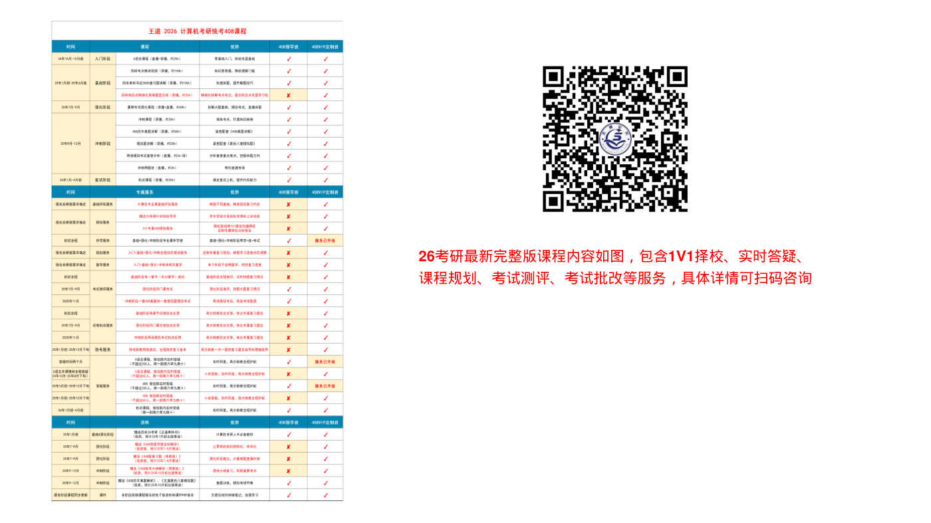
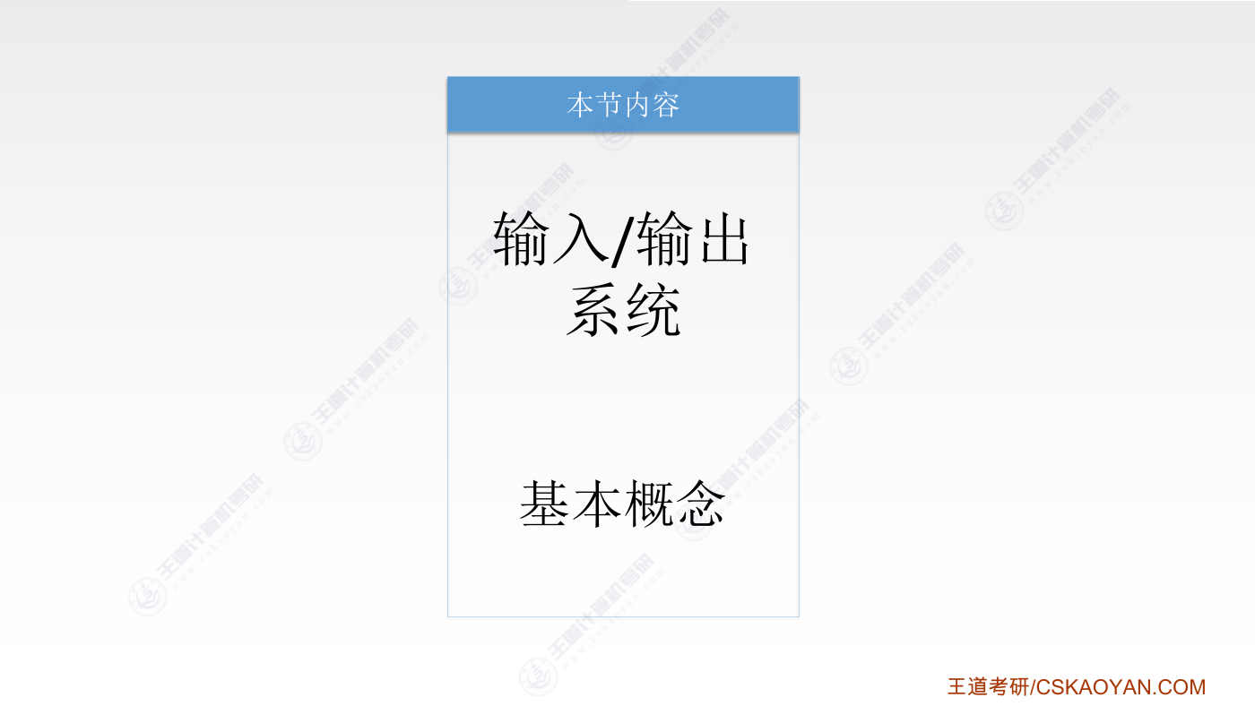
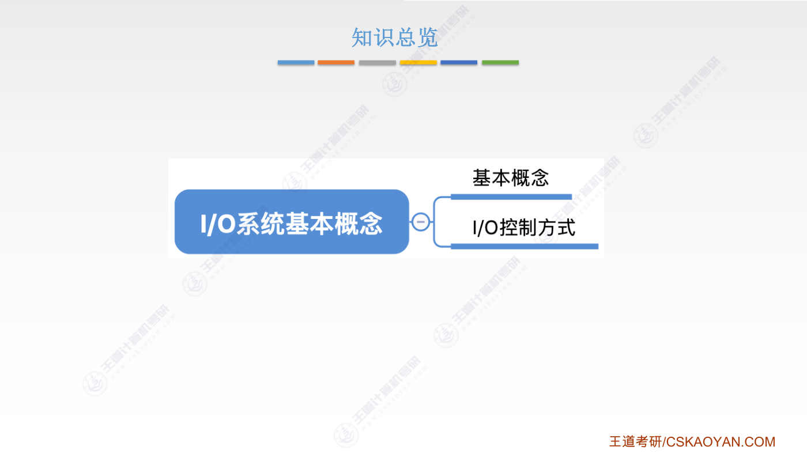
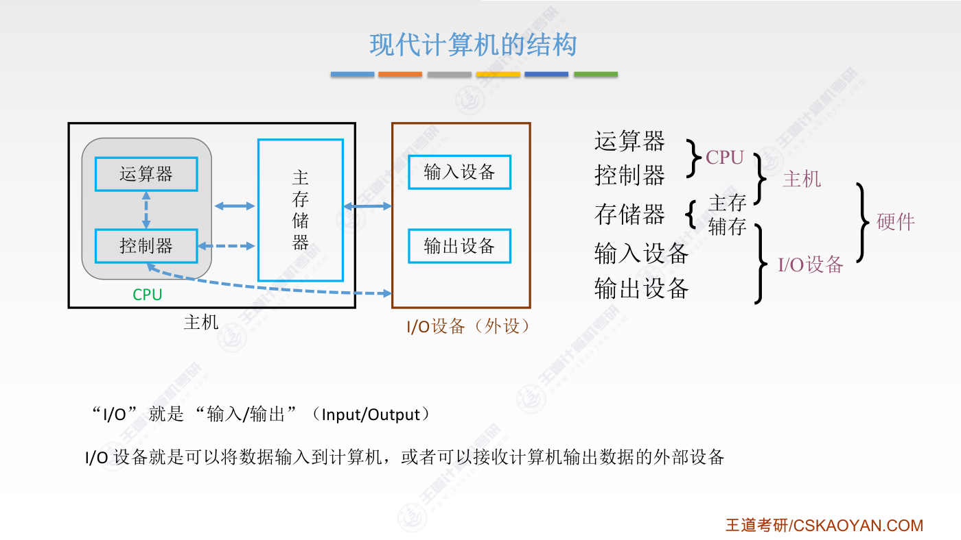
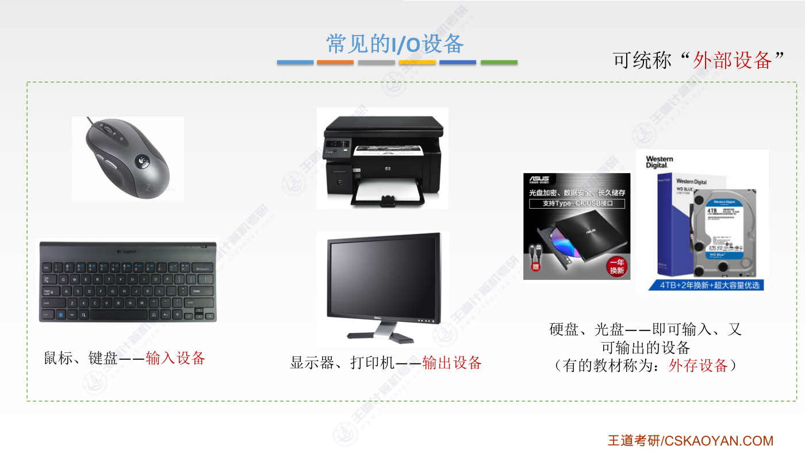
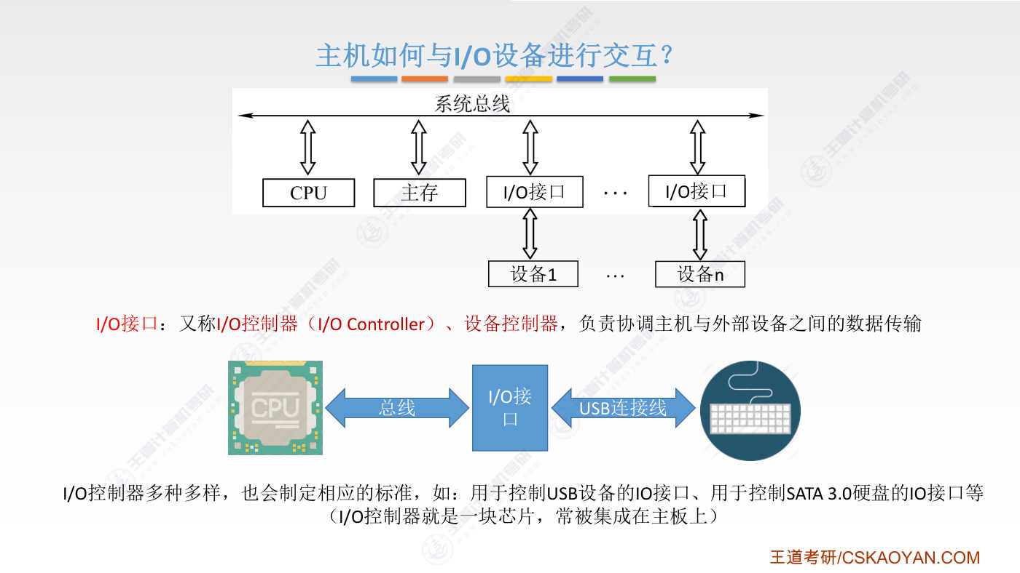
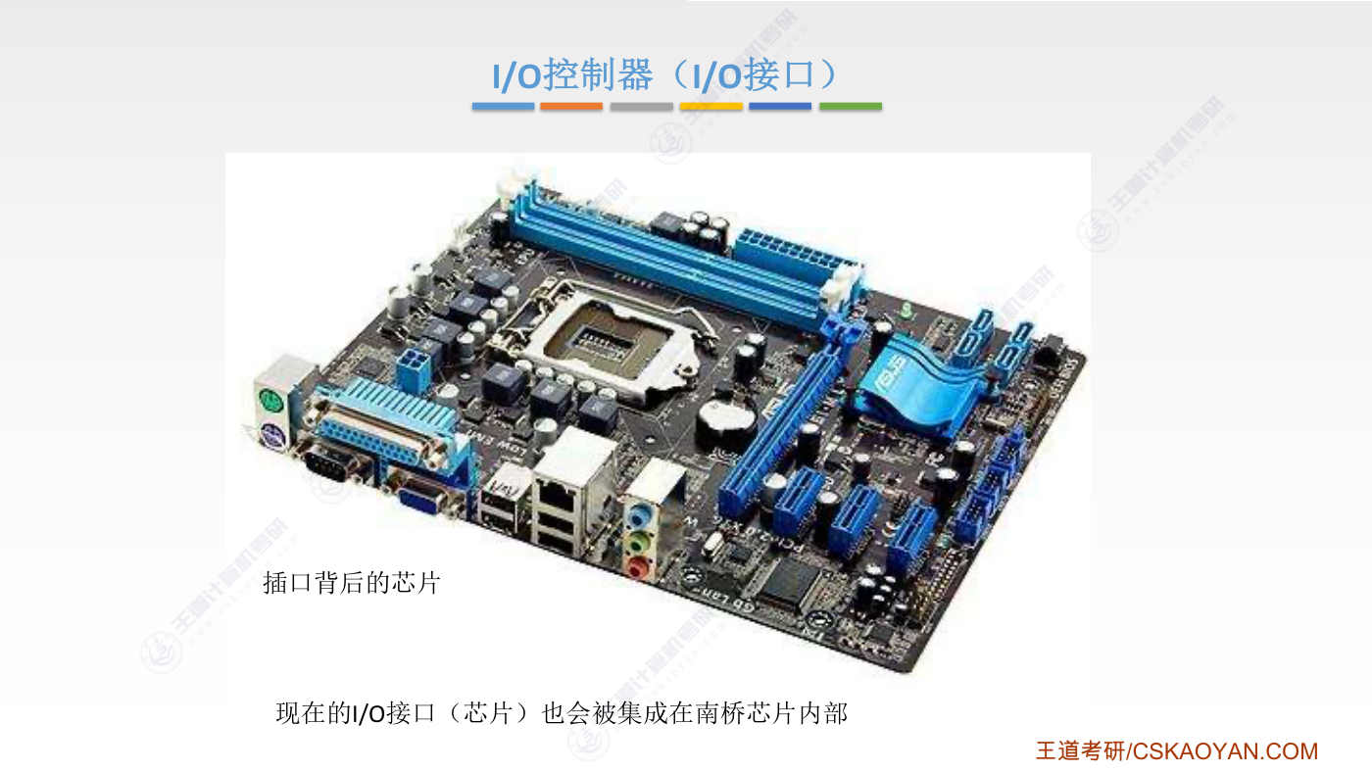
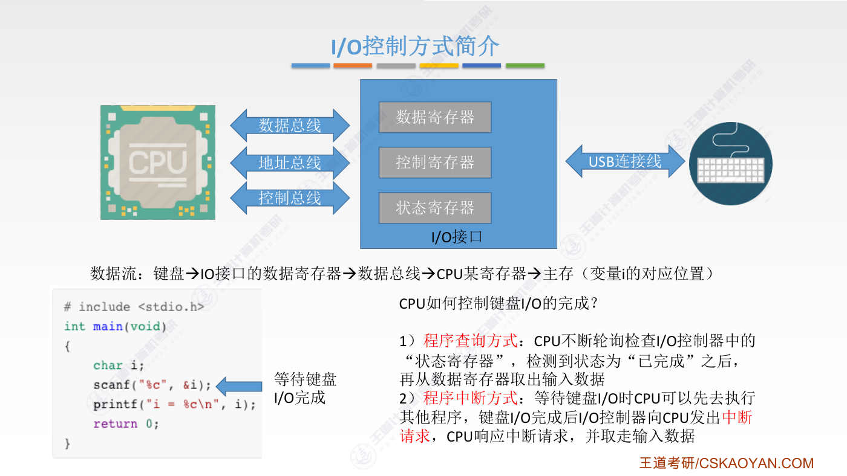
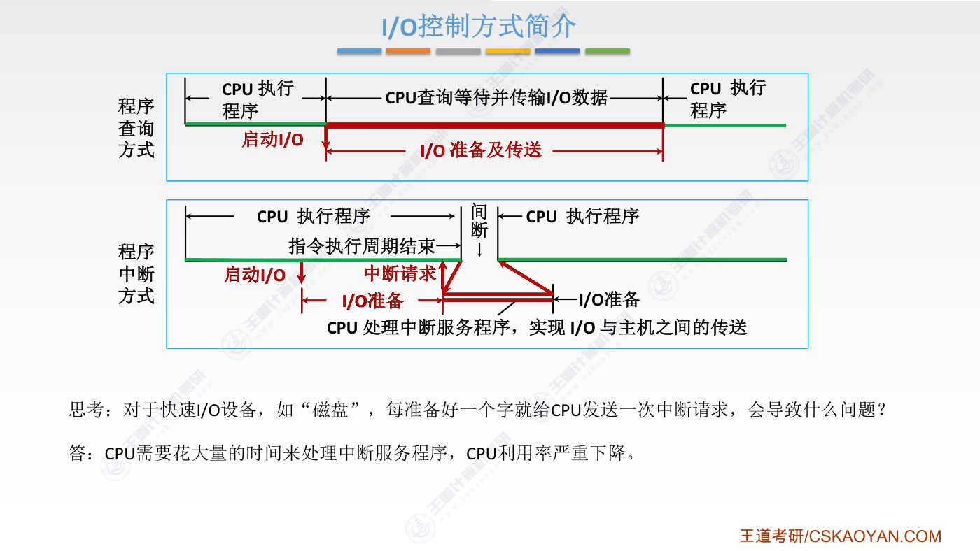
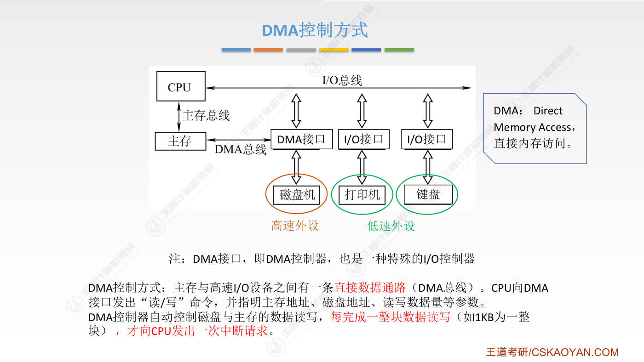
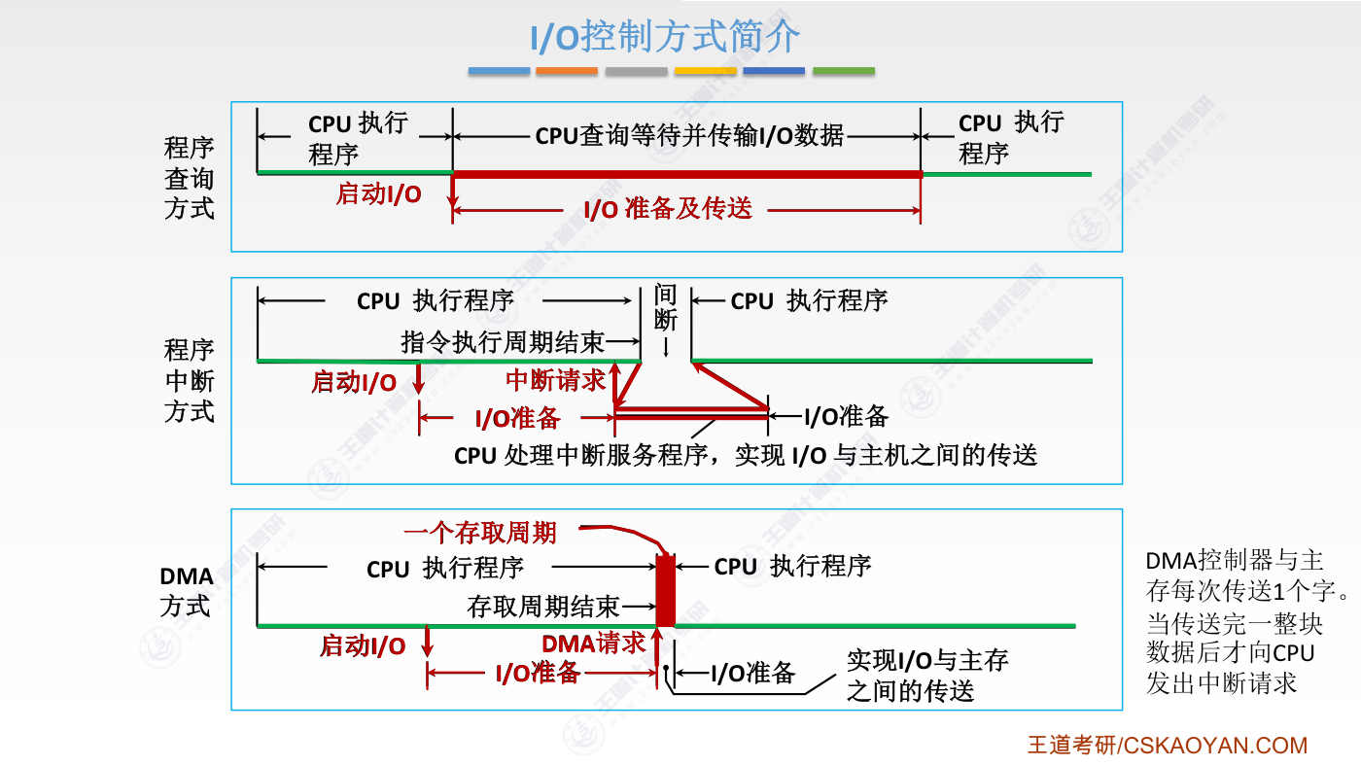
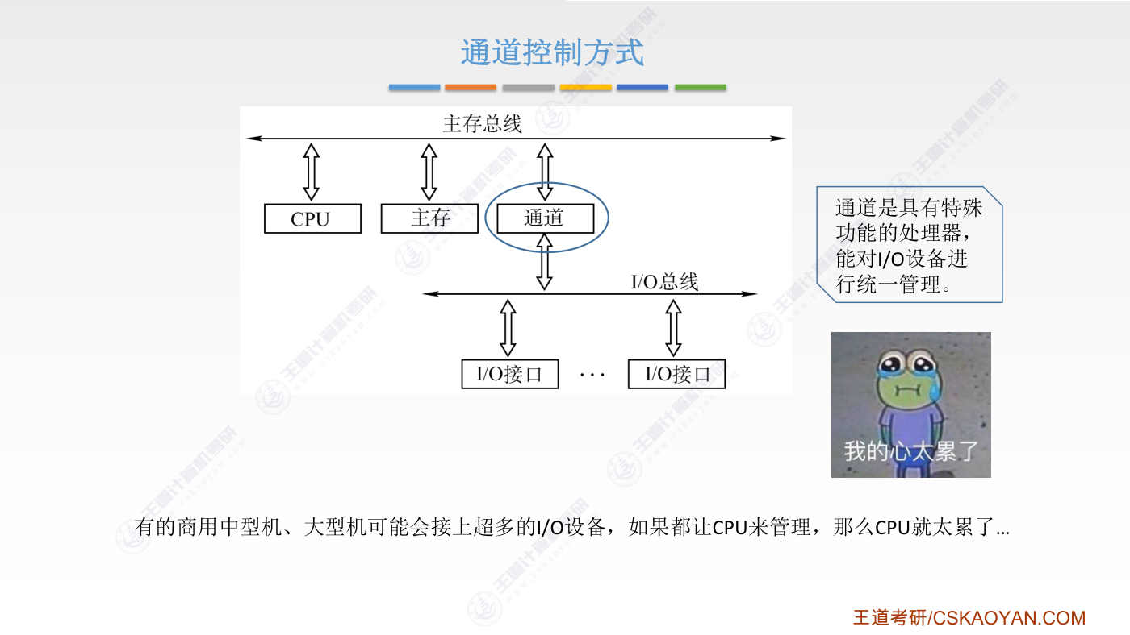
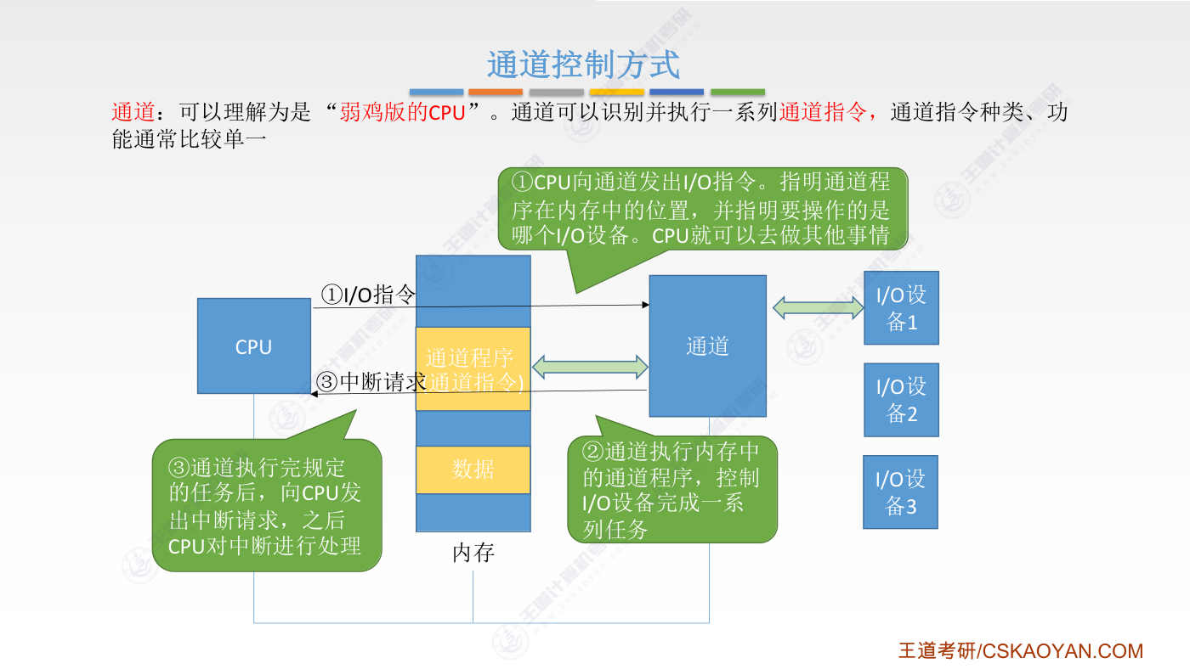
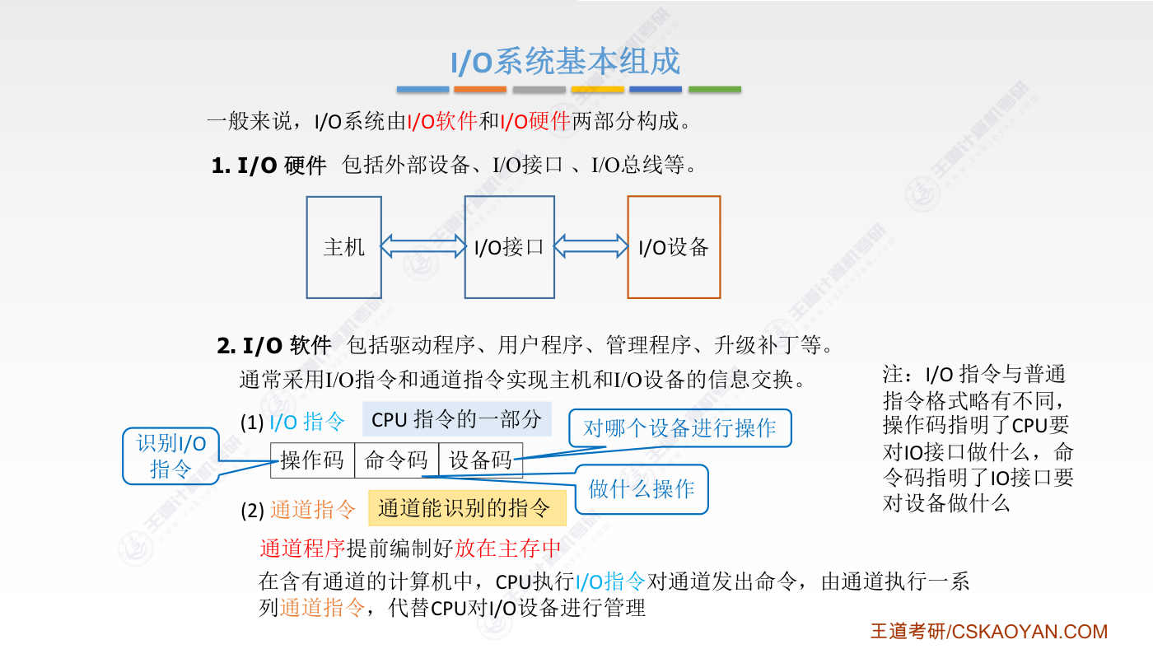
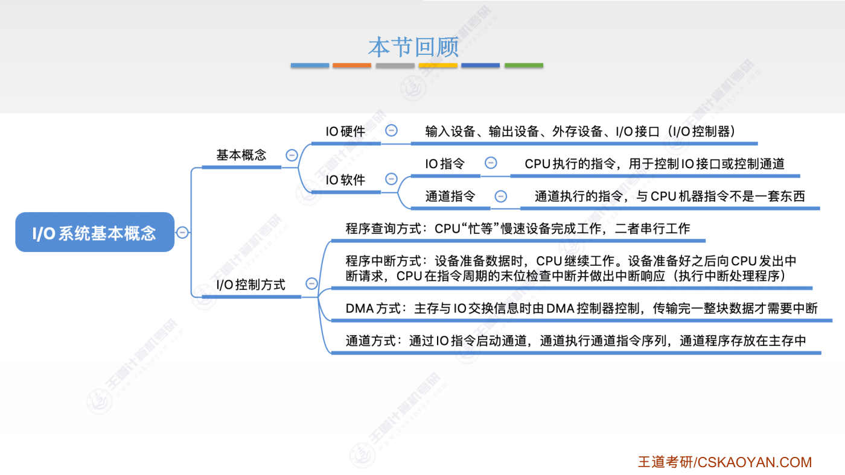

字幕实录
[00:00] 各位同学大家好,从这个小节开始我们会进入这门课的最后一个章节,输入输出系统。那这一章和操作系统的最后一章也是有比较强的联系的。那操作系统那门课在探讨输入输出系统的时候,更多的是在探讨输入输出系统的软件部分。就是操作系统如何来管理这些输入输出设备,而记住这门课会更着重探讨硬件的实现。那这个小节中我们会先介绍一些输入输出系统的基本概念另外我们还会简单的介绍一下Io控制方式这个很重要的考点好 那我们之前说过现代的计算机大致上可以分为主机和外设 这样的两个部分那外设就是Io设备I指的是input也就是输入的意思O指的是output也就是输出的意思因此所谓的Io设备指的就是
[00:55] 把数据输入到主机内部或者从主机内部把数据输出到外界这样的一些设备就是IOW设备大家有很多熟悉的IOW设备比如说鼠标和键盘那显然这两种设备是属于输入设备因为是把自服信息还有这个鼠标的点击信息给输入到你的主机内部所以他们属于输入设备好在来看比如显示器和打印机那显然这应该属于输出设备对吧因为我们是要把主机内的一些数据图像数据还有什么文字的数据把它输出到主机的外部所以他们是输出设备那还有一些设备比如说光盘还有硬盘这些设备是既可以输入又可以输出的那有的教材也会把光盘硬盘这些单独的话分为一个类别叫做外存设备但是本质上这些外存设备其实和其他的输入设备输出设备没有太多的区别
[01:57] 那所有的这些iO设备也可以统称为外部设备因为逻辑上来看他们处于主机的外部好那现在我们已经知道什么是iO设备了那我们的主机是如何与iO设备之间进行数据的输入或者输出的呢接下我们要探讨这个问题那在总线那一张里边我们给过这样的一个图这是一种单总线的结构只有一组系统总线CPU 主存还有各种各样的IO接口会通过系统总线进行连接可以看到IO接口的下面会挂着一个一个的IO设备好 现在我们来看一下什么是IO接口IO接口它又可以称为IO控制器其实IO控制器这个名字我认为更能体现出它背后要做的事情Controller控制器就是要控制IO设备的具体工作对了它还有一个名字叫设备控制器
[02:56] 那接下我们可能会使用到iO接口这个数语也可能会使用到iO控制器这个数语好那从这个图里面也不难推测iO接口这种硬件部件它就是用于协调主机和外部设备之间的数据传输的比如举一个大家熟悉的例子我们买一个键盘之后是不是可以用USB连接线把它插到你的USB插口那那其实在你的USB插口的背后会专门的有一个小芯片用来控制你的主机与外部设备键盘它们之间的一个数据交互那我们提到的小芯片就是用来控制你的USB设备的它就是所谓的L接口那说得更具体一点应该把它称为USB接口或者也可以称为USB控制器那大家可以想一下我们的电脑可以连接的外部设备是不是多种多样除了USB设备之外是不是还有可能有其他的一些接口
[03:59] 好因此我们控制不同的接口所用到的芯片所用到的IO控制器显然是不一样的由于IO设备的种类繁多因此IO控制器IO接口的种类也会非常多不过会有很多大公司共同制定一些标准相应的标准就是如何設計IO控制器比如專門用於控制USB設備的IO控制器應該怎麼設計專門用於控制SATA3.0這種硬盤設備的IO控制器應該怎麼設計這些都會有工業上的一個標準因此CPU的廠商想要通過IO控制器來控制某一些具體的設備它只需要遵守我們制定的這些IO控制器的標準就可以按照标准来给IO控制器发出相应的命令在大家使用的计算机当中这种IO接口IO控制器通常就是一块芯片一般来说会被集成在你的主板上
[05:02] 然后通过你主板上面的总线和CPU和内存那些进行连接好所以我们的IO设备只需要连接上IO接口就可以和主机进行通信了那么可以看一下我们的主板图這應該是一個比較古老的主板因為這個地方它鼠標和鍵盤的接口用的都不是USB的是很早以前的這個接口標準應該叫PS2吧那在這些IO接口的背後其實會有這樣一個一個的小芯片這個小芯片裡面會有一些計存器控制電路之類的東西用來控制外部的設備同時也用來響應CPU的請求那現在電腦當中也有一些iO控制器会被集成到南桥芯片里边好,总之iO接口它是一个电子部件会被集成在你的主板上而iO设备指的是你看得见摸着着的那些外部的设备你的iO设备要和你的主机进行数据的交互控制信息的传输
[06:09] 都需要经过iO接口的一个中转和处理好,那接下来我们用一个简单的例子来感受一下CPU是如何通过iO接口与某一种外部设备进行交互的好 那假设现在大家的电脑上连了一个键盘那来看这样的一段大家很熟悉的CU言很简单这第一句定义了一个Char型的辩量自服型的辩量然后第二句是一个scanf需要从键盘上敲击一个自服然后把这个键盘输入的自服的值把这个值付给i这个辩量然后第三句再把i这个辩量给打印输出好那scanf和printf都是大家很熟悉的东西那大家想一下当你的程序执行到这一句scanf的时候是不是它会被卡在那个小黑框那儿也就说你的程序并不会继续往下执行下一句而是会卡在这一句这
[07:10] 等待你的键盘输入了一个字符之后才会继续往后执行这一点大家肯定都有体会可以思考一下我们的程序卡在了scanf这个地方就相当于CPU它此时正在等待这个键盘的输入数据那么CPU应该如何控制键盘的Io操作的完成呢首先我们把Io控制器这个小芯片的结构给完善一下它里边会包含一系列的计存器其中数据计存器就是用来存放主机要输出到外设的数据或者说外设要输入往主机的数据这是数据计存器的一个作用然后第二个控制计存器这个计存器里边存储的内容可以直接的反映某一个外设它具体需要做什么动作比如对于键盘来说我们是不是需要控制这个键盘上面的某一个灯的量或者灭之类的那这种对外部设备的具体控制
[08:15] 到底要让它做什么动作这个控制信息就是放在控制计存器里面的好 再来看第三个比较重要的计存器叫状态计存器顾名思义这个计存器反映了当前这个外设的一个状态比如说这个外部设备它是否在忙碌或者它是否有损坏或者这个外设是否已经完成了工作之类的比如说举一个大家熟悉的例子我们用打印机打印一些东西的时候打印机它此时是不是在忙碌还是已经打印完成了它此时是否就续或者打印机是不是已经没指了这些信息都可以通过状态计存器来保存CPU只需要检查状态计存器里的各个标志位的一个内容是不是就可以知道每一个外设它此时的一个具体状态了好了解了这三个计存器的一个大致功能之后我们来看一下CPU在处理这个Scan F的背后
[09:17] 做了什么好首先CPU通过控制总线向这个IOW接口发出独的命令要从中读一个数据同时可以通过地址总线来指明它要读的是哪一个设备比如说要从这个键盘读入一个数据另外这个地址总线还有一个作用可以用于指明此次要从这个设备读入的数据应该放在哪一个计存器比如说可以指向这些数据计存器也就是说当我们从键盘这个外设输入数据的时候把它放到数据计存器里边好 现在对这个L设备的独命力已经发出了那如何判断我们要的这个自服数据此时有没有被输入呢一个比较容易想到的很笨的方法就是可以让CPU不断的轮寻检查因为刚才我们说过通过状态计存器可以检测出此次的iO操作是否已经完成如果说此时iO操作已经完成
[10:26] 那么是不是就意味着我们已经敲击了键盘并且我们敲击的自服数据已经被放到数据计存器里了好 所以CPU不断的检查iO接口内的状态计存器当它发现iO操作完成之后就可以通过数据总线取走数据计存器里的值这样就完成了键盘的输入工作刚才我们提出的这种方案是比较傻的CPU需要不断的去检查状态计存器它不可以做其他事情这就意味着什么呢如果你写的程序它卡在了scunf这一句在等待你的键盘输入但如果你一直不敲击键盘的话那么你的CPU就不可以去做其他的事情你其他那些后台程序的运行都需要暂停好因此第一种程序查询方式显然是很低效的好那如何解决这个问题呢我们可以采取另外一种Io设备的控制方式
[11:27] 叫做程序中断方式刚开始同样的ScanF这一句会导致CPU向Io接口发出一个读命令要从相应的设备读入一个数据好但是CPU发出这个读命令之后他在等待键盘输入的这个过程当中可以先去执行其他的程序就不需要像刚才那样不断的轮寻检查好 那接下来当你敲击键盘输入了一个字符之后这个Io控制器Io接口会向CPU发出一个中断请求这中断请求相当于给CPU打了个电话告诉他我的工作已经完成了那CPU接下来会响应这个中断请求从IO接口当中取走此时已经准备好的数据好因此采用这种程序中断方式就可以解放CPU的一个工作时间CPU不需要再陷入蛮等好那现在我们介绍的这两种IO控制方式它的数据流都是这样的
[12:30] 首先键盘键盘通过外部的一个连接线把数据输入到IO接口内部的数据计存器当中然后接下来数据计存器里的内容通过数据总线通过数据总线先传给CPU先要转存到CPU的某个计存器里边但是对于ScanF操作来说我们是想要输入一个字符并且把这个字符付给i变量我们知道我们在程序当中定义的这些变量都是放在主存里的所以CPU取得刚才输入的字符之后还需要把刚才取得的数据把它写入主存也就是写到辨量i所对应的一个位置也就是说采用这两种方式那么我们每输入或者每输出一个字就需要CPU介入一次CPU需要作为中转站帮我们进行主存和RO设备之间的一个中转好我们再用图示把刚才的过程给捋一遍采用程序查询方式
[13:37] 来控制RO设备的一个流程是这样的首先CPU执行某个程序当这个程序中间需要进行自iO操作的时候会通过iO指令来启动一次数据的读或者写在iO设备准备数据的这段时间CPU会一直忙等不断的去查询iO接口里边的状态计存器直到这次iO操作完成之后CPU才会继续往后执行之前的那个程序好这是程序执行方式而中断方式意味着CPU执行一个程序中间如果说需要进行某个L操作的话那么当这个L设备在准备数据的过程当中CPU是可以去做其他的事情的它不需要进行盲等接下来L操作完成之后L接口会向CPU发出一个中断请求其实就是发送一个中断的电信号CPU在每一条指令执行周期的末尾都会例行的检查
[14:42] 此时有没有中断请求的到来如果说它检测到中断请求的信号的话就会转而执行处理中断请求的一个中断处理程序或者叫中断服务程序对于我们刚才讲的用键盘输入一个字符这个例子来说键盘输入这种中断请求所对应的中断处理程序要做的事情就是把L接口当中的数据计存器的内容转存到CPU内部好 所以CPU通过执行中断处理程序就可以实现IO设备或者说IO接口和主机之间的一个数据传送当CPU处理完这一次中断请求之后就可以回去执行之前的那个程序同时也可以发出下一条IO指令让IO设备继续的输入或者输出一个数据好 所以采用程序中断方式可以使得我们CPU的忙碌的时间变得更多也就是CPU的利用率得到了大幅的提升
[15:48] 但是现在大家思考这样的一个问题我们刚才举例的这个设备键盘它属于一种很慢速的设备你的手速再怎么快可能一秒钟就敲击五六次也就是说每一秒钟会给CPU发送五六次这种中断请求对于CPU来说这个中段的频率并不算特别高好现在思考一下对于某些快速的L设备比如说磁盘磁盘的读写速度是很快的那么如果说对于快速的L设备我们也采用程序中段的方式也就是没准备好一个字的数据就给CPU发送一次中段请求那么是不是会导致CPU接收到中段请求的频率变得特别高而每一次中断请求都会导致CPU需要运行一段中断处理程序这是不是也会导致CPU的利用率下降CPU需要花很多时间来进行数据的转存而不是去执行其他的更有意义的一些程序
[16:48] 好 因此为了让这些快速的IOW设备与主机之间的数据交互会更有效率我们可以采用DMA控制方式这一图也是我们第6章里面给出过的一个图这是一种三总线的结构可以看到CPU和主存之间通过主存总线进行连接那CPU和各种RO设备之间会通过RO总线进行连接还有一个比较特别的总线叫DMA总线DMA总线连接了DMA接口或者也可以称之为DMA控制器连接了DMA接口和主存而从这个图里边可以看到DMA接口接口是用来管理这个高速的外部设备的比如说我们可以把磁盘把它连到DMA接口上对了这大家不要搞晕了DMA接口它其实也是一种RO接口也是一种RO控制器只不过它控制的这种外部设备比较特殊而已
[17:48] 所以这种RO接口称为DMA接口DMA是直接内存访问的一个缩写好那什么是DMA控制方式呢这种控制方式的原理是这样的首先刚才我们说过主存和这种高速的RO设备之间通过DMI总线建立了一个直接的数据通路当CPU想要往这个磁盘读或者写一些数据的时候它可以通过RO总线向DMI接口指明它此次是要进行读还是要写好假设此次是要读磁盘那么CPU还会指明你应该把这个数据读到主存的什么地址另外也需要指明此次要读的数据在磁盘当中的位置再一个方面还需要指明此次要读的数据量好那CPU给DMA接口说明了这些参数之后它就可以转头去做其他的事情那么DMA接口接下来就会控制着磁盘和主存之间直接进行数据的读写
[18:58] 由于CPU已经指明了此次要读的数据在磁盘当中存放在什么位置读入主存之后应该存放到主存的什么地方并且也指明了此次要读多少所以接下来的工作就交给DMA接口DMA接口会每次从磁盘里边读出一个字的数据然后存到主存的相应位置直到完成一整块的数据读写之后DMA接口才会向CPU发出一次中断请求就是给CPU一个回复你交给我的这一堆数据读写的工作我已经完成了那接下来CPU再对这个中断请求进行一个响应进行一个处理就可以好因此引入DMA方式之后如果此时某个程序需要进行数据的读写那么CPU会通过L指令向DMA控制器指明此次要读或者要写的数据存放在哪应该转存到什么位置应该转存多大的数据
[19:58] 好 发出这个L指令之后CPU就可以转头去做其他的事情而L设备可以慢慢的准备这个数据L设备准备好的数据会先存到DMA控制器当中没准备好一个字的内容DMA控制器就会发出一个DMA请求接下来DMA控制器会占用一个存取周期往主存的对应位置写入一个字的数据如果说在这个存取周期之内CPU也想要访问主存CPU就得先等一等等DMA控制器写好这一个字的数据之后CPU才可以继续的往后执行也就是继续的来访问这些主存因为刚才这个图里可以看到主存是被CPU和DMA控制器同时共享的当DMA控制器对主存进行读或者写操作的时候CPU就不能对主存进行读和写好 因此DMA控制器每一次网组存力写数据的时候
[21:00] 都需要占用一个存取周期不过值得庆祝的是一个存取周期的时间肯定要比CPU执行中断处理程序的时间要更短上面这种方式每传一个字CPU都需要运行一次中断处理程序而下面这种方式每传一个字只需要占用一个存取周期就可以好 那么用刚才所说的这种方式DMA控制器和主存每次传一个字等传完了一整块的数据之后它才会向CPU发出一个中断请求也就是每传完一整块的数据之后CPU才需要执行一次中断处理程序因此DMA方式又比程序中断方式效率提升了不少好DMA这种方式对于我们个人使用的这种微型计算机来说已经足够用了但是对于某些商用的中型机或者大型机这些商用的机器有可能会接上很多的超级多的iOS设备
[22:04] 比如我们可以大胆的猜一下百度云的机房一台计算机可能需要控制很多超级多的硬盘对吧因为百度云就是要实现云存储如何用更低的成本来管理更多的存储空间显然就是企业的一个需求所以对于这种场景来说它的一台服务器可能是一个大型机或者一个中型机上面就可能会挂着很多很多个iOS设备很多很多个硬盘如果挂了那么多硬盘都让CPU来管理的话CPU是不是就太累了因为CPU可能还需要处理其他的很多很复杂的事情比如要响应用户的请求管理云存储的文件系统等等好因此如果iOS设备非常多的话那么即便我们采用DMA的方式每个iOS设备每传完一整块的数据都向CPU发出一个中断请求那么CPU是不是也需要花很多很多时间
[23:03] 来处理这些中断来响应这些中断好 因此为了让CPU从繁杂的IO设备管理工作当中解脱出来人们就发明了一个专门用于管理各种IO设备的硬件部件叫做通道通道它其实也是一种处理器是一种特殊的处理器但是它的功能远远没有CPU那么强大它可以执行一些特定的通道指令然后通过通道指令的执行就可以管理各种各样的IOW设备好 所以引入通道之后可以看到CPU与各种IOW接口之间已经不会再直接的进行交互了这些IOW设备IOW接口的管理工作都是由通道通过IOW总线来进行的好 来简单解释一下通道控制方式的一个工作原理刚才我们说过通道它可以理解也为是一种弱级版的CPU功能没有CPU那么强大
[24:00] 但是它也可以执行指令只不过它能执行的指令是比较特别的叫做通道指令通道指令和CPU能够识别的那些指令不是同一套东西它的指令种类还有指令的功能通常要比较单一远远没有CPU那么复杂好 那CPU主存和通道可以通过总线进行连接好 来看一下如果此时CPU想操作某一个L设备那么CPU会通过IO指令给通道指名一个具体的任务CPU会告诉通道你应该处理的IO设备是哪一个另外当通道管理这个IO设备的时候应该执行的程序也就是由通道指令组成的通道程序这个程序被存放在内存的什么位置好 接下来通道是不是就可以根据CPU的指示去内存当中一条一条的取出这些通道指令然后每一条通道指令的执行都会对应着
[25:04] 给这个IOSherb发出一个具体的命令比如通过IOSherb1输入一系列的数据好 所以通道在执行这些通道指令序列的时候就是在对这些IOSherb进行操作并且具体要进行什么操作我们可以用编程的方式用这些通道指令来灵活的进行调整那么当通道执行完这一系列的指令之后它才会向CPU发出一个中断请求就是通知CPU它已经完成指定的这一系列任务了好 接下CPU在对这个中断请求进行相应的处理就可以因此引入通道之后CPU对IOSHIR被繁杂的管理工作又可以进一步的得到解放对于之前提到的DMA方式来说我们只能连续的读入或者写出一整块的数据每传送完一整块的数据都需要CPU介入而引入通道之后
[26:05] 我们对这个数据的存取位置到底应该输出到哪些设备或者应该从哪些设备一次的输入这些控制都可以变得非常灵活只需要提前编制好通道程序就可以只有通道完成了这一大堆工作之后才需要CPU介入一次好那这就是通道控制方式好的那么目前为止我们认识了iO系统的硬件部分iO系统由iO软件和iO硬件两个部分组成iO硬件主要包括的就是iO接口还有iO设备这样的两个部分并且我们也简要的探讨了主机是如何通过iO接口来控制iO设备的也就是iO控制方式的问题那接下我们再来看一下iO软件这个部分iO软件包括驱动程序还有用户程序管理程序升级补钉等等关于iO软件特别是驱动程序它到底有什么用这个我们会在操作系统课里进行详细的探讨
[27:08] 那在技组这门课里边我们着重探讨更接近硬件的这些特性我们可以采用iO指令还有通道指令来实现主机和iO设备之间的信息交换需要再次强调这两种指令是不一样的Io指令是给CPU执行的而通道指令是给通道执行的逻辑上Io指令的结构可以分为这样的几个部分首先操作码部分可以用于识别这是不是一条Io指令就表明了这是一条什么样的Io指令需要和加减程出其他的那些指令进行一个区分通过操作码来进行判断好 第二个部分命令码命令码这个部分是指明了我要对这个RO设备进行一个什么样的具体操作就比如我们刚才提到的要让你的键盘上的某个灯亮起来那又要让你的键盘灯亮起来只需要给出对应的一个命令码就可以
[28:08] 好 接下来第三个部分设备码 设备码就是指明了你要对哪个设备进行操作对了 这地方值得一提的是命令码这个部分显然应该是很多遍的对吧甚至命令码部分可能和具体的RO设备有关比如你的键盘它是逻辑的键盘那么要让逻辑的键盘它的灯要给它亮起来可能亮灯的命令码对应的是什么1101好再比如如果你用的是雷蛇的键盘要让这个键盘的灯亮起来可能命令码又不一样了也许是0010对吧好所以不同厂商生产的这些设备他们的特性是不一样的为了让我们发出的L指令能够正确的指示相应的设备进行正确的动作因此各个厂商在生产这些设备的时候一般都会提供配套的驱动程序因此同样是想要让键盘亮灯这个操作经过逻辑键盘的驱动程序处理之后
[29:16] 你就可以知道逻辑键盘的亮灯所对应的命令码是1101而换一个驱动程序雷蛇键盘的驱动程序经过处理之后就可以知道雷蛇的亮灯所对应的命令码是0010好 因此这就是驱动程序的一个作用设备的驱动程序一定是设备的厂家自己设计的因为只有厂家自己能够知道他们生产的设备具体是什么样的一些特性好 不好意思扯了一堆东西我们再回到这个考试内容本身我们刚才说过通道程序也就是通道指令的序列应该是提前编制好然后放在主存里边的所以主存当中既会保存CPU要执行的程序也会保存通道要执行的通道程序那在有通道的计算机当中CPU它执行Io指令是用来对通道发出命令的而具体的Io设备管理工作会由通道提CPU来完成
[30:19] 好那最后一点需要提醒大家的是可以看到这个Io指令它和我们之前学习的CPU指令是形状不太一样的格式不太一样我们之前学习的那些CPU指令通常来说就是一个操作码然后多个地址码就是这样的一种格式而IOW指令不太一样操作码部分其实是指明了CPU要对IOW接口做什么而Mini码部分是指明了IOW接口要对设备发出什么Mini要对设备做什么那其他的普通指令是没有命令码的好的那么这就是RO指令和通道指令很有可能在选择题当中进行考察好的那这个小节当中我们介绍了RO系统的一些基本概念我们介绍了相关的RO硬件特别是RO接口的一个作用RO接口又可以称作RO控制器它是主机与RO设备之间的一个桥梁
[31:20] 那除了RO硬件之外也需要有相应的RO软件才可以构成一个完整的Io系统Io软件包含驱动程序还有操作系统相应的管理程序等等具体内容大家可以学习操作系统的最后一张那在这门课里我们更多的要注意Io指令和通道指令的一个区别Io指令是给CPU用的通道指令是给通道用的是两套不一样的指令好另外这个小节当中我们也介绍了Io控制方式就是主机如何来控制各种各样的Io设备分为程序查询方式、程序中断方式、电媒方式和通道方式从上至下效率一次增高那么关于前边这三种IO控制方式我们在最后还会用三个小节来进行更具体的探讨这三种控制方式也是这一张的重中之重甚至有可能在大体当中进行考察那通过这个小节的学习
[32:19] 希望大家能够对IO系统的一个大致的工作原理有一个模糊的认识那很多内容我们还会在之后继续细化好的 那以上就是这个小节的全部内容

第2节 7.1.3 外部设备
对应视频：P86 7.1.3_外部设备（27分钟）

本节导读
本节解决外部设备的分类、原理及性能指标问题，是计算机组成原理中I/O系统的基础部分。建议结合王道教材重点掌握显存计算，其他内容通过理解概念和原理即可。
【考点】VRAM显存计算：显存容量=分辨率×灰度级位数，显存带宽=分辨率×灰度级位数×帧频（考法：给定分辨率、灰度级和帧频，计算显存最小容量或带宽）
【考点】显示器性能指标：分辨率（像素点乘积）、灰度级（n位表示2^n种颜色）、刷新频率（避免闪烁需>30Hz，典型60-120Hz）
【考点】输入设备原理：键盘输入三步骤（查键、译码、传输），鼠标定位原理（机械式/光电式检测运动）
【考点】显示器分类：按显示器件（CRT/LCD/LED）、按显示内容（字符/图形/图像）
【易错】显存带宽单位是字节/秒而非字节，计算时需注意单位换算（如1440×900×24bit需转换为字节）
【易错】灰度级在彩色显示器中表现为颜色数量，n位灰度级可表示2^n种颜色（如24位真彩表示2^24种颜色）
【易错】字符显示器显存存放字符编码（如ASCII码），字形码存储在字符发生器ROM中，显存容量与字形码大小无关
【易错】刷新存储器（VRAM）仅用于存储当前帧图像，实际显存容量通常更大以支持后续渲染数据

课件要点（全文提取）
• 本节内容
• 输入/输出
• 系统
• 外部设备
• 知识总览
• 注：“外存储器”详细内容在“3.4”部分
• 外部设备
• 用于向计算机系统输入命令和文本、数据等信息的部件。键盘和鼠标是最基本的输入设备。
• 用于将计算机系统中的信息输出到计算机外部进行显示、交换等的部件。显示器和打印机
• 是最基本的输出设备。
• 是指除计算机内存及CPU缓存等以外的存储器。硬磁盘、光盘等是最基本的外存设备。
• 输入设备
• 输出设备
• 外存设备
• 外部设备也称外围设备，是除了主机以外的、能直接或间接与计算机交换信息的装置。
• 输入设备
• 键盘
• 键盘是最常用的输入设备，通过它可发出命令或输入数据。
• 每个键相当于一个开关，当按下键时，电信号连通；
• 当松开键时，弹簧把键弹起，电信号断开。
• 键盘输入信息可分为3个步骤：
• ①查出按下的是哪个键；
• ②将该键翻译成能被主机接收的编码，如ASCII码；
• ③将编码传送给主机。
• 输入设备
• 鼠标
• 鼠标是常用的定位输入设备，它把用户的操作与计算机屏幕上
• 的位置信息相联系。常用的鼠标有机械式和光电式两种。
• 工作原理：
• 当鼠标在平面上移动时，其底部传感器把运动的方向和距离检
• 测出来，从而控制光标做相应运动。
• 显示器
• 以对角线长度表示，常用的有12～29英寸等。
• 所能表示的像素个数，屏幕上的每一个光点就是一个像素，以宽、高的像素的乘积表示，例如，800×600、
• 1024×768和1280×1024等。
• 灰度级是指黑白显示器中所显示的像素点的亮暗差别，在彩色显示器中则表现为颜色的不同，灰度级越
• 多，图像层次越清楚逼真，典型的有8位（256级）、16位等。
• 光点只能保持极短的时间便会消失，为此必须在光点消失之前再重新扫描显示一遍，这个过程称为刷新。
• 刷新频率：单位时间内扫描整个屏幕内容的次数，按照人的视觉生理，刷新频率大于30Hz时才不会感到
• 闪烁，通常显示器刷新频率在60～120Hz。
• 也称刷新存储器，为了不断提高刷新图像的信号，必须把一帧图像信息存储在刷新存储器中。其存储容
• 量由图像分辨率和灰度级决定，分辨率越高，灰度级越多，刷新存储器容量越大。
• VRAM容量= 分辨率× 灰度级位数
• VRAM带宽= 分辨率× 灰度级位数× 帧频
• 按显示设备所用的显示器件分类：
• 阴极射线管（CRT）显示器
• 液晶显示器（LCD）
• LED显示器
• 按所显示的信息内容分类：
• 字符显示器
• 图形显示器
• 图像显示器
• 输出设备
• 屏幕大小
• 分辨率
• 灰度级
• 刷新
• 显示存储器
• （VRAM）
• n位可以表示𝟐𝒏种不同的亮度或颜色。
• 显示器
• 按显示设备所用的显示器件分类：
• 阴极射线管（CRT）显示器
• 液晶显示器（LCD）
• LED显示器
• 按所显示的信息内容分类：
• 字符显示器
• 图形显示器
• 图像显示器
• 输出设备
• 屏幕大小
• 分辨率
• 灰度级
• 刷新
• 显示存储器
• （VRAM）
• 1440*900*3 B ≈ 3.7MB（一帧的大小
• 即为显存的理论最小值）
• 如果显示器刷新率=60Hz，则
• 显存带宽至少要3.7*60 = 222MB/s
• 注：现代计算机中，显存除了作为当前
• 显示帧的缓存，还会用于保存即将渲染
• 的图像数据。
• 集成显卡计算机中，通常分配一片内存
• 作为显存
• 显示器
• ·阴极射线管（CRT）显示器
• CRT显示器主要由电子枪、偏转线圈、荫罩、高压石墨电极和荧光粉涂
• 层及玻璃外壳5部分组成。具有可视角度大、无坏点、色彩还原度高、
• 色度均匀、可调节的多分辨率模式、响应时间极短等目前LCD难以超过
• 的优点。
• 输出设备
• 显示器
• ·阴极射线管（CRT）显示器
• CRT显示器主要由电子枪、偏转线圈、荫罩、高压石墨电极和荧光粉涂
• 层及玻璃外壳5部分组成。具有可视角度大、无坏点、色彩还原度高、
• 色度均匀、可调节的多分辨率模式、响应时间极短等目前LCD难以超过
• 的优点。
• 输出设备
• ·液晶显示器（LCD）
• 原理：利用液晶的电光效应，由图像信号电压直接控制薄膜晶
• 体管，再间接控制液晶分子的光学特性来实现图像的显示。
• 特点：体积小、重量轻、省电、无辐射、绿色环保、画面柔、
• 不伤眼等。
• · LED（发光二极管）显示器
• 原理：通过控制半导体发光二极管进行显示，用来显示文字、图
• 形、图像等各种信息。
• LCD与LED是两种不同的显示技术，LCD是由液态晶体组成的显示屏，而LED则是
• 由发光二极管组成的显示屏。与LCD相比，LED显示器在亮度、功耗、可视角度
• 和刷新速率等方面都更具优势。
• 显示器- 阴极射线管（CRT）显示器
• 输出设备
• ·字符显示器。
• 按显示信息内容不同可分为
• 显示字符的方法以点阵为基础。点阵是指由m×n个点组成的阵列。点阵的多
• 少取决于显示字符的质量和字符窗口的大小。字符窗口是指每个字符在屏幕
• 上所占的点数，它包括字符显示点阵和字符间隔。
• 将点阵存入由ROM构成的字符发生器中，在CRT进行光栅扫描的过程中，从字
• 符发生器中依次读出某个字符的点阵，按照点阵中0和1代码不同控制扫描电
• 子束的开或关，从而在屏幕上显示出字符。对应于每个字符窗口，所需显示
• 字符的ASCII代码被存放在视频存储器VRAM中，以备刷新。
• 字形码
• 显示器- 阴极射线管（CRT）显示器
• 输出设备
• ·字符显示器。
• 显示字符的方法以点阵为基础。点阵是指由m×n个点组成的阵列。点阵的多
• 少取决于显示字符的质量和字符窗口的大小。字符窗口是指每个字符在屏幕
• 上所占的点数，它包括字符显示点阵和字符间隔。
• 将点阵存入由ROM构成的字符发生器中，在CRT进行光栅扫描的过程中，从字
• 符发生器中依次读出某个字符的点阵，按照点阵中0和1代码不同控制扫描电
• 子束的开或关，从而在屏幕上显示出字符。对应于每个字符窗口，所需显示
• 字符的ASCII代码被存放在视频存储器VRAM中，以备刷新。
• ·图形显示器。
• ·图像显示器
• 按显示信息内容不同可分为
• 按扫描方式不同可分为
• 光栅扫描显示器
• 随机扫描显示器
• 显示器- 阴极射线管（CRT）显示器
• 输出设备
• ·字符显示器。
• 显示字符的方法以点阵为基础。点阵是指由m×n个点组成的阵列。点阵的多
• 少取决于显示字符的质量和字符窗口的大小。字符窗口是指每个字符在屏幕
• 上所占的点数，它包括字符显示点阵和字符间隔。
• 将点阵存入由ROM构成的字符发生器中，在CRT进行光栅扫描的过程中，从字
• 符发生器中依次读出某个字符的点阵，按照点阵中0和1代码不同控制扫描电
• 子束的开或关，从而在屏幕上显示出字符。对应于每个字符窗口，所需显示
• 字符的ASCII代码被存放在视频存储器VRAM中，以备刷新。
• ·图形显示器。
• ·图像显示器
• 按显示信息内容不同可分为
• 按扫描方式不同可分为
• 光栅扫描显示器
• 随机扫描显示器
• 将所显示图形的一组坐标点和绘图命令组成显示文件存放在缓冲存储器中，
• 缓存中的显示文件传送给矢量（线段）产生器，产生相应的模拟电压，直接
• 控制电子束在屏幕上的移动。为了在屏幕上保留持久稳定的图像，需要按一
• 定的频率对屏幕进行反复刷新。
• 这种显示器的优点是分辨率高且显示的曲线平滑。目前高质量的图形显示器
• 采用这种随机扫描方式。缺点是当显示复杂图形时，会有闪烁感。
• 打印机
• 输出设备
• 按印字原理不同可分为
• 击打式打印机：利用机械动作使印字机构与色带和纸相撞而打印字符
• 优：设备成本低
• 印字质量好
• 缺：噪声大
• 速度慢
• 非击打式打印机：采用电、磁、光、喷墨等物理、化学方法来印刷字符
• 优：速度快
• 噪声小
• 缺：成本高
• 打印机是计算机的输出设备之一，用于将计算机处理结果打印在相关介质上。
• 按打印机工作方式不同可分为
• 串行打印机：逐字打印
• 速度慢
• 行式打印机：逐行打印
• 速度快
• 如：机打发票
• 银行回执单
• （防伪性好）
• 打印机
• 输出设备
• 针式打印机
• 原理：在联机状态下，主机发出打印命令，经接口、检测和控制电路，间歇驱动纵向送纸和打印头横
• 向移动，同时驱动打印机间歇冲击色带，在纸上打印出所需内容。
• 特点：针式打印机擅长“多层复写打印”，实现各种票据或蜡纸等的打印。它工作原理简单，造价低
• 廉，耗材（色带）便宜，但打印分辨率和打印速度不够高。
• 喷墨式打印机
• 原理：带电的喷墨雾点经过电极偏转后，直接在纸上形成所需字形。彩色喷墨打印机基于三基色原理，
• 即分别喷射3种颜色墨滴，按一定的比例混合出所要求的颜色。
• 特点：打印噪声小，可实现高质量彩色打印，通常打印速度比针式打印机快；但防水性差，高质量打
• 印需要专用打印纸。
• 激光打印机
• 原理：计算机输出的二进制信息，经过调制后的激光束扫描，在感光鼓上形成潜像，再经过显影、转
• 印和定影，便在纸上得到所需的字符或图像。
• 特点：打印质量高、速度快、噪声小、处理能力强；但耗材多、价格较贵、不能复写打印多份，且对
• 纸张的要求高。激光打印机是将激光技术和电子显像技术相结合的产物。感光鼓（也称为硒鼓）
• 是激光打印机的核心部件。
• 按工作方式可分为
• 本节回顾
• 注：“外存储器”在3.4 详细介绍过

课件页面（全页嵌入）
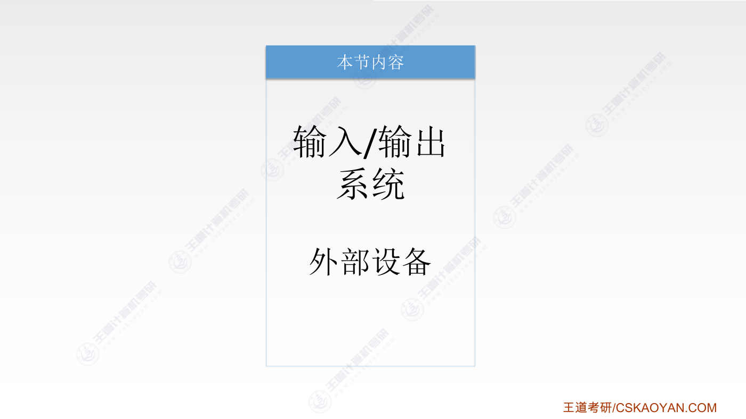
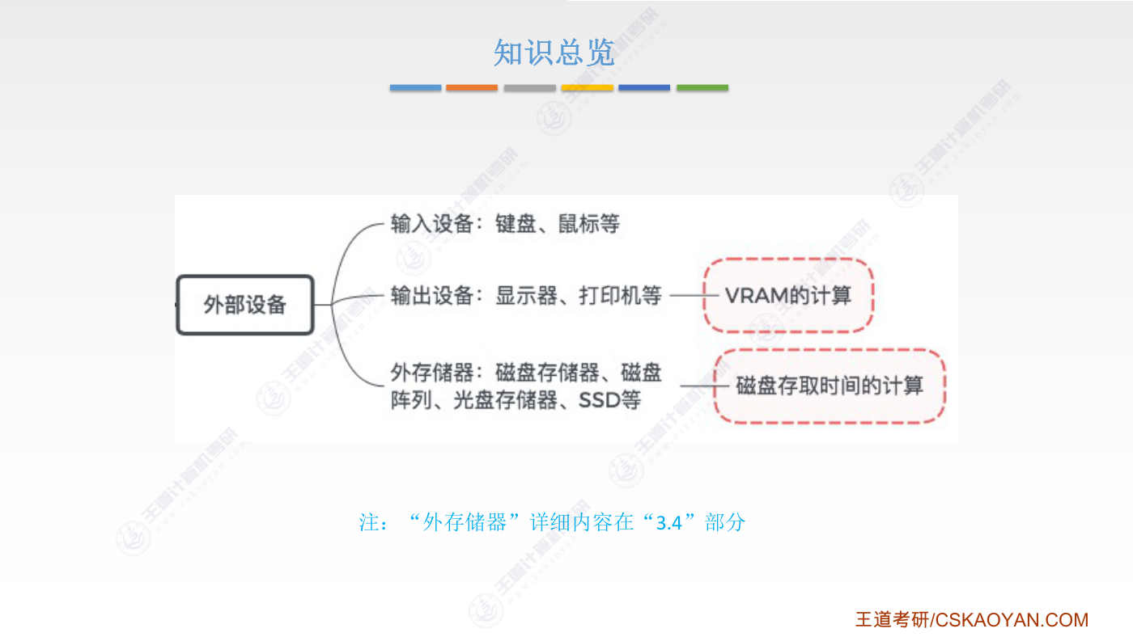
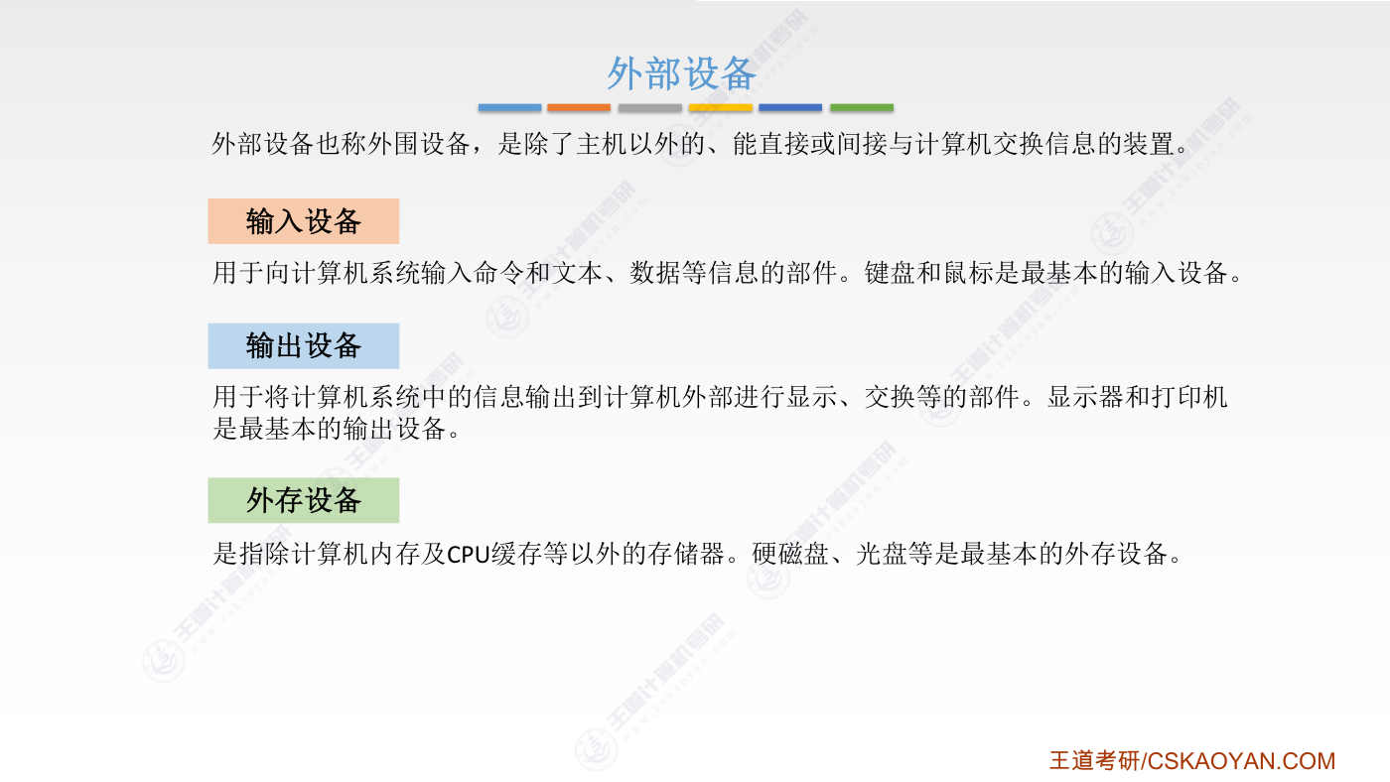
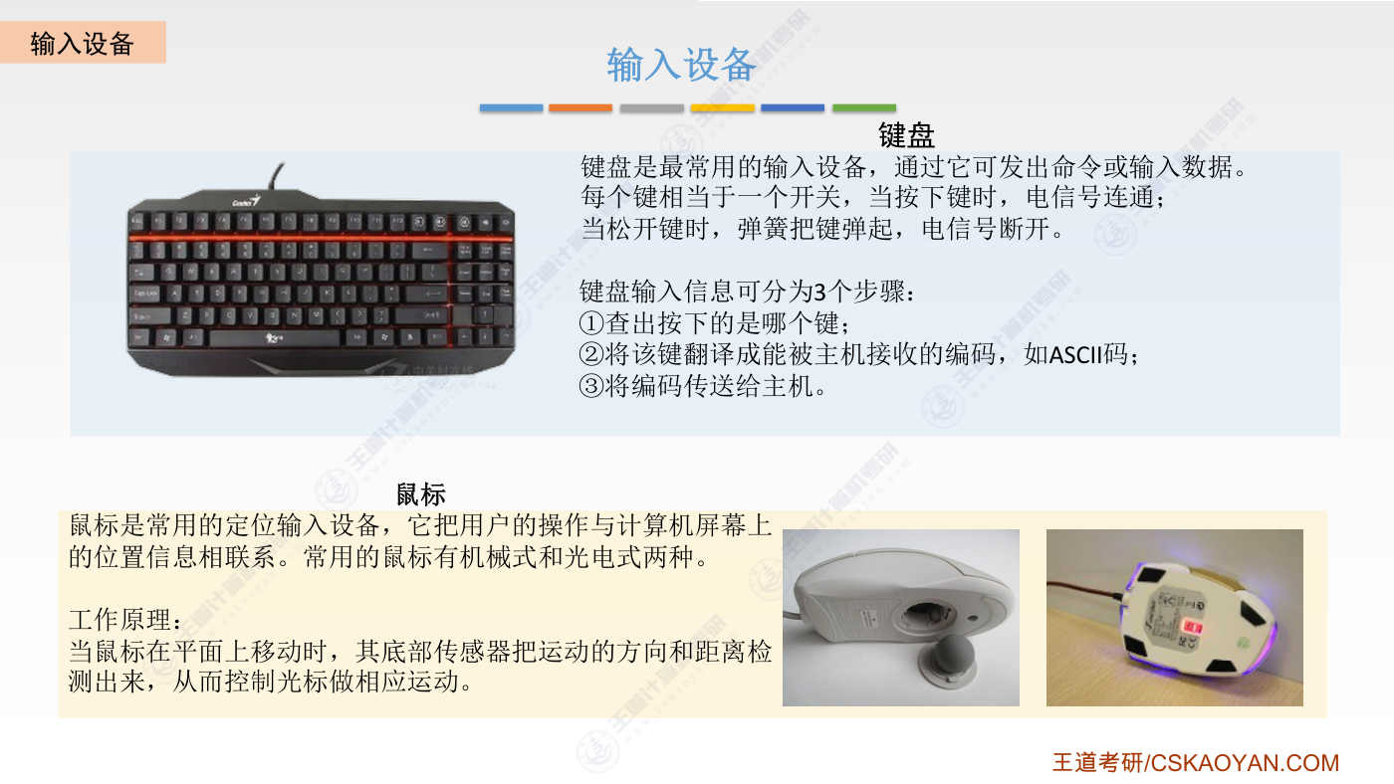
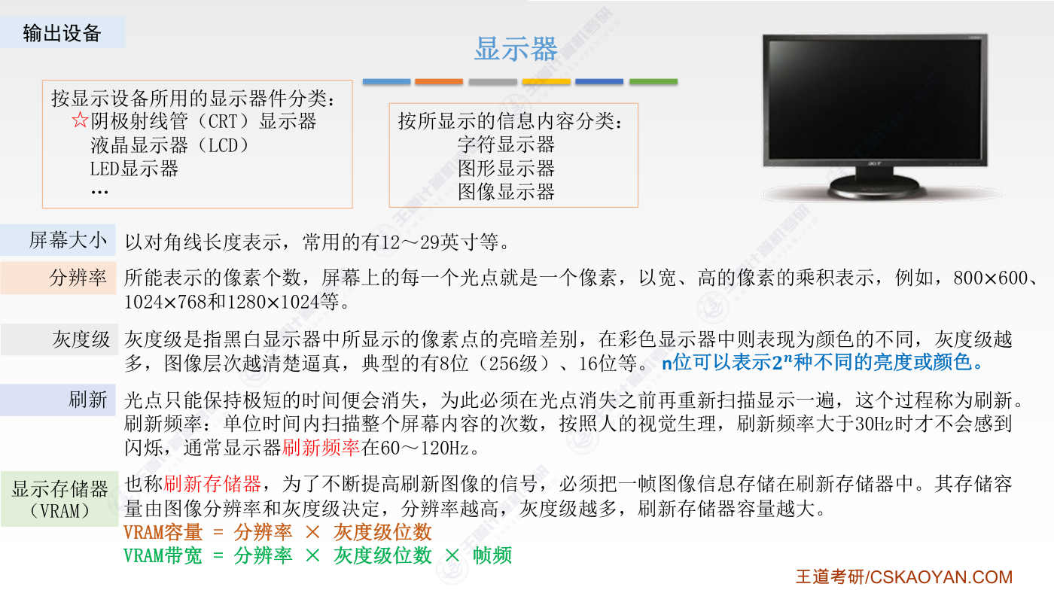
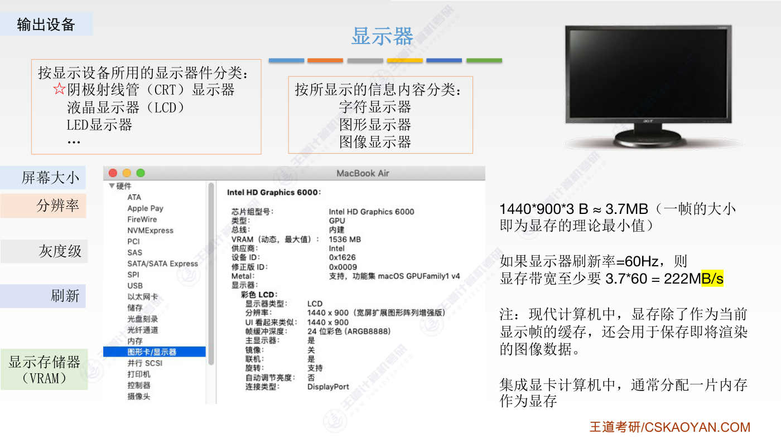
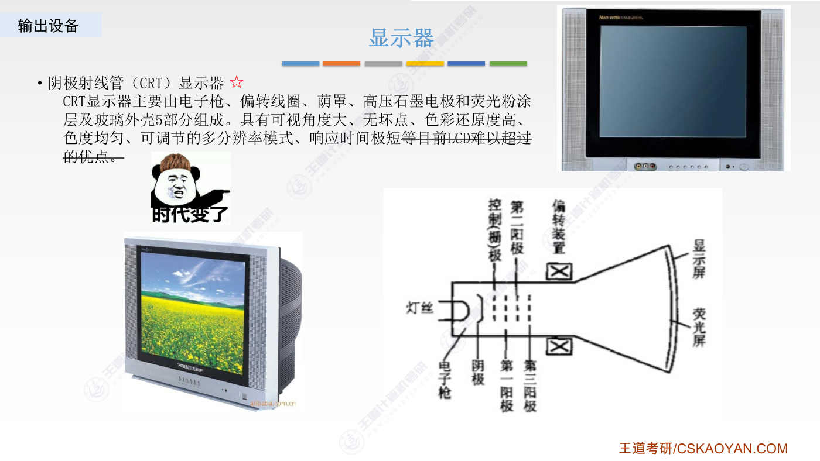
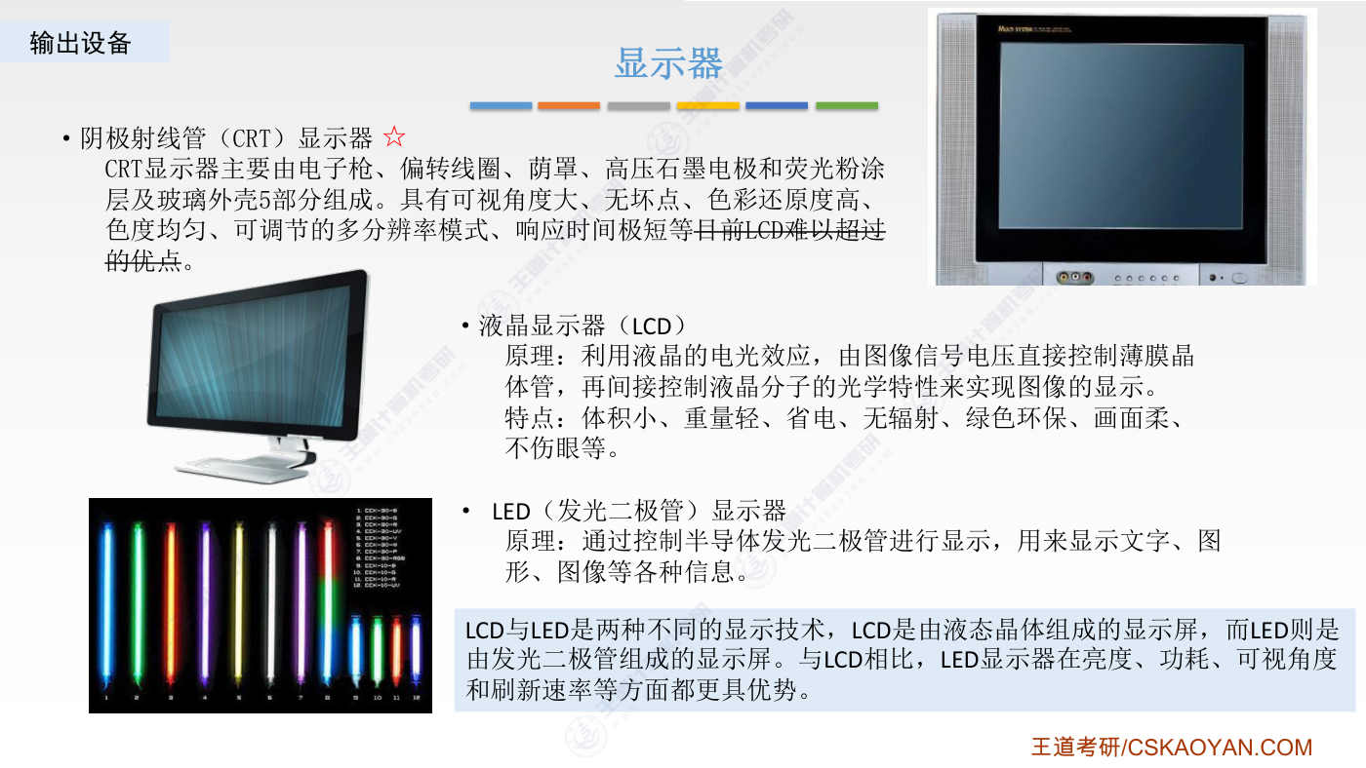
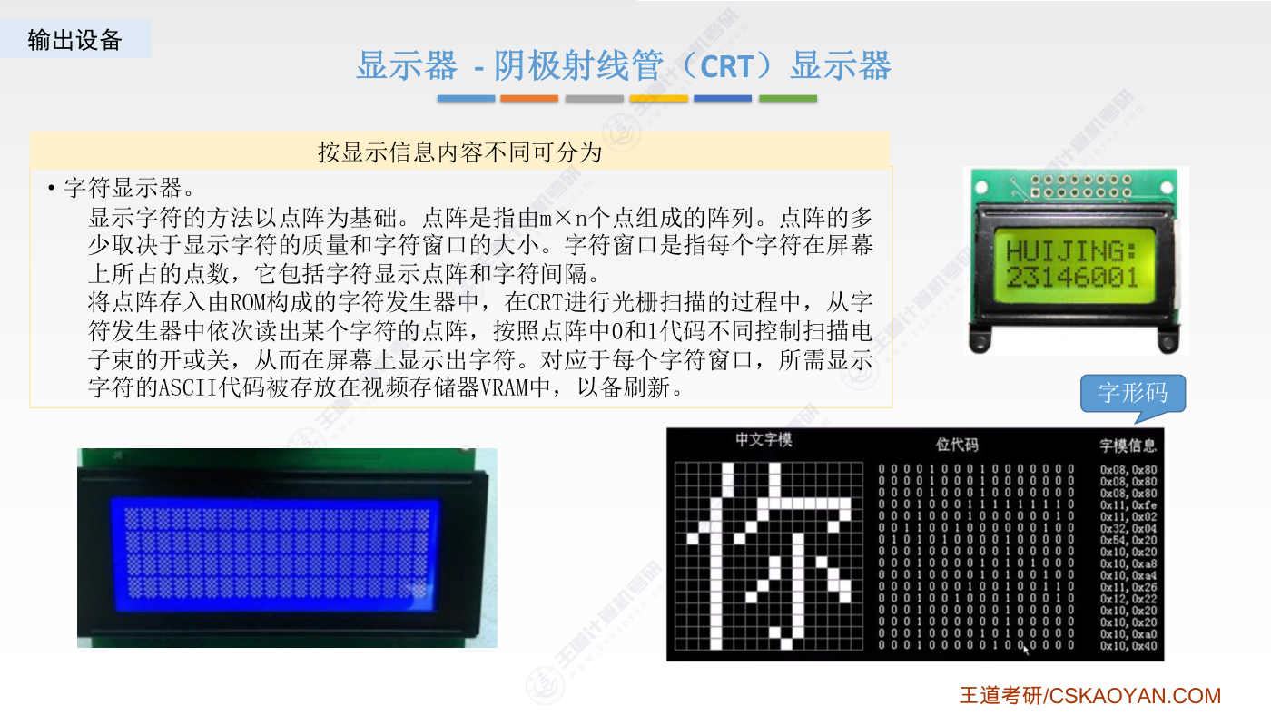
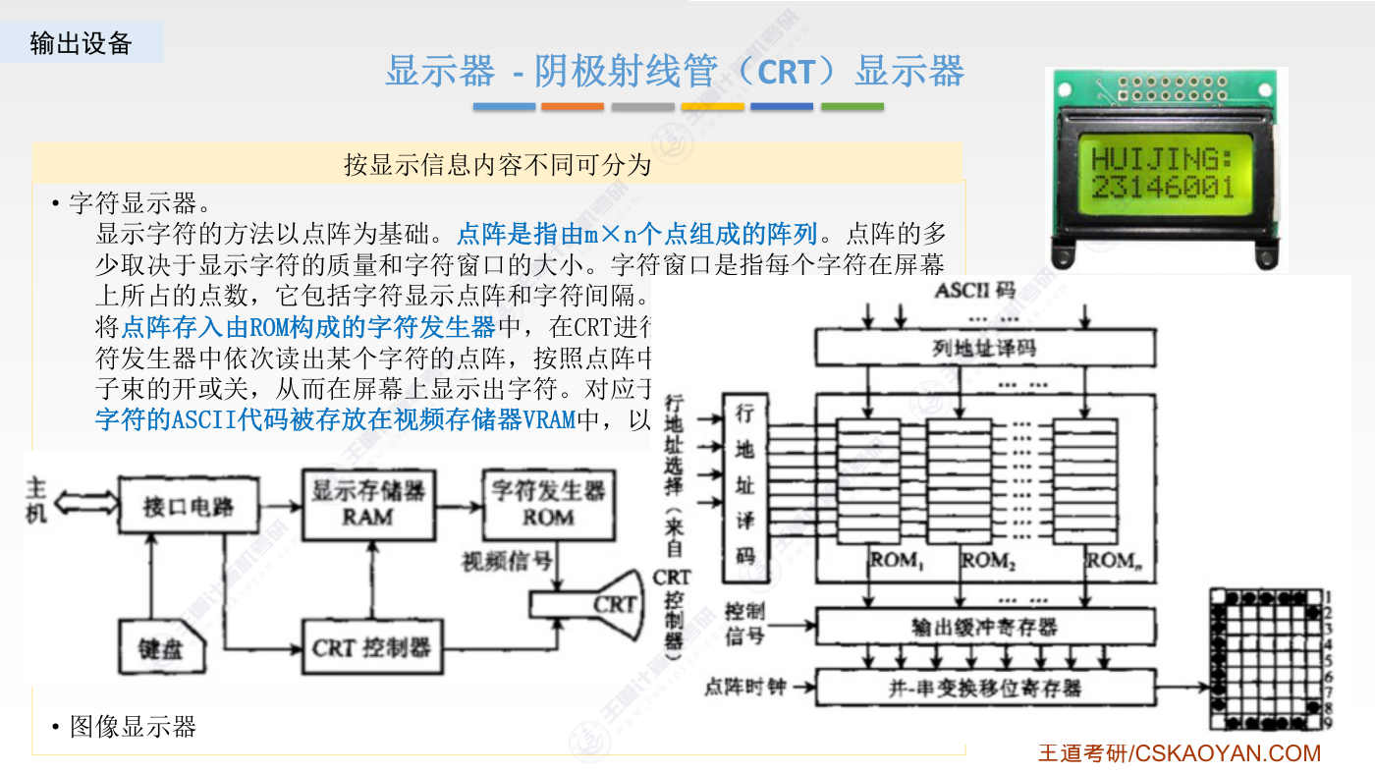
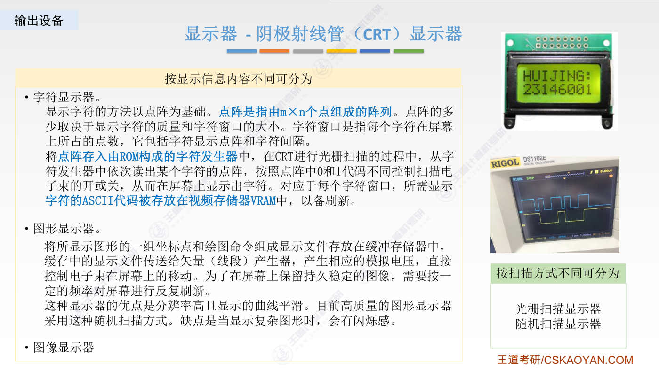
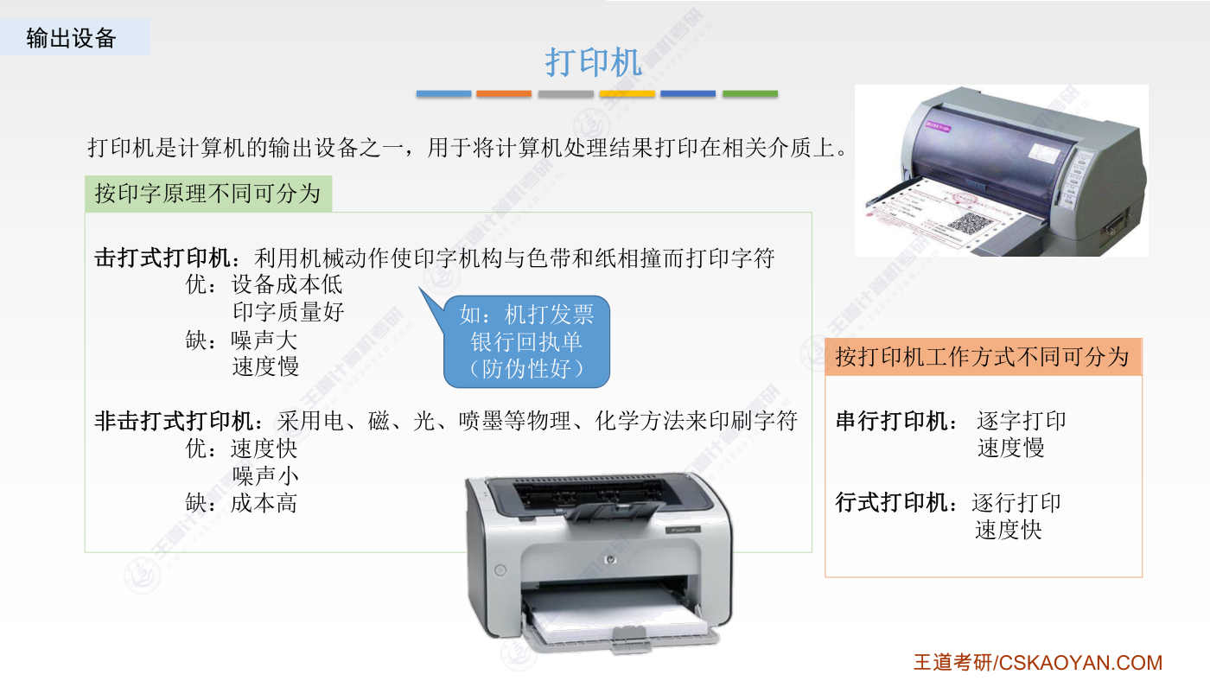
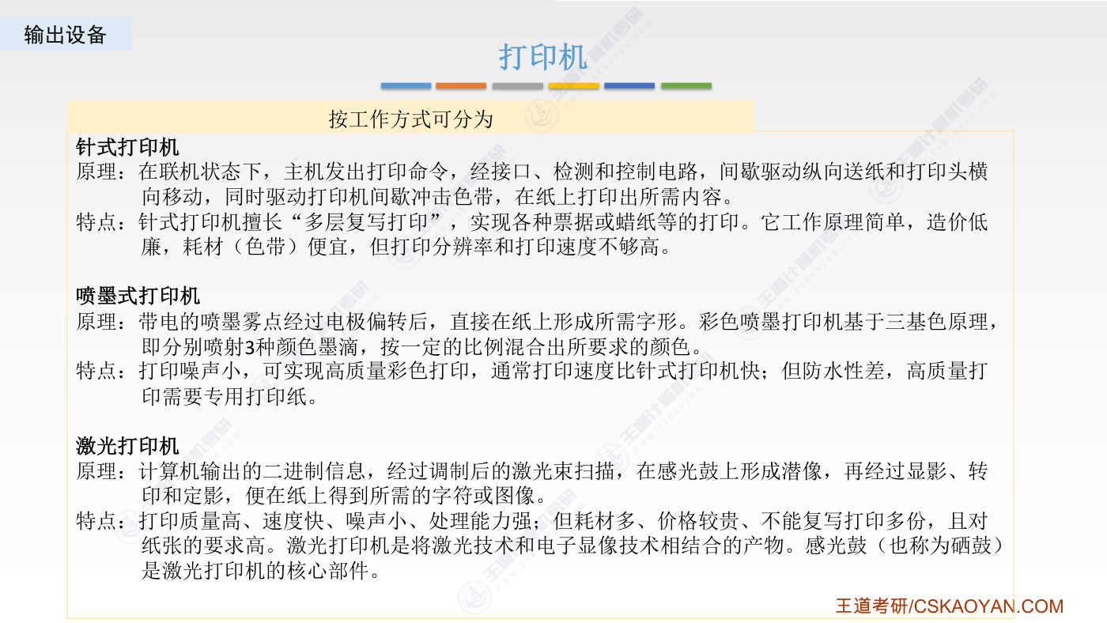
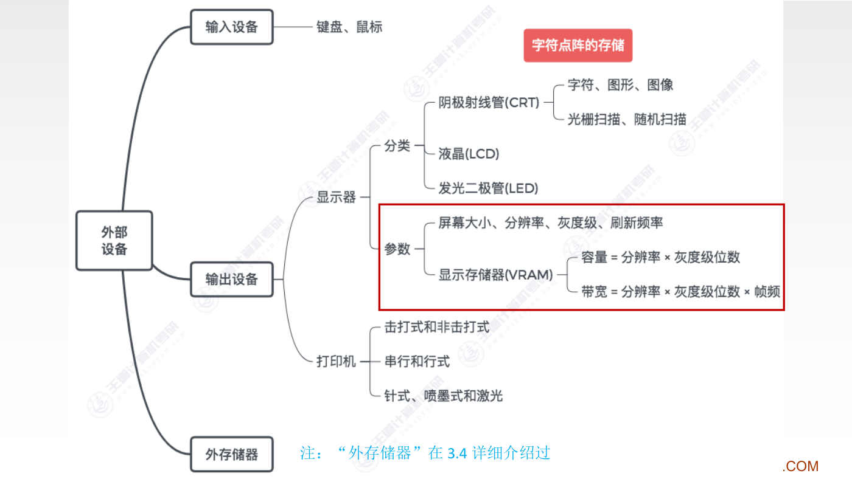

字幕实录
[00:00] 各位同学大家好,在这个小节我们会详细介绍一些外部设备。之前我们说过,外部设备大致上可以分为输入设备、输出设备以及外存储器这样的三大类。这小节中我们介绍输入设备和输出设备。这个小节中唯一一个还算比较重要的考点就是VRAM,也就是显存的计算。其他的内容大家随便听一听,结合王道书自己读一遍就好。好,之前我们已经介绍过外部设备的概念分为输入设备,输出设备和外存设备我们最熟悉的输入设备应该是键盘和鼠标,对吧键盘工作的大致原理是这样的当我们按下某一个按键的时候相当于我们这个按键会触发一个开关让某一个开关接通我们有了某个特定按键的电信号是不是就可以根据这个电信号经过一些处理把它翻译为等价的AskMAR
[01:00] 因此当我们用键盘输入一个字符的时候首先需要确定我们按下的是哪个键当然这是用硬件电路来确定的然后第二步就是要通过这个按键产生的电信号把它翻译成主机能够接收的编码那一般来说就是AskMAR好,最后第三步再把这个Ask编码传送给主机就可以那显然第三步的传送需要使用到我们上小节提到过的IO接口或者叫IO控制器好那这就是键盘工作的一个大支原理接下来看鼠标鼠标的话分为机械式和光电式机械式鼠标现在已经很少见了就连我这个年纪也只有在我们小学的那个学校机房里见到过这种机械式的鼠标可以把它下面这个滚球给拆出来它里面这个小猪猪的那个手感还是挺不错的很好玩好那这是机械式的鼠标我们这个小球球它在桌面上滚动
[02:05] 会传动给这个鼠标内部的几个轴那这几个轴就可以分辨出我们此时这个鼠标是在向左移动向右移动还是向上向下那再把这个鼠标的移动信息移动的速度移动的距离这些传递给我们的计算机主机在根据鼠标的移动来设置我们显示器上面鼠标的位置就可以对于光电式的鼠标也是一样的只不过光电式的鼠标是用一些光传感器来检测鼠标的移动方向移动距离这些信息现在我们用的都是光电式的鼠标这是我们最熟悉的两种输入设备,鼠标和键盘好,接下来再看输出设备我们每天都在使用的输出设备就是显示器那根据显示器使用的这个显示器件显示的原理不一样可以把显示器分为音级设斜网显示器液晶显示器还有LED显示器但是其实这种显示器现在已经很少见了
[03:11] 就是大家小时候应该看过那种很大很笨重的那种电视那种电视就是音级设斜网的显示器好 这是根据显示器件不一样进行的分类那我们还可以根据显示器要显示的信息内容不同把显示器分为自幅型显示器还有图形显示器以及图像显示器这些分类我们一会再来展开介绍现在我们要重点关注显示器的某一些参数性能指标首先屏幕大小这个大家很熟悉吧买手机的时候它肯定会说这个手机是多少多少英寸对吧这个屏幕的大小多少英寸指的是显示器对角线的长度对角线的长度所以对于长宽比不同的显示器有可能它英寸数是相同的但是长宽比不一样的话显示器实际的大小也会出现区别那显然如果屏幕对角线的英寸数固定不变的话那应该是方形的显示器它的一个面积会最大
[04:15] 好那这是显示器的屏幕大小然后显示器的分辨率这个也是我们很熟悉的多少乘多少对吧一般都是用这种方式来描述的那通常来说前面这个数字指的是宽然后后面这个数字指的是高就是横向和纵向分别有多少个像素点是这样一个意思因为我们的屏幕就是有一个一个的像素点来组成的好那这个是大家很熟悉的东西就不在这数接下灰度级这个指标其实是用来描述黑白显示器的现在的显示器大多都是彩色显示器不过也会有一些黑白显示器比如说KindleKindle的屏幕就是黑白的屏幕那对于这种黑白的屏幕来说每一个像素点每一个像素点应该显示什么颜色显示的这个黑白灰的颜色深度是不一样的那为了让这些像素点能够显示不同的灰度
[05:18] 因此我们需要用若干个比特来描述这个像素点的一个灰度级比如说我们用8个比特来描述一个像素点的信息那么8个比特是不是可以表示256个等级比如这8个比特表示0的时候我们让这个像素点为全白然后当这8个比特表示255的时候我们就让这个像素点显示全黑就是最黑的那种黑那如果这个像素点的信息是中间的某个值比如说100的话那么我们只需要让这个像素点显示与100相对应的那个灰度就可以好那这就是灰度级的一个概念现在的彩色显示器当中通常会用RGB就是红绿蓝三元色的一个比例来表示某个像素点的具体颜色那从原理上来说彩色显示器和黑白显示器其实没有太大的区别比如说每一个像素点用8个比特
[06:19] 表示红,8个比特表示绿,8个比特表示蓝也就是我们会用24个比特来表示这个彩色显示器上面的一个像素点的信息好那只是灰度级N个比特可以表示2的N次方种不同的颜色黑白灰,红绿蓝之类的好接下这个指标叫屏幕的刷新率這個大家應該也很熟悉特別打遊戲的同學我們現在的顯示器通常屏幕刷新率都是60Hz到120Hz那60Hz的刷新率意思就是說我的這個屏幕每秒鐘會刷新60次因為我們看到這些動態的圖像其實是一針一針快速播放才讓我們產生了這種動態的一個效果很流暢那如果說我們的屏幕刷新率或者我們的電影它的那个帧速小于30Hz的话那人眼就可以明显的感觉到闪烁不流畅那种感觉好那这是屏幕的刷新率
[07:22] 好接下这个小节的重点显示存储器也就是我们熟悉的显存英文缩写叫VRAM那显存又称为刷新存储器我们在显存当中存放的是接下来要在这个显示器上面播放的這一針的圖像的信息是用來刷新顯示器圖像用的所以它也叫刷新存儲器我們必須把一針圖像的信息存儲在這個顯存裡邊好 所以既然顯存裡邊要存放的是一針圖像的信息那麼我們就可以算出顯存至少應該有多大至少應該能夠存放一針圖像的信息 對吧那結合之前提到的這幾個參數分辨率指的是我的这个显示器上面总共有多少个像素点然后灰度级的位数这个参数表示的是每一个像素点需要用多少个比特位来表示那像素点的总数乘以每一个像素点所对应的这个数据的大小是不是就可以得到这个显示器上面
[08:36] 显示的一真图像它的一个大小那同时这也是我们显存理论上可以达到的最小容量如果比这个容量还小那么我们显示器就没法正常工作了好刚才我们算出的是一帧图像的一个大小但是我们还说过这个显示器它是有一个刷新频率在的比如说60Hz60Hz刷新频率的显示器意味着它一秒钟会切换60帧的图像信息也就是说我们在VRAM里边存放一帧的信息通过这一帧图像的信息在显示器上面显示一定的图像如果我们要保证60赫兹的刷新率这就意味着我们在一秒钟之内需要往显存里边写入60帧的数据好因此我们对VRAM的写入速度就会有一个要求一个最低的要求这个最低的要求就是VRAM的带宽就是每一帧的一个数据量在乘以帧平
[09:44] 也就是每秒钟需要刷新多少帧这就是vRAM的带宽就说这个vRAM一秒钟可以写入多少数据好那这些应该都不难理解我看了一下我自己的电脑它的vRAM显存是1536兆个字节然后我这个电脑它是一个极显就是极成显卡它的显示器类型是LCDLCD就是液晶显示器然后屏幕分辨率是1440×900这样的一个分辨率并且这也可以查到真缓冲的深度24位的彩色也就是说我的每一个像素点每个像素点的信息需要用24个比特来表示所以对于我这台电脑的显示器来说一真的大小应该是分辨率乘以每一个像素点的信息大小24比特不就是三个字节吗可以算出来我这个电脑一帧的大小应该是3.7兆个字节大概是这么大也就是说理论上我的显存最小不能在小鱼这样的一个值
[10:59] 否则这个显存连一帧的数据都放不下好 那如果我这个显示器它的刷新率是60Hz的话那我的这个显存带宽就至少需要3.7乘以60刚好算的三个二这么多照字节啊不好意思这还打漏了一个单位显存带宽呃指的是这个显存的一个写入速度所以应该是222照字节每秒这打漏了好那现在问题来了理论上我们的显存最小只需要3.7照个字节就可以但是看一下,這兒它寫的VRAM有1.5G大概這麼大那現在我們使用的計算機,顯存一般都比較大的原因是我們除了存放當前要顯示的那一針的圖像數據之外還會用於保存,接下來我們會渲染的一些圖像數據或者對於一些3D類的遊戲來說,甚至還有可能在那个显存里边存放你的那个什么人物模型
[12:06] 场景模型之类的这些数据用于实施的3D渲染所以现在的这些计算机当中显存不可能只有这么大好另一个方面我这台电脑是集成显卡它的显存这写了动态最大值那对于这种没有独立显卡的计算机来说通常这个显存其實並不是一塊單獨的專門的存儲芯片而是會從內存裡邊畫出一小片空間作為顯存而如果我們買獨立顯卡的電腦那麼一般來說這個獨立顯卡的內部也會有一個存儲芯片就專門作為顯存來使用好,那大家要沒事的話也可以看看自己的電腦配置把這些參數給研究一下對於我們考試來說重點是要掌握這個顯存的理論最小值也就是一針圖像的大小另外也需要會計算這個顯存的帶寬但是需要注意顯存的帶寬它是一個速度一個寫入的速度
[13:09] 所以單位應該是字節沒秒好這是顯示器這種輸出設備會涉及到的一些性能指標接下來我們在簡單認識一下不同類型的顯示器首先剛才我們提到過的應急設限管顯示器這個應急設限管英文所写是CRT就是以前大家应该见到过这种老式的电视机很笨重这个电视机这么厚重的原因是它里边会有一个音级射线款你的电视机屏幕是在这个方向然后它屁股这个地方会有一个电子发射器就是电子枪然后这个电子发射的时候这边会有一系列的电路来控制电子的偏移比如说让电子射到这个地方或者让电子射到下面这个地方那当电子打到银关屏上的时候就会在显示屏上面显示出对应的一些颜色图像那这就是阴级射线管显示器这个地方很多教材都说阴级射线管显示器有各种各样的一些优点
[14:17] 大家可以自己读一下然后说目前LCD也就是液晶显示器难以超过这个阴级射线管显示器想要教材里的描述已经有一点更不上时代了所以关于我们教材里给的这些描述大家读一读就好现在我们更多使用的还是这种液晶显示器还有LED显示器那液晶显示器和LED显示器表面上扛非常类似但是他们的发光的原理不一样液晶显示器需要利用到液晶的电光效应我也不知道是什么意思反正就是它发光的原理跟LED不一样LED它是发光二级管我们可以做很多很小的发光二级管红的 绿的 蓝的让它们秘密码码排在一起每一个像素点都会由红绿蓝三个发光二级管来组成然后我们再根据这个像素点的RGB值红绿蓝的一个配比让这三个发光二级管分别发出强度不同的光源
[15:23] 就可以使得每个像素点呈现出不一样的颜色好,大家自己读一下就好不需要过度的深究LED和LCD这两种发光的方式都有各自的优缺点大家也可以去查一下自己的手机到底是LED还是LCD我记得现在很多手机都是什么OLED还是SASA的屏幕反正就是显示器的技术也是一直在进步的所以我们课本上的这些描述什么LED要比LCD表这些也不一定说不定这几年已经出现新的技术了好那这一页PPT大家读一读就好接下来我们重点来关注一下古老的英极摄像馆显示器这种显示器在显示不同的信息的时候显示的一个原理首先当显示器只用于显示自服信息的时候这个显示器就是一种自幅显示器其实自幅显示器还很常见的比如说我们电梯上还有以前的什么BPG
[16:30] 不知道大家有没有见过就是传呼机自幅显示器显示自幅的原理是这样的我们会给每一个自幅每一个特定的自幅设计一个点正比如我们在第二章里面给过这个例子中文汉字你这个字可以用这样的点正信息来表示每个像素点的量或者面我们可以用一个二经质的零和一来进行表示这一堆零和一就描述了这样的一个中文字符应该如何显示我们把描述中文字符显示形状的这种二经质码称为字形码也可以叫做字模对于我们这也给出的这两张图这两个字符显示器看起来应该不可以显示中文它这个像素点比较少但是显示英文是ok的英文字母还有数字的这个字形码的原理其实和中文的一样反正就是用一堆二斤之数来描述哪个像素点应该亮哪个像素点应该灭
[17:38] 用这样的方式来表示这个字符应该如何显示好 那我们来看一下古老的英极设建馆显示器显示字符的一个原理注意啊,这个地方我们给的这个图它并不是应急实现化显示器大家不要把他们联系在一起但是背后这个自幅的信息如何转换成自行的这个形状原理都是类似的好来看一下,这有一个接口电路其实就是我们之前提到过的IO接口那通过接口电路的处理我们可以把比如说键盘书的信息或者主机它想要显示的一些自幅信息先把这些自符的ask码ask码把它写入到显存里边因为是自符显示器我们要显示的只有自符信息所以显存里边就只需要存放我们要显示的这些自符的编码如果要显示的是汉字的话是不是只需要把汉字的机内码
[18:37] 把它存到显存里边就可以了好这地方我们先不考虑汉字只考虑英文自符的显示好 现在我们已经把要显示的英文字符的Ask马什么ABCD这些字符的Ask马给存到显存里边了接下来在这个音级设线馆空置器的这个控制之下显存里边的这些字符会一个一个的用电信号的方式送给这个字符发声器在这个字符发声器内部 除了控制电路之外也会有一个ROM用来存放每一个AskMAR它所对应的一个字形码也就是我们刚才给出的什么0101的点正信息好 我们根据字符的AskMAR还有CRT的控制信息选中某一个字符的字型码所存储的ROM存储单元然后在这片区域里边就存储了我们要显示的自服它的一个自行的信息好 接下我们把自服信息
[19:47] 把它送到输出缓冲计存器里边然后再通过另一个电路的控制把自行的信息通过电子往外设的这种方式把它给设出去然后在屏幕上打出自服的样子好 这就是自服显示器显示自服的一个原理大家要能够根据点证是多少乘多少根据这个信息来确定每一个字的字形码它的大小是多大一个字的点正是m乘n那么每一个字的字形码就应该是m乘n个比特对吧这个字形码的信息是存放在了我们字符发生器的ROM里边而显存里边我们存放的是ASK码的信息要把ASK码转换成需要显示的形状就需要通過自服發生器的一個處理那對於這種應急設限管顯示器來說處理了這個自行的信息之後把它丟給這個應急設限管然後在屏幕上打出相應的形狀就可以
[20:56] 而對業經顯示器或者LED顯示器那原力也是類似的我們只需要根據這個給出的自行碼的信息在相應的像素點選擇量和面就可以顯示出正確的自服好那这就是自幅显示器接下来再看图形显示器这块大家自己看一下就可以那可能会让大家疑惑的是课本上提到了图形显示器和图像显示器这解释一下图形显示器一般来说就是就是会用于显示一系列的实量图形如果大家学过数电磨电的话那么可以理解为数电磨电显示这些电信号波形图的这种显示器就是图形显示器它显示的这些图形一般不会很复杂会比较规则所以这种图形显示器通常会被用于这种工程的控制或者比如说用于显示股票的涨跌这样的专用显示器就是所谓的图形显示器另一方面图像显示器
[22:01] 就是我们现在电脑手机的这些显示器可以显示丰富多彩的图像信息那同样的这两个部分大家简要的了解自己读一下就可以对于图形显示器来说根据扫描方式的不同可以分为光山扫描显示器还有随机扫描显示器那这两种扫描方式什么意思呢我也不知道有兴趣的同学可以下去查一下好那以上就是显示器这种输出设备接下来再看另一个我们很熟悉的输出设备打印机那打印机也分为很多种按照打字原理不同可以分为击打式和非击打式击打式的打印机大家也见过就是我们去银行比如说办业务或者说你去吃饭什么的让店家给你搞一个击打发票的时候很多用于打票具的打印机就是击打式的打印机打字的原理就是用它里边的一个击打的装置去和你的纸去和打印纸相撞
[23:07] 然后这个打印纸就会显示出一般来说是蓝色就它上面的小叮叮往上面一戳就会出现一个蓝色的点那用这种方式一个点一个点的戳是不是就可以戳出我们想要的那个字好那这种鸡打式的打印机噢 噪声大速度慢这个大家应该都是有体会的你去银行 办业务之后它那个打印机不是滋滋滋会响吗就得打印好久才可以把这个票给打出来好但是这种打印机为什么现在还这么常被使用呢原因就是物理机打的这种方式可以在你的这个票具上留下一些物理的印机所以用这种方式打印出来的票具它很难被复制很难被仿造因此主要是因为它防伪性比较好所以各种各样的票具通常会用这种机打式的打印机来打好那另一种就是飞机打式的打印机比如我们学校打印店里
[24:04] 你还要自家用的打印机大多都是飞机打式的这种打印机它的速度就快很多成本的话现在也很低成本不一定比这些机打式的高现在一台这种抨墨打印机或者机关打印机都还挺便宜的甚至要比机打式的这种打印机还要便宜好这是按照印字原理不同的一个划分还可以按照工作方式不同分为串形打印机和航式打印机创新打印机就是一个字一个字的打印而航视打印机就是一航一航的打印现在家用的还有打印店使用的肯定都是航视的打印机好 接下来还可以按照工作方式进行一个分类真是打印机其实刚才我们说的那个机打时就是真是打印机就是会有一个机械针在那个纸上戳来戳去然后通过这种冲击撞击的方式让那个纸显示出相应的内容好 第二种 喷墨式
[25:08] 就是会有一个喷墨的那个喷墨口然后这些墨点会给它用电极的方式加一些电给这些墨进行一个偏转把这些墨喷到直纱比如说你要打你这个字那么你的墨嘴你的墨嘴就是往这些地方什么单人盘这些地方还有耳儿这些相应的地方反正就是通过加电的方式给你的这些墨点进行一个偏移然后喷到它应该喷的位置那这种打印机防水性差因为那个你喷的是墨点嘛如果你那墨点没干的话可能一碰水它就自就掉了好接下来激光打印机其实现在大多数的打印机都是激光打印机不过激光打印机在早些年间通常是被用于打印那个照片用的就是打印数码照片会用激光打印机好那这些打印机的分类大家有个简要的了解就可以那这个小节当中我们介绍了外部设备当中的输入设备和输出设备
[26:13] 那这个小节的大部分内容只要有个简单的了解就可以但是我们也需要注意考试有可能会考察到的两个部分第一个部分就是这个关于显存的一个计算显存的容量最少应该为多少另外为了支持一定的屏幕刷新率那么显存的带宽显存的写入速度应该达到多少这一点还是比较常考的那这些东西不需要记只需要理解这个显示器的各种新能指标你自然而然就可以推出来好这是第一个还算比较重要的考点第二个比较重要的考点就是要知道自服显示器显示自服的一个原理对于自服显示器来说我们在显存当中只需要存放这些自服的机内码比如说英文的话就是在显存里边存放ask码然后显存里的ask码在显示之前需要根据字符点正的信息也就是一个rom芯片里边存储的字形的信息
[27:18] 字形码根据字形码来得到每一个字符在屏幕上应该显示的样子好那这就是这个小节中比较重要的两个考点

第3节 7.2 IO接口
对应视频：P87 7.2_IO接口（26分钟）

本节导读
本节解决主机与I/O设备交互的核心问题，详细阐述I/O接口的作用、结构、工作原理及端口编址方式，是理解计算机I/O系统的基础。建议结合实例（如USB控制器）理解接口功能，对比统一编址与独立编址的优缺点。
【考点】I/O接口的作用：数据缓冲（匹配主机与外设速度）、状态监测（反馈设备状态）、控制与定时（接收控制信号）、数据格式转换（串并转换）
【考点】I/O接口的工作原理：发命令（命令字）、读状态（状态字）、读/写数据（数据缓冲寄存器），注意控制寄存器与状态寄存器可合二为一
【考点】I/O端口与接口的关系：I/O端口是接口中可被CPU访问的寄存器（数据端口、状态端口、控制端口），需通过地址总线指明操作端口
【考点】I/O端口编址方式：统一编址（与内存共享地址空间，无需专用I/O指令）vs 独立编址（独立地址空间，需专用I/O指令如IN/OUT）
【易错】内部接口与外部接口的传输方式：内部接口（系统总线）多为并行传输，外部接口（设备侧）可能为串行传输，需串并转换
【易错】控制寄存器与状态寄存器的复用：因使用时间错开，部分接口将其合二为一，需注意功能区分
【易错】统一编址的缺点：占用主存地址空间，地址译码速度较慢；独立编址的优点：地址空间独立，地址译码简单

课件要点（全文提取）
• 本节内容
• 输入/输出
• 系统
• I/O接口
• 本节总览
• 主机如何与I/O设备进行交互？
• I/O接口：又称I/O控制器（I/O Controller）、设备控制器，负责协调主机与外部设备之间的数据传输
• 设备1
• 设备n
• I/O接口
• I/O接口的作用
• 数据总线
• USB连接线
• I/O接口
• 地址总线
• 控制总线
• 控制寄存器
• 数据寄存器
• 状态寄存器
• 数据缓冲：通过数据缓冲寄存器（DBR）达到主机和外设工作速度的匹配
• 错误或状态监测：通过状态寄存器反馈设备的各种错误、状态信息，供CPU查用
• 控制和定时：接收从控制总线发来的控制信号、时钟信号
• 数据格式转换：串-并、并-串等格式转换
• 与主机和设备通信：实现主机—I/O接口—I/O设备之间的通信
• I/O接口
• 有的I/O接口可以连接多个设备
• 内部接口：内部接口与系统总线
• 相连，实质上是与内存、CPU相
• 连。数据的传输方式只能是并行
• 传输。
• 外部接口：外部接口通过接口电缆与
• 外设相连，外部接口的数据传输可能
• 是串行方式，因此I/O接口需具有串/并
• 转换功能。
• I/O接口
• 内部接口：内部接口与系统总线
• 相连，实质上是与内存、CPU相
• 连。数据的传输方式只能是并行
• 传输。
• 外部接口：外部接口通过接口电缆与
• 外设相连，外部接口的数据传输可能
• 是串行方式，因此I/O接口需具有串/并
• 转换功能。
• I/O接口
• I/O接口的工作原理
• ①发命令：发送命令字到I/O控制寄存器，向设备发送命令（需要驱动程序的协助）
• ②读状态：从状态寄存器读取状态字，获得设备或I/O控制器的状态信息
• ③读/写数据：从数据缓冲寄存器发送或读取数据，完成主机与外设的数据交换
• 控制寄存器、状态寄存
• 器在使用时间上是错开
• 的，因此有的I/O接口
• 中可将二者合二为一
• IO控制器中的各种寄存
• 器称为I/O端口
• 读/写IO端口的信
• 号、中断请求信号
• 读写数据、状态字、
• 控制字、中断类型号
• 指明I/O端口
• 如何确定要操作的设备？
• 每个设备对应一组寄存器，操作不
• 同的寄存器就是在操作不同的设备
• 接口与端口
• 接口Interface
• 端口Port
• 状态端口
• 控制端口
• 数据端口
• 控制逻辑
• 寄存器
• I/O端口是指接口电路中可以被CPU直接访问的寄存器。
• 读&写
• I/O端口要想能够被CPU访问，必须要有端口地址，每一
• 个端口都对应着一个端口地址。
• 如何访问I/O端口？
• 统一编制v.s. 独立编制
• 内存
• I/O控制
• 器0
• 寄存器0
• 寄存器1
• 寄存器2
• I/O控制
• 器1
• 寄存器0
• 寄存器1
• 寄存器2
• 地址
• N-1
• N+1
• N+2
• N+3
• N+4
• N+5
• 内存
• I/O控制
• 器0
• 寄存器0
• 寄存器1
• 寄存器2
• I/O控制
• 器1
• 寄存器0
• 寄存器1
• 寄存器2
• 地址
• N-1
• 靠不同的地址
• 码区分内存和
• I/O设备。访存
• 类的指令都可
• 以访问I/O端口
• （RISC机器常用）
• 靠不同的指令区
• 分内存和I/O设
• 备。只能用专门
• 的I/O指令访问
• I/O端口
• （Intel 处理器常
• 用，IN、OUT 就
• 是IO指令）
• I/O端口及其编址
• 1. 统一编址
• 2. 独立编址
• 把I/O端口当做存储器的单元进行地址分配，用统一的
• 访存指令就可以访问I/O端口，又称存储器映射方式。
• 如系统总线中地址线共10根，则可以访问的存储单元
• 个数为2!"= 1024个，假设要给10个I/O端口编址：
• 1. 0～9表示I/O地址，10～1023为主存单元地址
• 2. 0～1013表示主存单元地址，1014～1023为IO地址
• 3. 10～19表示I/O地址，0～9、20～1023为主存单元地址
• 靠不同的地址码区分内存和I/O设备，I/O地址要求相对
• 固定在地址的某部分。
• I/O端口地址与存储器地址无关，独立编址CPU需要设
• 置专门的输入/输出指令访问端口，又称I/O映射方式。
• 靠不同的指令区分内存和I/O设备。
• I/O端口及其编址
• 1. 统一编址
• 2. 独立编址
• 把I/O端口当做存储器的单元进行地址分配，用统一的
• 访存指令就可以访问I/O端口，又称存储器映射方式。
• 靠不同的地址码区分内存和I/O设备，I/O地址要求相对
• 固定在地址的某部分。
• I/O端口地址与存储器地址无关，独立编址CPU需要设
• 置专门的输入/输出指令访问端口，又称I/O映射方式。
• 靠不同的指令区分内存和I/O设备。
• 优点：
• 不需要专门的输入/输出指令，所有访存指令都可直接
• 访问端口，程序设计灵活性高
• 端口有较大的编址空间
• 读写控制逻辑电路简单
• 缺点：
• 端口占用了主存地址空间，使主存地址空间变小
• 外设寻址时间长（地址位数多，地址译码速度慢）
• 优点：
• 使用专用I/O指令，程序编制清晰
• I/O端口地址位数少，地址译码速度快
• I/O端口的地址不占用主存地址空间
• 缺点：
• I/O指令类型少，一般只能对端口进行传送操作，
• 程序设计灵活性差
• 需要CPU提供存储器读/写、I/O设备读/写两组控制
• 信号，增加了控制逻辑电路的复杂性
• I/O接口的类型
• 按数据传送方式可分为
• 并行接口：一个字节或一个字所有位同时传送。
• 串行接口：一位一位地传送。
• 注：这里所说的数据传送方式指的是外设和接口一侧的传送方式，而在主机和接口一侧，
• 数据总是并行传送的。接口要完成数据格式转换。
• 按主机访问I/O设备的控制方式可分为
• 程序查询接口
• 中断接口
• DMA接口
• 按功能选择的灵活性可分为
• 可编程接口
• 不可编程接口
• 知识回顾
• I/O接口的连接电路
• I/O 接口
• 设备
• I/O 接口
• 设备
• I/O总线
• 唐版教材示意图：
• 数据线=数据总线
• 设备选择线=地址总线
• 状态线、命令线=控制总线
• I/O接口的功能(具体操作)
• 1. 设备选址
• 2. 传送命令
• 3. 传送数据
• 4. 反映I/O设备的工作状态
• I/O接口的基本结构
• 命令寄存器
• 和命令译码器
• 设备选择
• 电路
• 设备状态
• 标记
• 数据缓冲
• 寄存器DBR
• I/O接口
• 数据线
• 命令
• 状态
• 数据线
• 命令线
• 状态线
• CPU
• 地址线
• 1. 设备选址
• 2. 传送命令
• 3. 传送数据
• 4. 反映设备状态
• 可实现格式转
• 换功能
• 完成触发器D
• 工作触发器B
• 中断请求触发器INTR
• 屏蔽触发器MASK
• 并行
• 串行
• I/O总线
• 内部接口：内部接口与系统总线
• 相连，实质上是与内存、CPU相
• 连。数据的传输方式只能是并行
• 传输。
• 外部接口：外部接口通过接口电缆与
• 外设相连，外部接口的数据传输可能
• 是串行方式，因此I/O接口需具有串/并
• 转换功能。
• I/O接口的基本结构
• 命令寄存器
• 和命令译码器
• 设备选择
• 电路
• 设备状态
• 标记
• 数据缓冲
• 寄存器DBR
• I/O接口
• 数据线
• 命令
• 状态
• 数据线
• 命令线
• 状态线
• CPU
• 地址线
• CPU同外设之间的信息传送实质是对接口中的某些寄存器（即端口）进行读或写。
• 如传送数据是对数据端口DBR进行读写操作。以控制外设输入为例：
• 1.选择设备
• 设备选择
• 电路
• 2.判断是否是此设备
• 3.反馈设备状态
• 4.若设备已就
• 绪，发送控
• 制命令
• 命令寄存器
• 和命令译码器
• 5.暂存命令并转换为
• 外设的控制信号
• 6.向外设发送
• 控制命令
• 7.输入数据
• 数据缓冲
• 寄存器DBR
• 8.完成输入
• 9.反馈输入完成
• (中断请求)
• 10.中断响应
• 11.中断类型号
• 12.取走数据
• 设备状态标记

课件页面（全页嵌入）
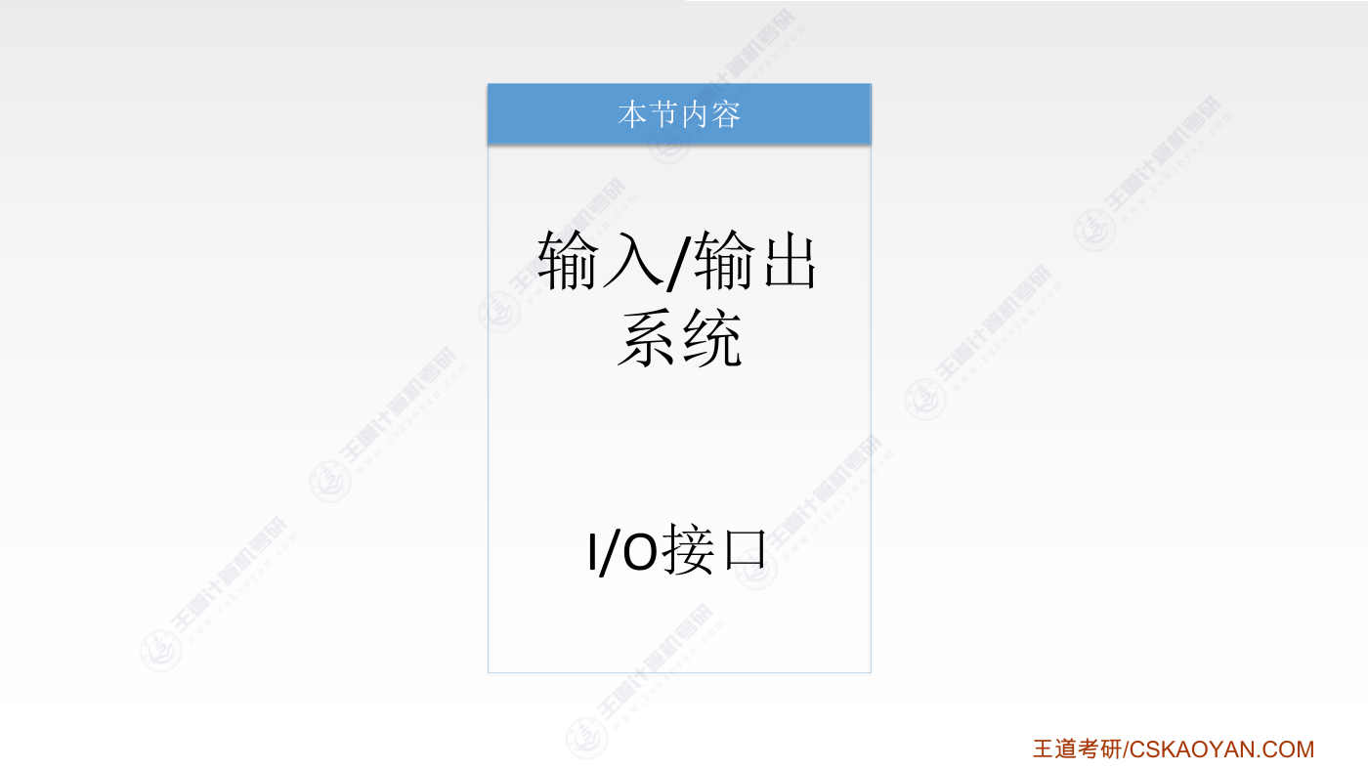
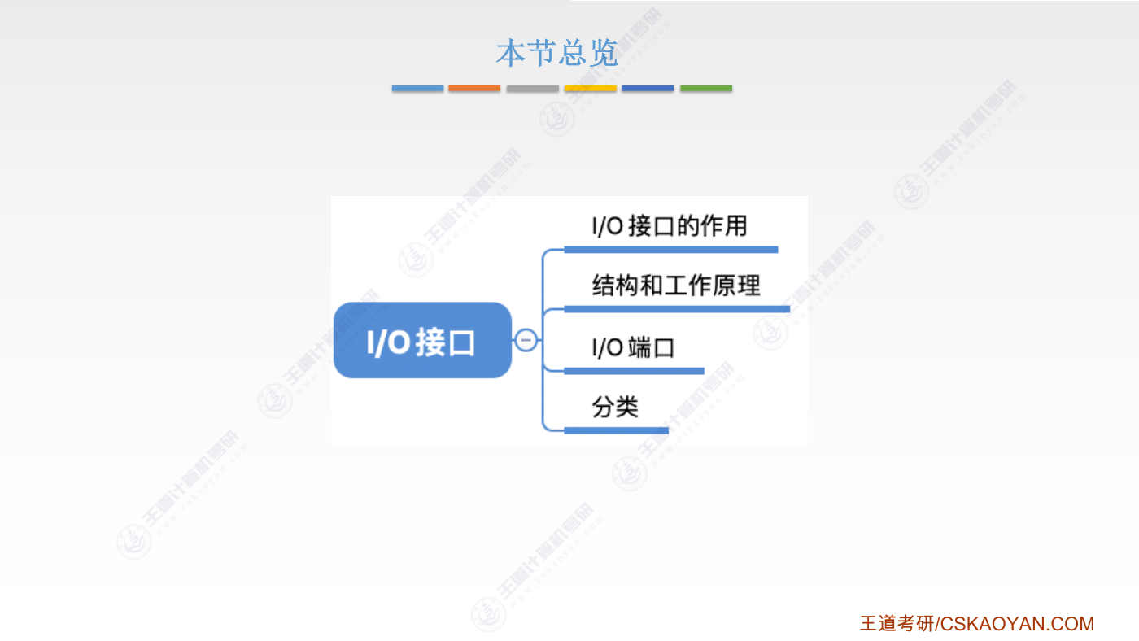
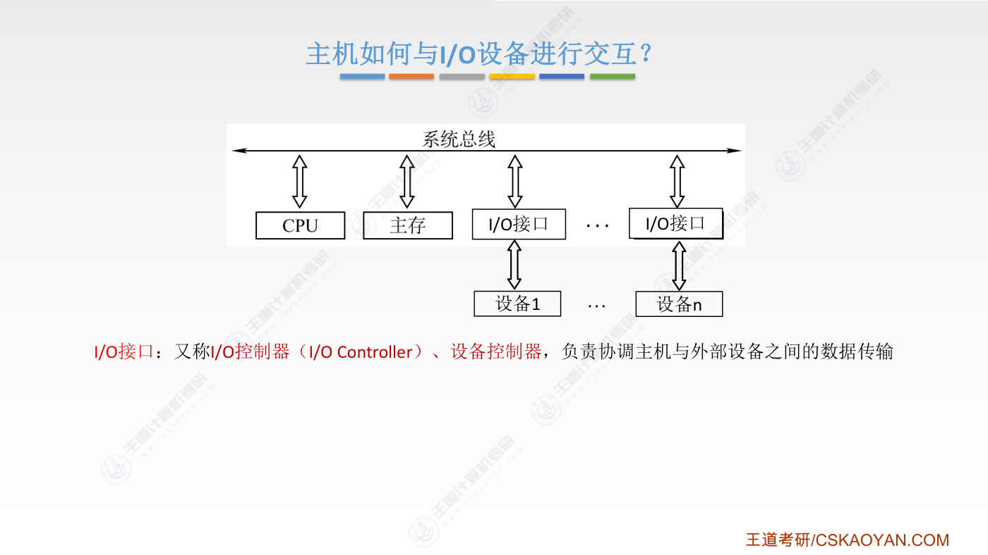
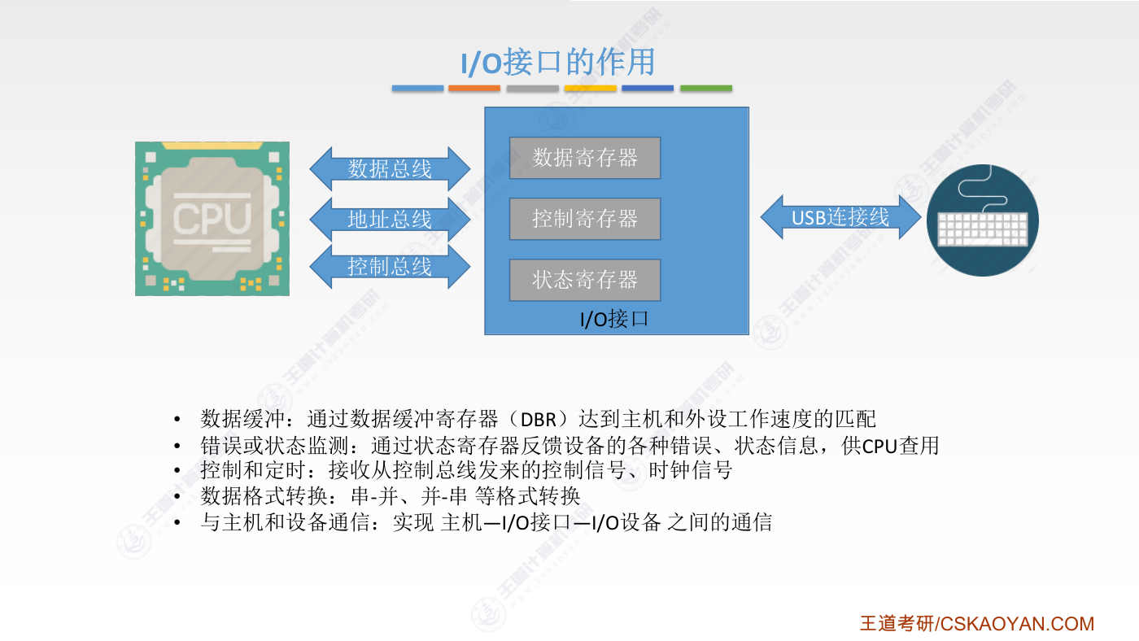
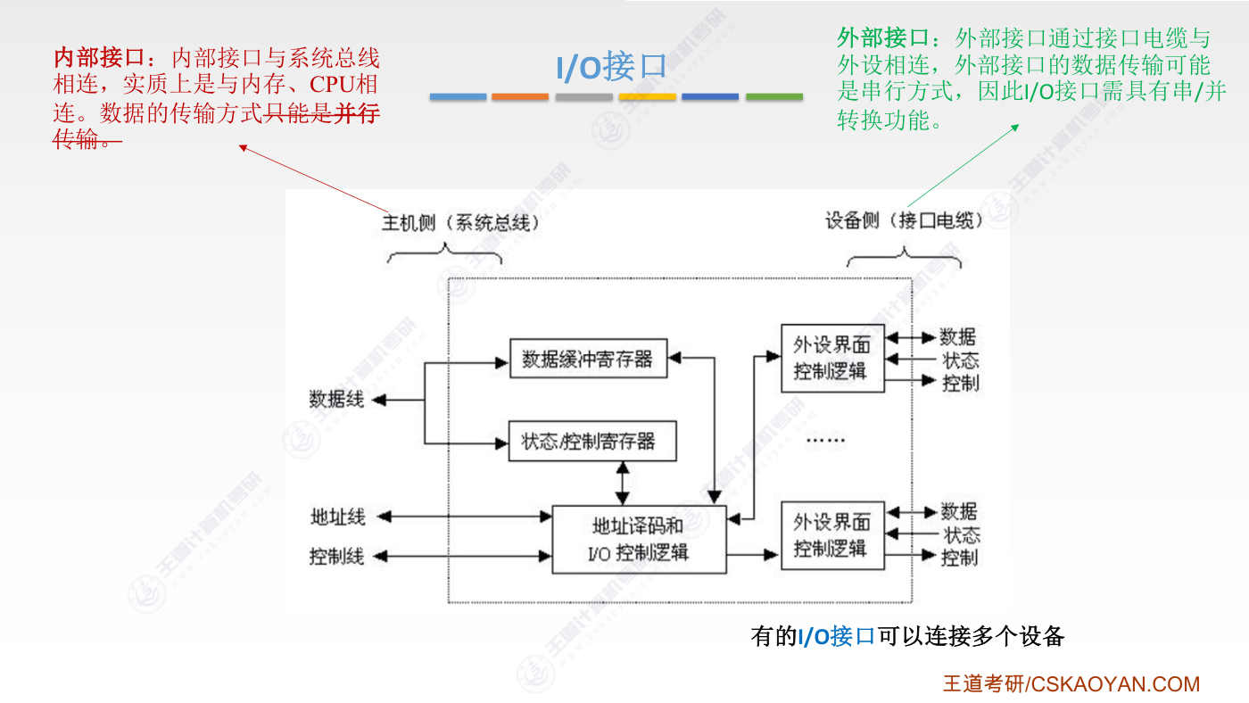
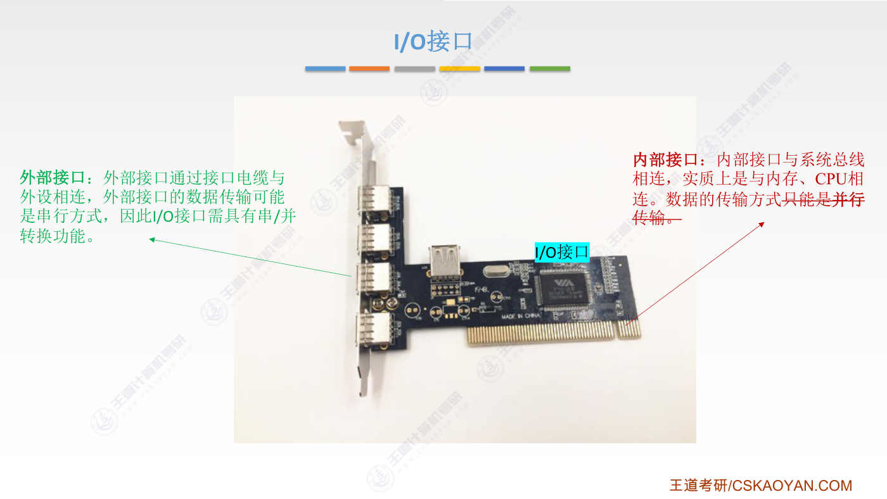
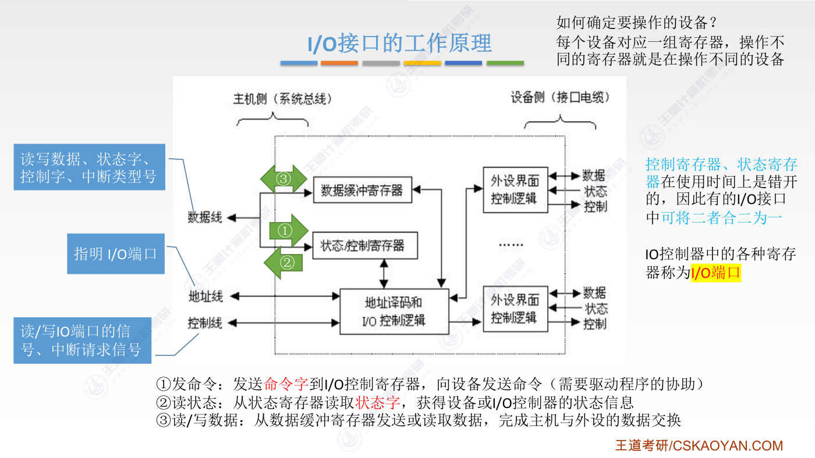
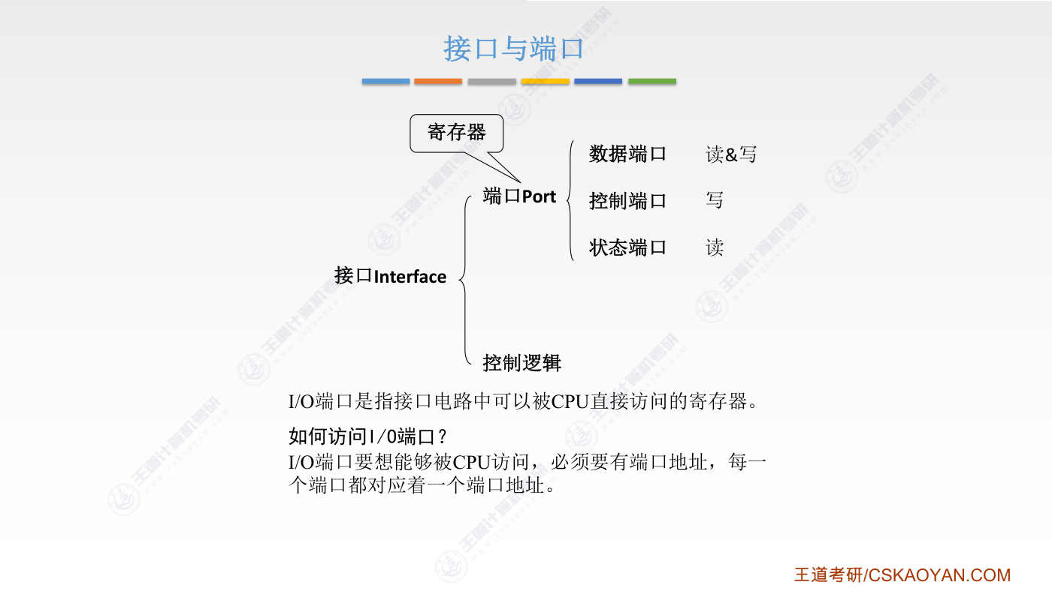
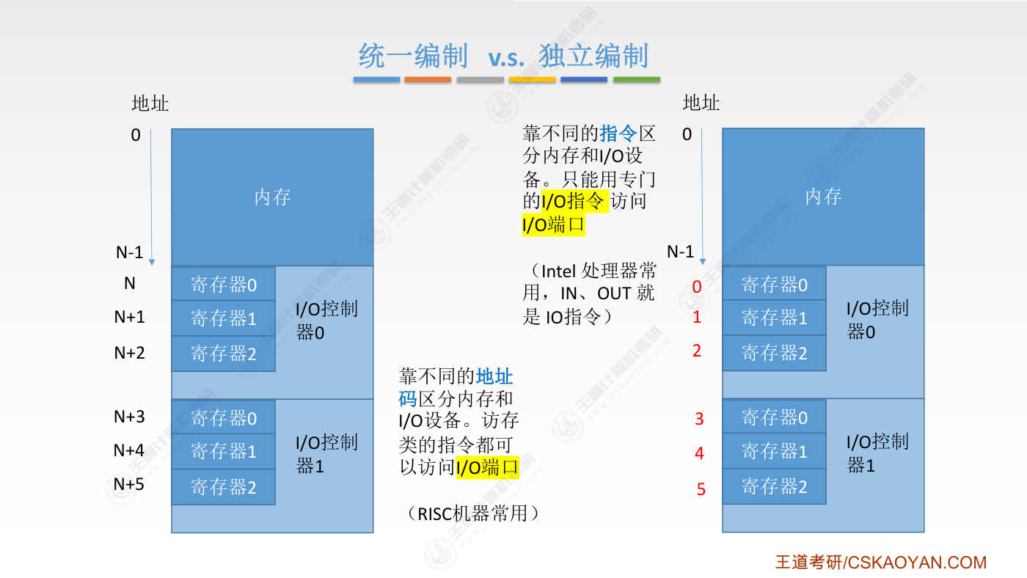
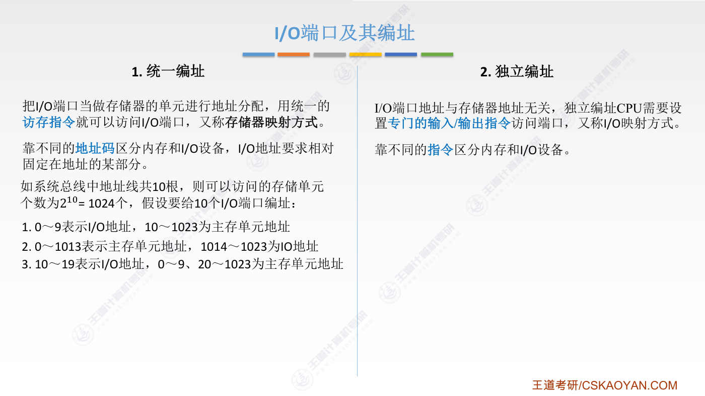
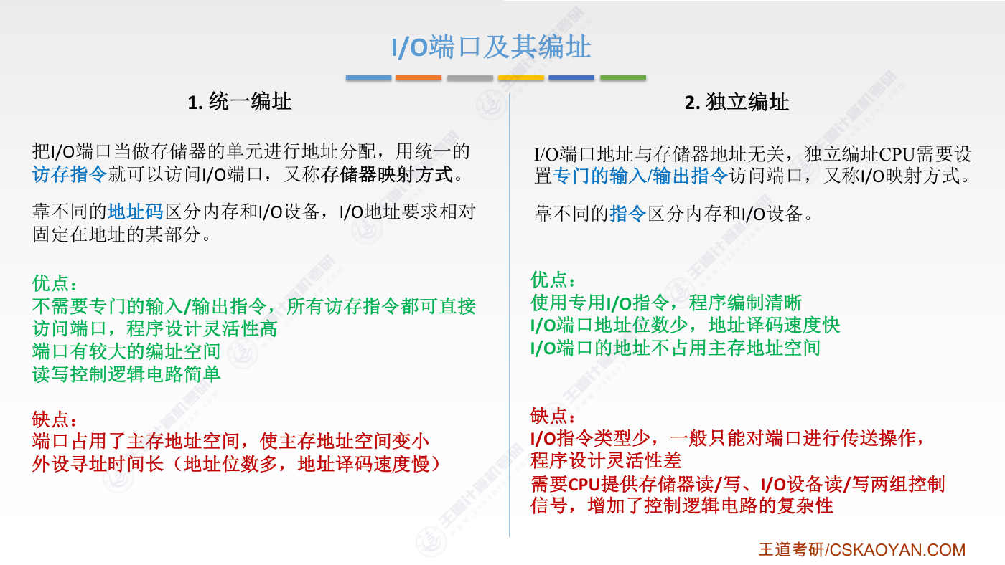
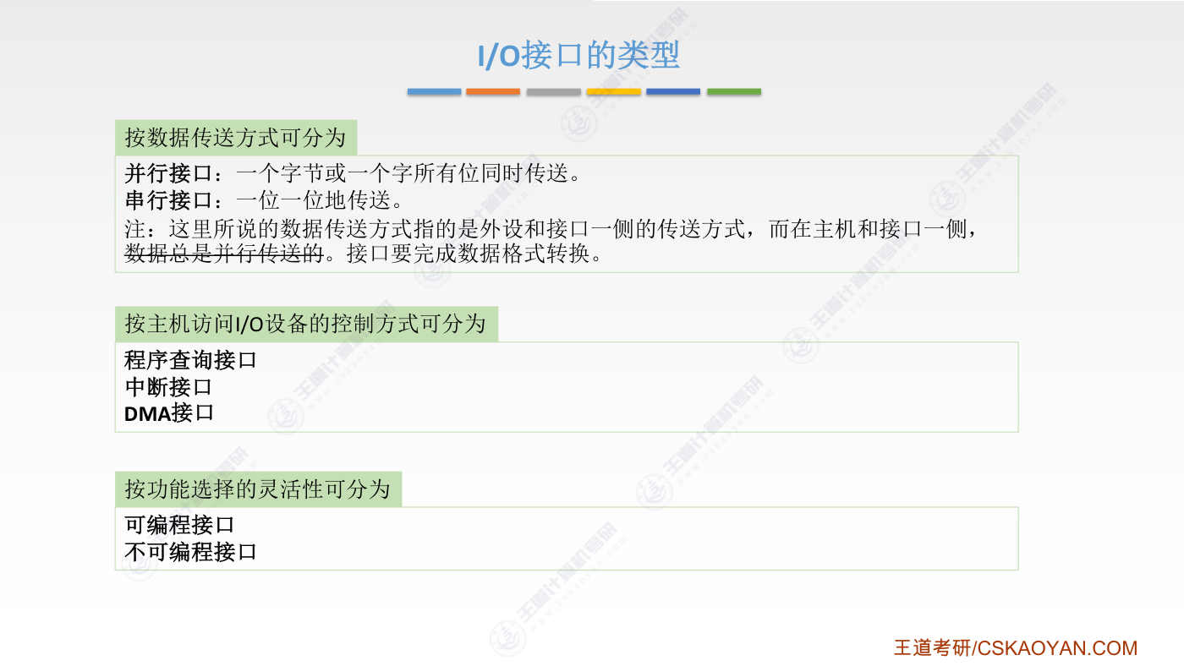
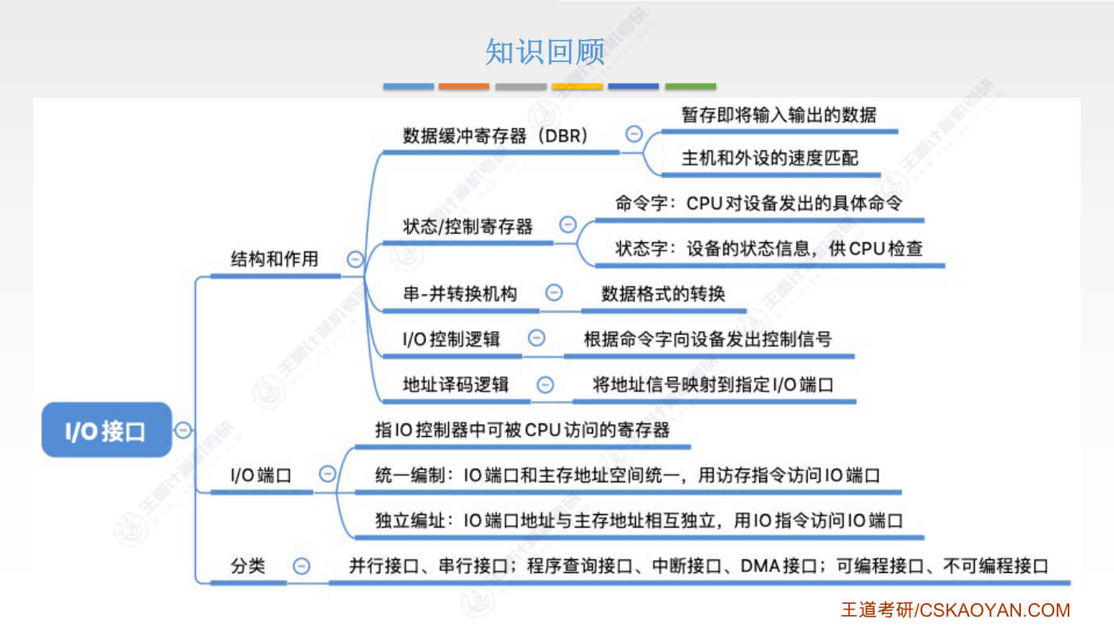
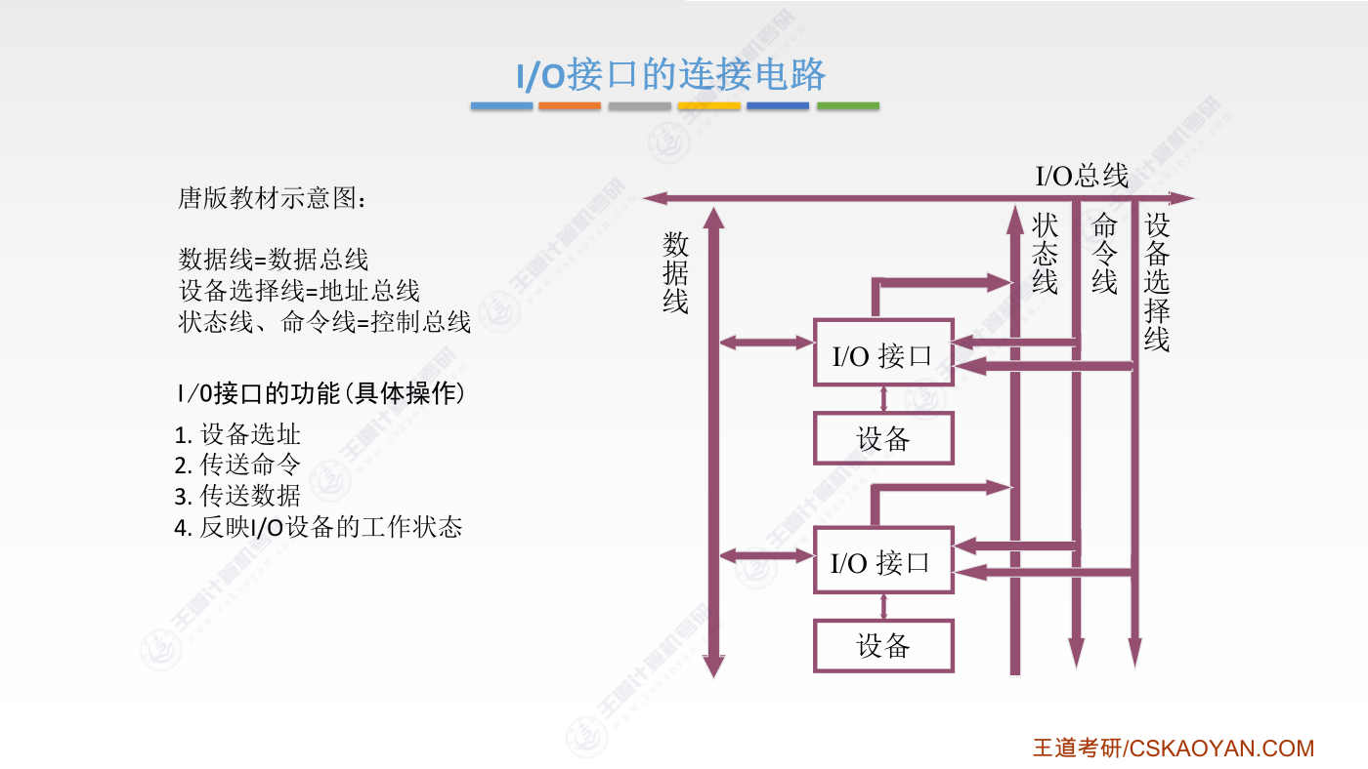
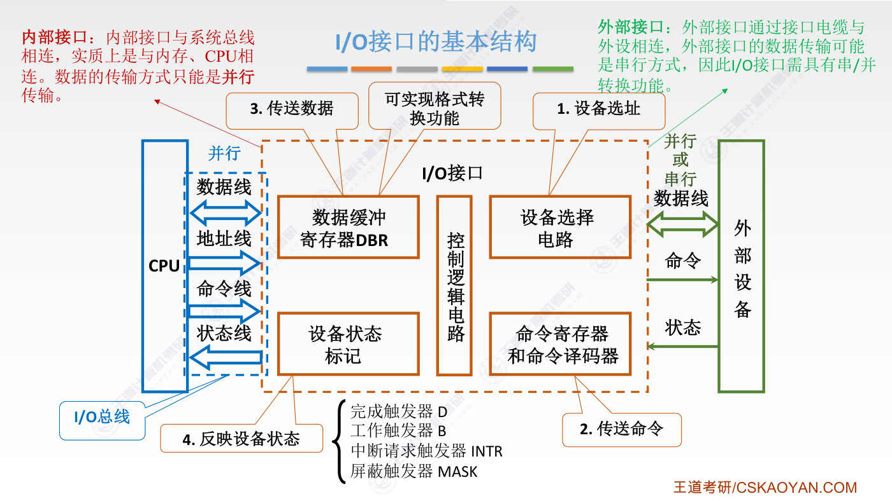
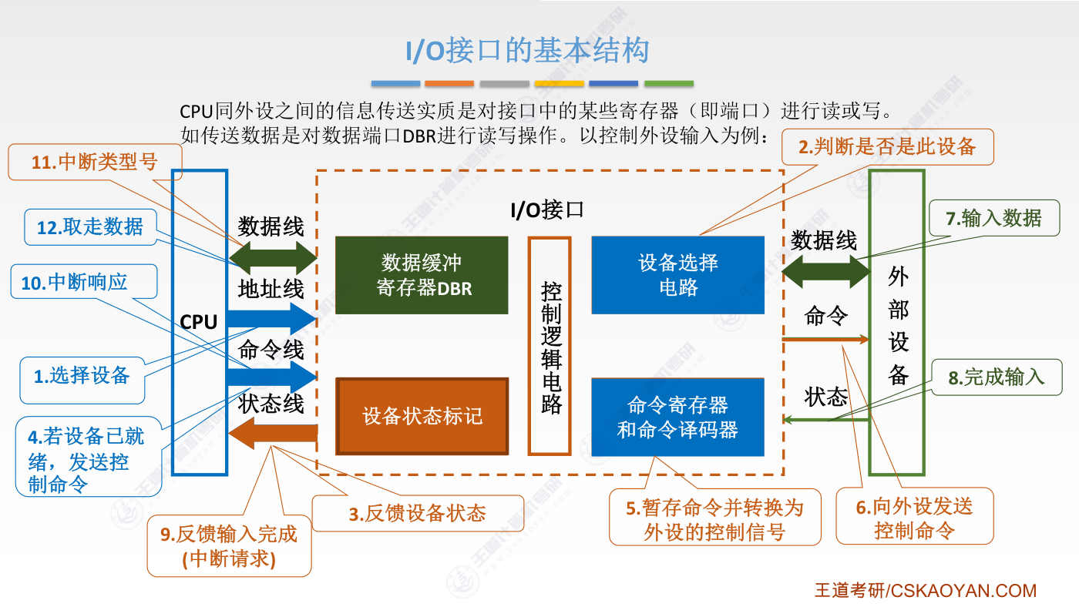

字幕实录
[00:00] 好的 这一小节中我们会详细的学习RO接口相关的知识。其实通过之前的第一个小节我们已经认识了RO接口它到底有什么作用,以及RO接口在系统当中所处的位置。那这一小节中我们会把之前学习的知识进一步的细化。首先我们会分析RO接口在系统当中的作用,然后我们会补充RO接口内部的一些详细的结构,以及分析它的工作原理、工作的流程。接下我们会介绍Io端口相关的概念最后我们会简要的了解Io接口的一个分类之前我们说过Io接口又可以叫做Io控制器或者也可以叫设备控制器它主要是负责协调主机和外部设备之间的数据传输以及命令的发送我们知道CPU和外设之间的速度差距是很大的所以我们需要有这样的一个数据计存器
[00:56] 或者更多的教材是把它称为数据缓冲计存器来充当一个缓冲的作用比如一个慢速的外设可以慢慢的往这个数据缓冲器里写入数据然后当这个计存器被写满之后CPU很快的把数据给取走所以这是L接口的第一个作用可以提供数据缓冲的功能从而就可以使得主机和外设之间的工作速度更加的匹配另外通过之前那个例子可以看到IO接口还需要给CPU反馈这个设备 各种设备的一个错误的状态或者什么或者比如说工作已完成目前是否就绪这一类的状态需要给CPU进行一个反馈所以IO接口需要监测连接在它上面的这些各种各样的外设然后一旦外设的状态出现变化就需要修改这个状态计存器相关的内容接下来CPU就可以通过查这个状态计存器
[01:59] 就可以知道各种外设的一个工作情况好,所以这是Io接口的第二个功能就是要对各种外设的错误信息还有工作的状态信息要进行监测好,接下来Io接口收到CPU发过来的命令之后需要给相应的Io设备发出对应的控制信号另外,为了让各种外设能够和主机之间相互协调配合着工作所以iO接口也需要通过控制总线来接收CPU发过来的一系列时钟信号因为可以根据时钟信号来决定每一步应该做什么因此iO接口的第三个功能就是控制和定时好 继续 我们之前说过很多设备它输入或者输出数据的时候都是串形的输出的一比特一比特的输入和输出但是我们CPU通过数据总线取数据或者把数据送过来的时候很多系统当中是采用并行的方式
[03:02] 来进行数据的传输因此RO接口就需要实现数据格式的转换创形的转并行并行的转创行这样才可以做好左右两边的一个中介好 那我们上边说的所有的这些功能最终都是为了实现主机和设备之间的一个通信主机通过RO接口和RO设备进行通信这就是RO接口在系统当中的一个作用之前我们只在RO接口的内部画了三个计存器现在我们再把它的内部结构进行一个细化可以看到刚才我们提到的三个计存器都在首先是数据缓冲计存器然后是状态计存器以及控制计存器为什么这两个计存器我们会把它们写在一起呢?我们一会再解释可以看到这边写了主机册就是用系统总线和CPU主存进行一个连接我们网道书上说主机册系统总线这一册
[04:02] 数据的传输方式只能是并行传输这句话既正确也不正确说它正确是因为我们在2000年之前系统总线大多是采用并行总线的方式来设计所以在很多编写的时间比较早的教材里边通常都会说这一句就是在系统总线这一边只能采用并行传输但是之前我们说过总线技术从2000年之后慢慢的从并行都是正在向创新转化所以现在很多系统当中主机册的数据传输也有可能是创新传输的所以我们才说这句话既正确也不正确大家要知道为什么在这个地方我把它画了一条山出线好再看另一侧设备侧这一侧就是通过一些插座和外部的设备进行连接和外部设备的数据传输方式既有可能是串形有可能是并形好可以看到我们王道书里给的这个图这边写了好多个什么外设界面的控制逻辑
[05:15] 也就是说这样的一个Io接口这样的一个Io控制器它有可能会连接多个外设可以同时连接多个设备那我们来看一个实际的USB控制器的一个芯片的图它中间的芯片里边就集成了各种各样的什么计存器还有地址异码电路IOW控制逻辑电路集成了这些个东西然后芯片的左边可以看到有很多很多个USB接口也就是设备这一侧可以接很多个设备然后下面这一侧插排是要插到主板上的这就是我们刚才提到的内部接口要和系统总线进行相连通过这一侧可以实现与内存还有CPU之间的一个数据的传输好 所以在实际当中一个IO控制器一个IO接口有可能是可以连接多个设备的所以之前我们画的这些图某些RO接口它只对应一个设备
[06:22] 这种情况是有可能的比如说SATA接口通常来说每一个SATA接口就只能接一个硬盘但是大家要知道也有的RO控制器可以接多个设备比如说USB的控制器好 那我们再回到这个图来看一下RO接口是如何工作的首先我们要明确CPU是连在这边然后设备 具体的设备比如说用USB连接的打印机之类的设备是连在了右边这一侧那CPU要操控打印机比如说进行一个打印任务那首先CPU需要把打印机所对应的命令一创二进制码把它输入到这个控制计存器当中输入一个字的信息那由于这个字是用来发出具体的命令的因此这个字称为命令字也有的教材把它称为控制字我们之前说过每一个设备它所能识别的命令字二进制的代码
[07:22] 有可能是千差万别的只有厂家自己知道他们的设备可以识别什么样的命令码因此通常来说发出这个命令字需要设备所对应的驱动程序的协助好 那发出了命令之后在IO控制逻辑的指挥下就会根据CPU发过来的命令字去给对应的设备发出一系列的控制信号就是一些电信号用这样的方式来启动打印机那接下来CPU需要从这个状态计存器里边读取状态字用这种方式来确定设备此时是否已经就绪或者设备的工作是否已经完成都是从这个状态计存器来查询的那么对于打印机这种输出设备来说接下来CPU需要通过数据总线通过数据总线往数据缓冲计存器里写入想要打印的数据然后在在这个控制逻辑电路的操控之下把这些数据逐个的输出到打印机当中
[08:28] 那打印机完成工作之后就可以给这个IO接口进行一个状态的反馈当IO接口检测到这个设备的工作已完成之后就会修改状态计存器里面相应的比特位那这样的话CPU就可以通过状态计存器来得知这个Io操作的完成之前我们还说过CPU可以用一种比较笨的方法就是用不断轮寻检查的方法来检查这个状态计存器也就是轮寻检查这个Io操作是否完成还有一种比较机制的方法也可以通过控制线通过控制线给CPU发送一个中断请求信号当CPU检测到中断信号的时候再来对这个中断进行处理现在我们来解释一下为什么把状态计存器和控制计存器把它们写在了一起通过刚才这个过程的描述可以看到当CPU要控制一个设备进行输入或者输出操作的时候
[09:28] 一定是CPU先向设备发送一个命令因此我们可以先把命令的信息放到控制计存器当中当这个Io控制逻辑取出这条命令之后是不是这个控制计存器就空闲了接下来我们没有必要让命令字一直存放在控制计存器当中 对吧好 另一个方面L控制逻辑启动了设备的工作之后是不是设备需要随时给CPU反馈一些工作的状态因此同样是刚才这个计存器我们就可以把它进行重复的利用可以把设备的状态信息工作的完成情况这些存放在同一个计存器里所以由于状态计存器和控制计存器他们在使用时间上是刚好可以错开的所以有很多IO接口里边会把这个控制计存器与状态计存器合而为一只用一个计存器来完成两个功能首先是用于接收CPU发过来的命令字
[10:35] 然后是用于反馈每个设备的状态字在时间上是错开的好,因此我们才把状态和控制计存器写在一起那在RO接口内部的这些计存器就是CPU可以访问的这些计存器我们通常把它称为IO端口比如这个数据缓冲计存器很多地方会把它称为数据端口然后状态计存器会称为状态端口控制计存器会称为控制端口那由于RO接口内部会有多个计存器也就是有多个端口因此CPU在对这些端口的数据进行读和写的时候是不是就需要指明它要读要写的是哪一个端口的信息所以这就是地址线的作用CPU会通过地址线来指明它要往哪个基存器里边读数据或者写数据比如我们可以给上面这个基存器编号为0下面这个基存器编号为1之类的当然了L端口还有其他的一种编纸的方式
[11:41] 这个我们一会再展开另外,这个RO总线里边包含了数据总线,地址总线和控制总线地址总线已经说了是用于指名CPU要读写数据的RO端口是哪一个接下来还需要通过控制总线发出读或者写的命令用于指名对这个RO端口到底是要读还是要写除此之外,我们之前也强调过控制总线还会用于给CPU反馈中断请求信号而对于数据总线来说CPU要输出的数据或者要从外设输入主机的数据这些数据都会通过数据总线的传送把它放到数据缓冲计存器里除了输入输出的数据之外数据总线也会用于传输这个状态字还有命令字相关的信息再想起来有的教材也把命令字称为控制字所以这些数据都需要知道好这些都是我们刚才提到过的东西好最后数据总线还会用于传输中断类型号
[12:48] 什么意思呢比如说我们的一个设备它的工作已完成当它工作完成的时候是不是需要发送一个中断是不是需要CPU进行一个中断的处理而如果设备出现了故障是不是也需要CPU进行中断的处理但是工作完成和发生故障这两种中断的类型肯定是不一样的所以为了让CPU知道当前出现的这个中段请求到底应该怎么处理所以也需要通过这个数据总线在结合状态基存器里的内容给CPU反馈一个具体的中段类型号让CPU知道接下来应该怎么处理那这就是数据总线地址总线和控制总线的一个作用好 另一个问题大家可能会有疑惑就是我们刚才说IO接口可以接多个设备那么CPU要操作的是哪一个设备呢对于设备的选择信息又是怎么传递的呢
[13:52] 那可以有两种解决方案一种方案在有的系统当中这个地址线除了指名CPU要读要写的计存器之外有可能被用于指名这个具体的设备编号但是设备编号还有这个计存器的编号需要分开两次进行传输还有一些系统是这么处理的我们需要连多个外设每一个外设都让它有一个与之对应的一组数据计存器状态计存器和控制计存器不就行了所以如果有两组外设那么我们就需要设置两组这样的Io端口两组Io端口就会有四个相互独立的计存器CPU对不同的计存器进行读和写是不是就相当于对不同的设备进行操作好,所以我们可以给每个设备都设置一组对应的计存器当CPU要操作不同的设备的时候就往不同的计存器组当中进行读写数据就可以
[14:57] 这地方我们介绍的L接口工作原理是和王道书上保持一致的如果大家听过19年的课会发现19年的课在这地方讲的和我们不太一样原因是19年的课程更多的是参考了唐老师就是唐树菲老师的教材而我们王道叔利用的现在讲解方式是参考了元春风版的教材由于唐老师的教材是1999年出版的而元老师的教材是2010年出版的经过十多年的发展无论是L接口还有CPU这些各种各样的技术都产生了很大的变化因此对于IO接口这个部分我们408的考察标准更接近于原春风版的教材所以大家可以以王道书上给的讲解方式为主好 那回到这个内容本身刚才我们提到了IO端口也就是IO接口内部的一个一个的计存器由于接口内部会有多个端口
[16:00] 会有多个计存器那么为了标明CPU要访问的是哪一个计存器因此我们就需要给这些计存器给这些端口进行一个编织就像给主存编织一样CPU对于不同端口的操作是不一样的对于数据端口既有可能读也有可能写对于控制端口只有可能写而对于状态端口只有可能读我们可以用统一编织和独立编织这样的两种方式给各个Io端口进行编织所以统一编织值得就是Io端口的地址和内存的地址是一整套的东西比如说内存占据了0-n-1这些个地址然后从n这个地址开始往后就是被Io端口给占用了因此地址一码器可以根据地址的信号来确定当前要访问的到底是内存的某一个单元还是要访问Io控制器里面的某一个Io端口这是统一编址
[17:05] 再来看独立编址顾名思义就是iO端口的这个编址和内存是相互独立的看这个图应该很好理解那么左边这种方式我们根据地址码根据地址码的不同就可以区分我们要访问的到底是内存还是要访问iO设备对于统一编址的这种情况任何可以访存的指令都可以用于访问iO端口比如说我们比较熟悉的load取数指令取数指令是从某一个主存单元当中取出一个操作数取到CPU的某一个计存器里面既然Low的指令可以访问主存同样的它也可以用于访问Low端口只需要给出Low端口所对应的地址就可以对一个Low的操作就相当于会把这个Low端口所对应的数据把它取到CPU内部的计存器当中很多Risk经检指令级的机器当中都会采用这种统一编织的方式
[18:11] 因为之前我们说过,经检指令级的机器是不是只会有两个仿存指令一个是load,一个另一个是store所以用这两个指令,CPU就可以实现对所有RO设备的一个控制对了,这我们只是说Risk比较常用但并不是说复杂指令级就不可以使用这种统一编织比如说对于复杂指令级的系统来说我们之前学过有一些加法指令加法指令可以直接指名某一个内存的单元如果才有统一编织的话我们也可以在加法指令后面直接跟上一个凹端口的地址这也就意味着这样的一条加法指令就可以完成对某一个凹端口的数据的加法操作所以我们编写程序起来还是比较自由的好,再来看右边这种独立编织独立编织由于地址空间是有重复的比如说0到5地址空间
[19:09] 我们就没办法分辨它到底是内存还是Io设备所以为了进行区分我们需要设置一些专门的Io指令关于什么是Io指令我们在本章的第一个小节也介绍过比如Inter的处理器就有In和Out这样的两个Io指令In的意思就是说从某一个指定的iO端口读入一个数据读入到CPU的计存器当中这是in这个iO指令的作用而out的作用刚好相反就是把CPU的某一个计存器里的内容写入到指定的iO端口当中所以只要执行的是iO指令那么我们就会根据地址信息去找iO端口而如果不是iO指令我们就去仿存就是用这样的方式来区分主存和out断口的地址空间好,这就是out断口的两种编织方式我们在对他们的优点和缺点进行一个对比
[20:10] 对了,需要补充一点统一编织的这种方式又称为存储器硬射方式因为out断口的地址和存储器主存的地址是硬射到同一个空间上的所以它又被称为存储器硬射方式比如说我们系统总线当中有10根地址线那么我们可以访问的地址空间就是1024个如果说我们要给10个iO端口编织采用统一编织的方式我们可以这么做比如说去最低位的0到9这10个地址分配给iO端口然后后面的这些地址分配给主存单元当然也可以反过来用前边低地址的部分表示主存高地址的部分表示iO如果你愿意的话,甚至还可以就是取中间的某一个部分表示IO地址然后剩余的部分表示主存单元但是一旦确定了这个IO端口和主存单元的地址分布之后
[21:08] 一旦这个硬件设计好,我们就不可以随意的更改那对于这种统一编织来说,我们就不需要设置专门的IO指令所有可以仿存的指令都可以直接访问IO端口因此,程序设计的灵活性会比较高就像我们之前说的加法指令可以直接对凹端口里的数进行一个加法操作当然也可以移位、沉法之类的总之编程可以很灵活然后由于凹端口和主存的地址空间是共享的所以凹端口的编指空间也会很大另外类似于我们在第三章介绍过的主存读写控制电路如果采用统一编织的话那么即便引入凹端口我们的这个控制电路也不需要做过多的改变那有优点当然也有缺点首先就是凹端口它会占用主存的地址空间使主存可用的地址空间变小另外当我们要访问一个凹端口的时候
[22:07] 我们需要给出很多个位的地址那由于地址的位数很多因此就会导致地址一码气的一码速度会比较慢所以给出一个地址我们要找到于这个地址所对应的IO端口就会变得比较长那这是统一编织带来的一个封面的影响好,接下来看独立编织对独立编织来说,我们需要设置专门的IO指令所以我们给的一串会编语言代码我们作为程序员来说可以很方便的分辨出哪些指令是在操作那个主存哪些指令是在操作IO设备可以使得程序的编织更加清晰,可读性要更好而对于左边这种统一编址的方式来说所有仿存的指令都可能在访问RO设备所以采用左边这种方式就会导致程序的可读性变得更差好另一个方面RO端口的数量在一个系统当中一般来说不会特别多
[23:05] 比如说零几年的英特尔处理器就是采用了独立编址的方式它里面的RO端口地址数可能就只有64k大概这么多只需要十几个比特就可以表示凹端口的一个地址信息所以由于凹端口的地址信息,位数比较少因此凹端口所对应的地址异码电路会比较简单异码速度是不是就比较快这就解决了统一编址的第二个缺点这个问题另外统一编址的第一个缺点,是不是刚好又是独立编址的优点凹端口和主存,他们的地址空间是相互独立的所以不会占用主存的地址空间好 这是它的优点可以看到和统一编址的缺点刚好是对应的独立编址的缺点和统一编址的优点也是刚好对应的首先独立编址的方式只能采用Io指令对Io端口进行一些简单的读写操作
[24:05] 所以程序的设计灵活性就比较差比如说Incar的X86X86架构的那些CPU就只有4条总共只有4条RO指令一条是刚才我们说的IN一条是OUT还有一条叫INS就是输入多个数据还有一条叫OUT就是从RO端口输出多个数据总共只有这样4个简单的RO指令需要用这样4条RO指令来完成所有的RO操作所以由于RO指令的类型少就会使得我们编制RO相关的一些程序的时候那个设计的灵活性会比较差一些另外,CPU在地址总线上给出一个地址信号之后为了区分,这个地址信号要读的是iO端口还是要读某一个主存地址为了进行这个区分,CPU就需要提供两组信号一组信号是用于指名存储器的读写另组信号就是用于指名,这是iO设备的读写
[25:08] 地址信号在结合这两组信号才可以判断具体要操作的位置到底是哪儿所以由于控制信号增加了也就增加了控制逻辑电路的复杂性统一编址和独立编址的优缺点大家需要进行对比者来记忆好,接下我们再简单的看一下L接口的一个分类首先按照数据传送方式不同可以分为串形接口和并形接口并形接口就是每次可以传送多个字节而串形接口就是一次传送一个比特比如说USB就是最典型的串形接口好在此提醒大家我们很多教材包括王斗叔上都说这个数据在主机的一侧总是并行传送的这句话是有点过失的在现在这个时代并不完全正确好另外根据主机对RO设备的控制方式不同可以分为程序查询接口中断接口和DMA接口这三种RO控制方式
[26:09] 我们在第一个小节也有过比较详细的介绍那接下来的几个小节我们还会继续更深入的探讨这三种类型的接口最后还可以根据RO接口是否可编程,分为可编程接口和不可编程接口关于RO接口的类型,大家有一个简要的了解就可以这个小节更重要的还是要理解RO接口里面的各种计存器以及各种逻辑电路的一个作用除此之外RO端口也是选择提的一个还算是比较高频的考点RO端口的编指方式同时也是操作系统内门课的一个考点好,那大家可以再接合我们的客户ct来看一下这个部分一般来说怎么考察那以上就是这个解决的全部内容

第4节 7.3.1 程序查询方式
对应视频：P88 7.3.1_程序查询方式（24分钟）

本节导读
本节解决I/O控制方式中的程序查询方式实现原理及性能问题，是计算机组成原理中I/O管理的基础内容。建议结合X86指令实例理解CPU与外设的交互流程，重点分析轮询过程对CPU资源占用的影响。
【考点】程序查询方式工作流程：预置参数→启动外设→CPU轮询状态→数据传送→修改参数（常考流程排序或步骤填空）
【考点】程序查询方式特点：CPU与I/O串行工作、踏步等待现象、资源利用率低（常考选择题辨析）
【考点】X86指令应用：IN/OUT指令控制I/O端口（常考指令功能或地址映射分析）
【考点】性能计算：查询时间占比、时钟周期换算（常考计算题，如鼠标/硬盘查询时间比例）
【考点】独占查询与定时查询区别：CPU是否持续轮询（常考概念辨析）
【易错】混淆独占查询与定时查询：前者CPU持续等待，后者可穿插执行其他程序
【易错】忽略I/O端口地址映射：状态寄存器与数据缓冲寄存器地址不同（如RN+1）
【易错】误认为程序查询方式支持高速设备：实际仅适用于低速外设
【易错】状态寄存器位含义理解错误：如第三比特位表示就绪状态

课件要点（全文提取）
• 本节内容
• 输入/输出
• 系统
• I/O方式1
• 程序查询方式
• 本章总览
• I/O方式简介
• 存取周期结束
• CPU 执行现行程序
• DMA请求
• 启动I/O
• I/O准备
• 一个存取周期
• 实现I/O与主存
• 之间的传送
• CPU 执行
• 现行程序
• CPU查询等待并传输I/O数据
• CPU 执行
• 现行程序
• 启动I/O
• I/O 准备及传送
• 指令执行周期结束
• CPU 执行现行程序
• 启动I/O
• 中断请求
• I/O准备
• CPU 处理中断服务程序，实现I/O 与主机之间的传送
• 启动I/O
• I/O准备
• 中断请求
• 启动I/O
• I/O准备
• 一个存取周期
• DMA请求
• 程序
• 查询
• 方式
• 程序
• 中断
• 方式
• DMA
• 方式
• I/O 准备及传送
• I/O方式简介
• 存取周期结束
• CPU 执行现行程序
• DMA请求
• 启动I/O
• I/O准备
• 一个存取周期
• 实现I/O与主存
• 之间的传送
• CPU 执行
• 现行程序
• CPU查询等待
• CPU 执行
• 现行程序
• 启动I/O
• 指令执行周期结束
• CPU 执行现行程序
• 启动I/O
• 中断请求
• I/O准备
• CPU 处理中断服务程序，实现I/O 与主机之间的传送
• 启动I/O
• I/O准备
• 中断请求
• 启动I/O
• I/O准备
• 一个存取周期
• DMA请求
• 程序
• 查询
• 方式
• 程序
• 中断
• 方式
• DMA
• 方式
• I/O 准备
• 数据传送
• CPU控制
• 数据传送
• 程序查询方式
• x86中的IO指令实例
• IN Rd, Rs：把IO端口Rs 的数据输入到CPU寄存器Rd
• OUT Rd, Rs：把CPU寄存器Rs 的数据输出到IO端口Rd
• Rn
• Rn+1
• 寄存器R0
• 寄存器R1
• 模拟：打印3个字符
• 程序查询方式流程图
• CPU执行初始化程序，并预置传送参数：
• 设置计数器、设置数据首地址
• 向I/O接口发送命令字，启动I/O设备
• CPU从接口读取设备状态信息
• CPU不断查询I/O设备状态，
• 直到外设准备就绪
• CPU一旦启动I/O，必须停止现行程序的
• 运行，并在现行程序中插入一段程序。
• 主要特点：CPU有“踏步”等待现象，
• CPU与I/O串行工作。
• 修改地址和计数器参数
• 一般为一个字
• 判断传送是否结束
• (一般计数器为0时结束)
• 优点：接口设计简单、设备量少。
• 缺点：CPU在信息传送过程中要花费很多
• 时间用于查询和等待，而且在一段时间内
• 只能和一台外设交换信息，效率大大降低。
• 程序查询方式-例题
• 在程序查询方式的输入/输出系统中，假设不考虑处理时间，每一个查询操作需要100个时钟周期，
• CPU的时钟频率为50MHz。现有鼠标和硬盘两个设备，而且CPU必须每秒对鼠标进行30次查询，硬盘
• 以32位字长为单位传输数据，即每32位被CPU查询一次，传输率为2×220B/s。求CPU对这两个设备
• 查询所花费的时间比率，由此可得出什么结论？
• 时间的角度：
• 一个时钟周期为1/50MHz = 20ns
• 一个查询操作耗时100 × 20ns = 2000ns
• 1)鼠标
• 每秒查询鼠标耗时30 × 2000ns = 60000ns
• 查询鼠标所花费的时间比率= 60000ns/1s = 0.006%
• 对鼠标的查询基本不影响CPU的性能
• 2)硬盘
• 每32位需要查询一次，每秒传送2×220B
• 每秒需要查询(2×220B)/4B = 219次
• 查询硬盘耗时219× 2000ns = 512 × 1024 × 2000ns
• ≈1.05× 109 ns
• 查询硬盘所花费的时间比率= (1.05× 109 ns)/1s
• = 105%
• CPU将全部时间都用于对硬盘的查询也不能满足磁
• 盘传输的要求
• 频率的角度：
• CPU的时钟频率为50MHz，即每秒50× 106个时钟周期
• 1)鼠标
• 每秒查询鼠标占用的时钟周期数30 × 100 = 3000
• 查询鼠标所花费的时间比率= 3000/(50× 106) = 0.006%
• 对鼠标的查询基本不影响CPU的性能
• 2)硬盘
• 每秒需要查询(2×220B)/4B = 219次
• 每秒查询硬盘占用的时钟周期数219× 100≈5.24×107
• 查询硬盘所花费的时间比率= (5.24×107 )/(50× 106)
• ≈105%
• CPU将全部时间都用于对硬盘的查询也不能满足磁盘
• 传输的要求
• 不是说CPU会一直查询吗？？？
• 本节回顾
• CPU 执行
• 现行程序
• CPU查询等待
• CPU 执行
• 现行程序
• 启动I/O
• 程序
• 查询
• 方式
• I/O 准备
• 数据传送
• CPU控制
• 数据传送
• CPU一旦启动I/O，必须停止现行程序的运行，并在现行程序中插入一段程序。
• 主要特点：CPU有“踏步”等待现象，CPU与I/O串行工作。
• 优点：接口设计简单、设备量少。
• 缺点：CPU在信息传送过程中要花费很多时间用于查询和等待，而且如果采用独占查询，
• 则在一段时间内只能和一台外设交换信息，效率大大降低。
• 独占查询：CPU 100%的时间都在查询I/O状态，完全串行
• 定时查询：在保证数据不丢失的情况下，每隔一段时间CPU就查询一次I/O状态。查询的
• 间隔内CPU可以执行其他程序

课件页面（全页嵌入）
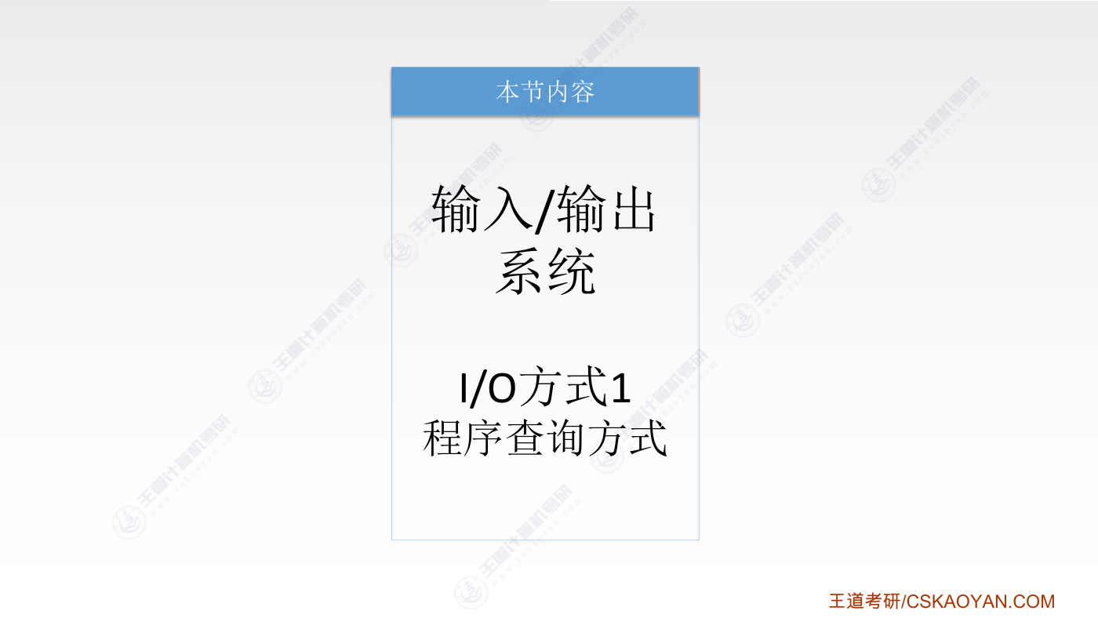
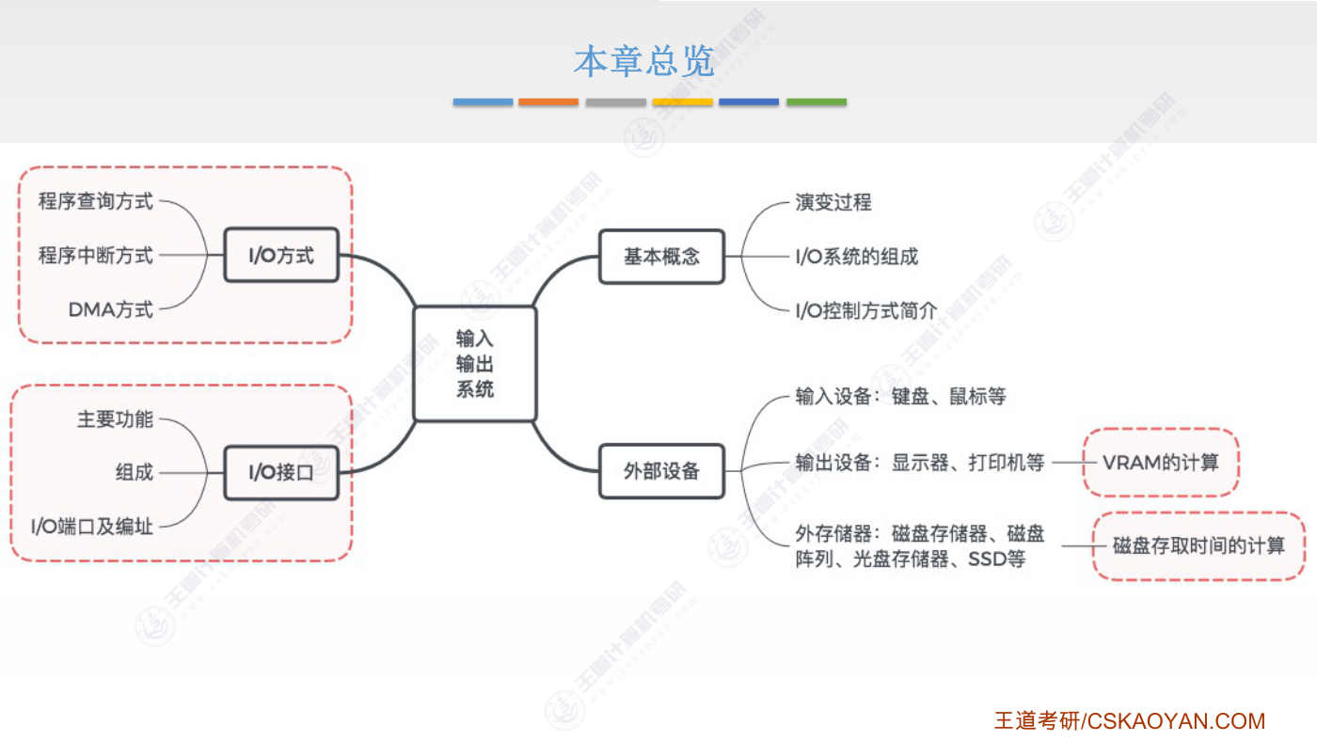
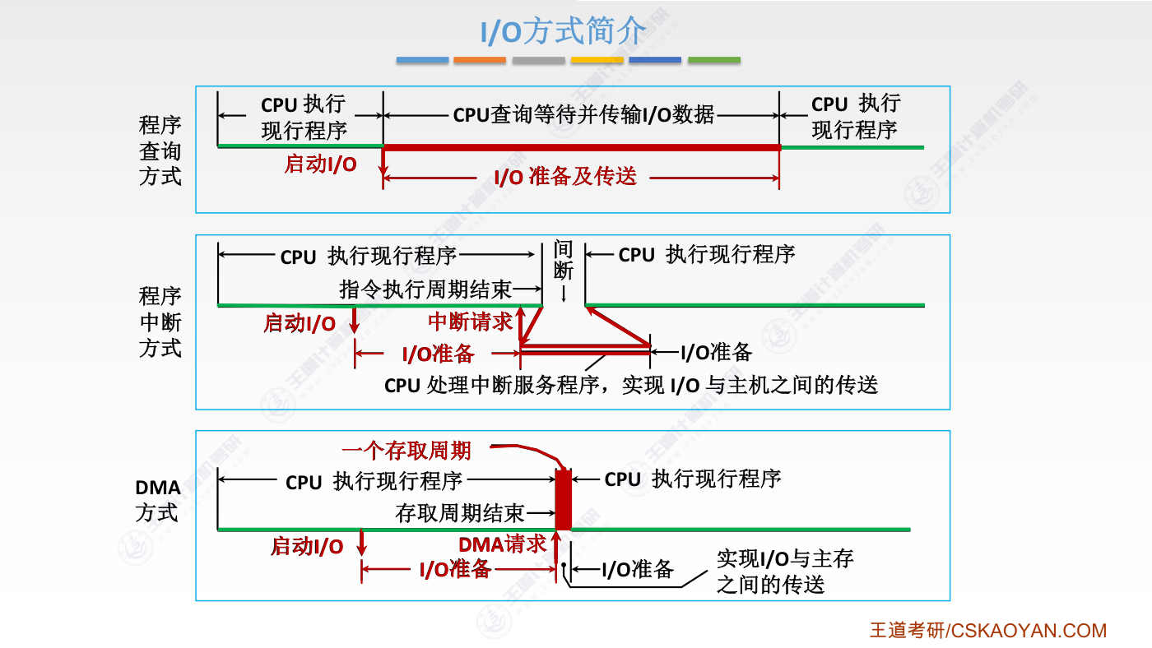
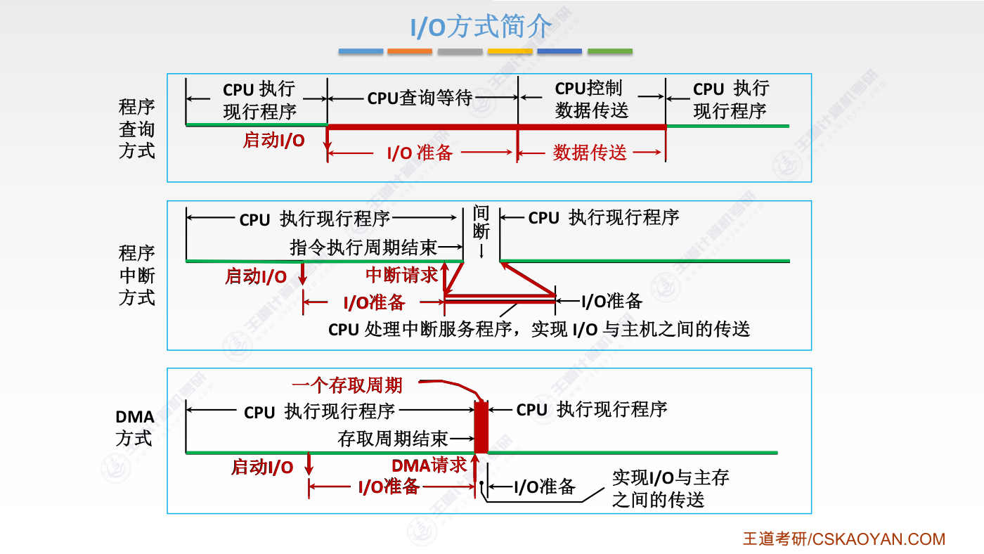
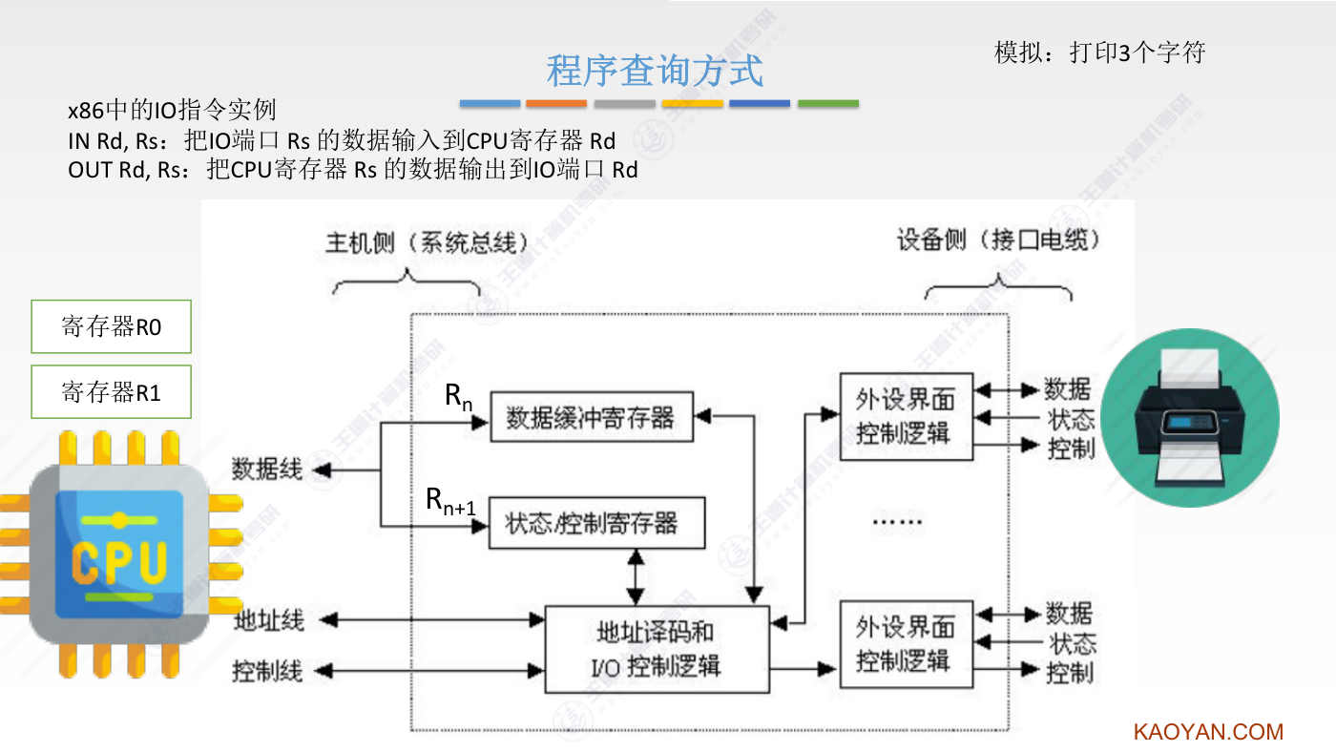
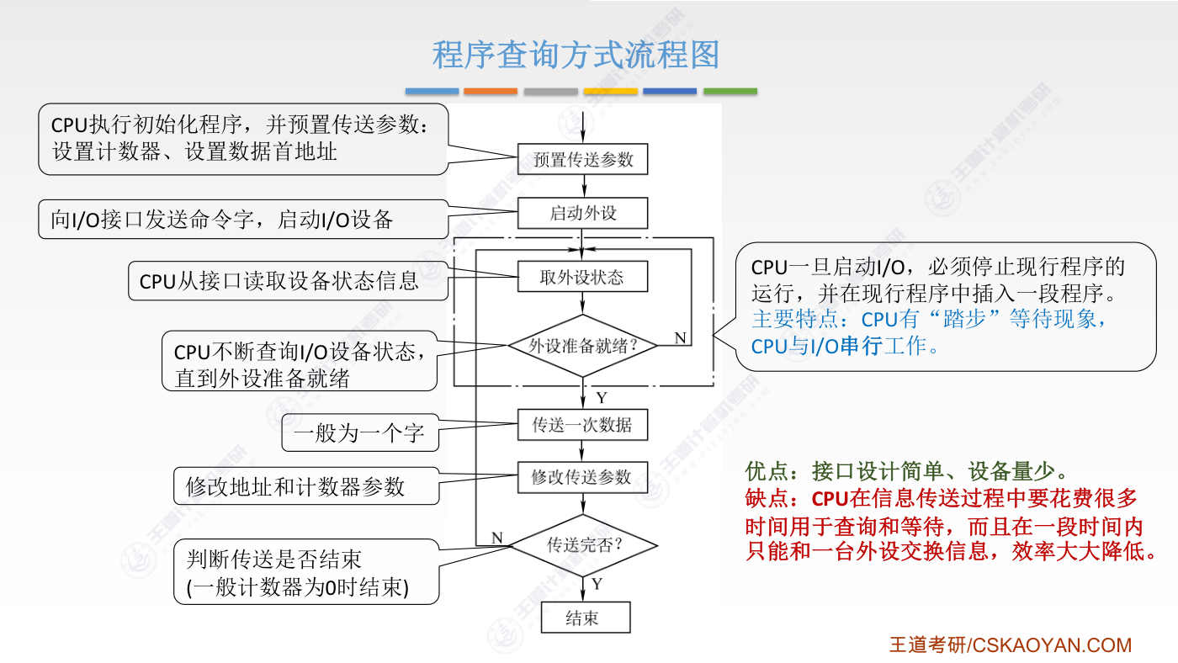
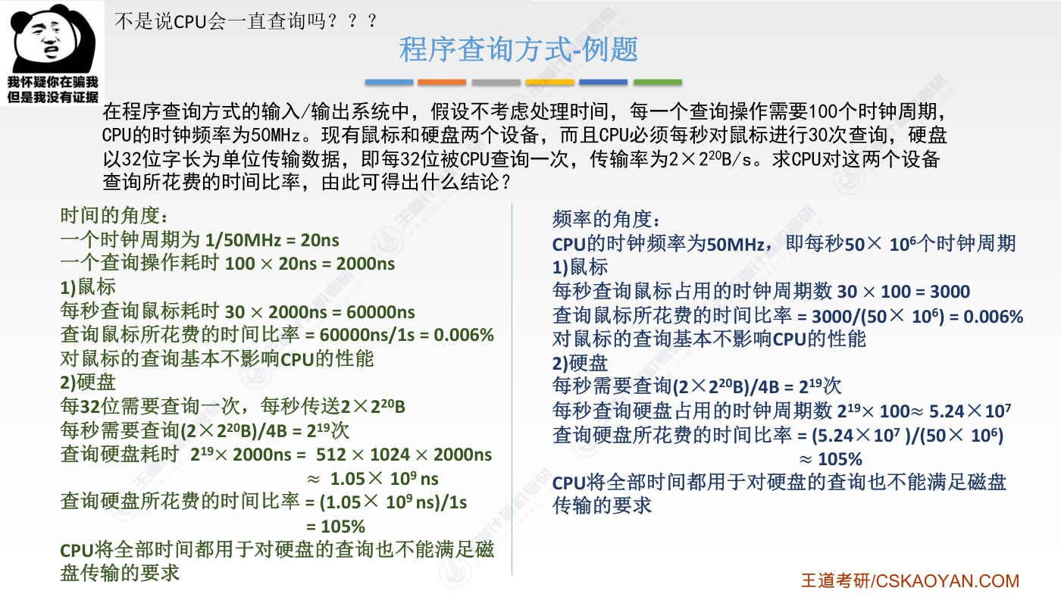
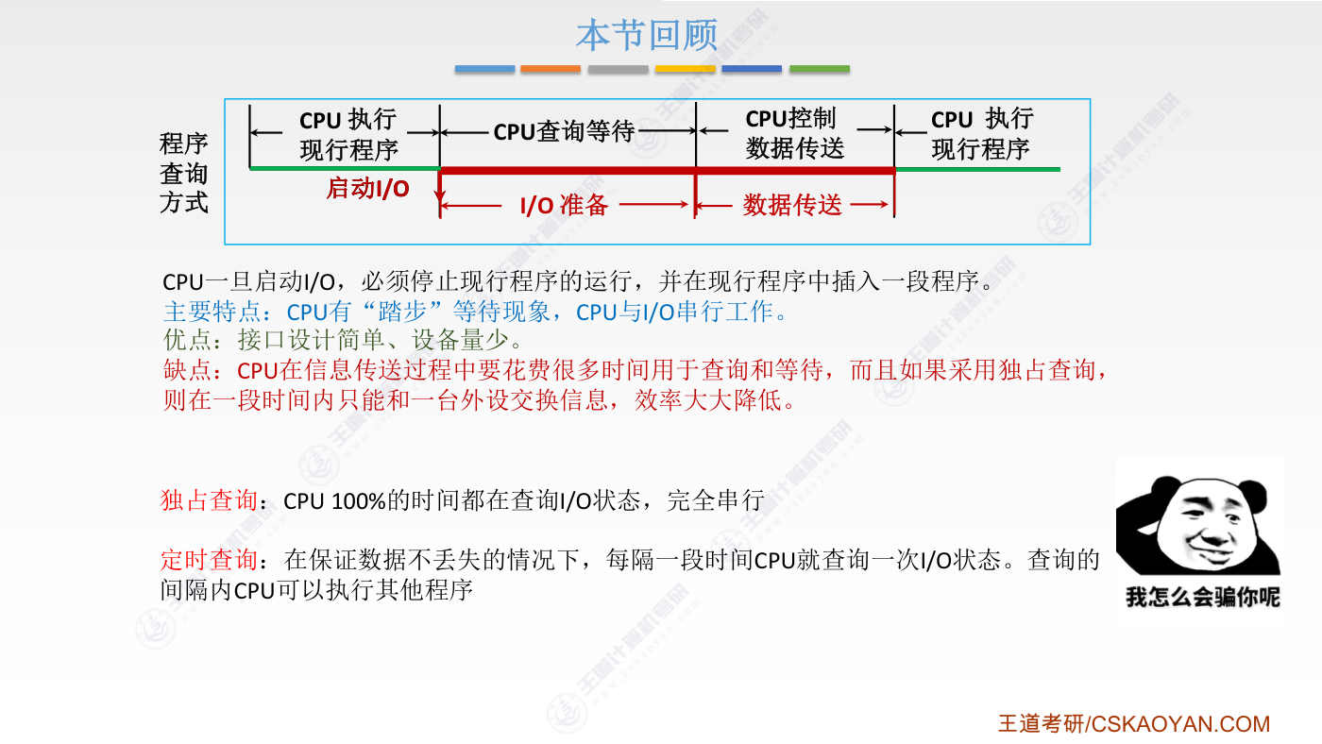

字幕实录
[00:00] 各位同学大家好,从这个小节开始我们会详细的学习之前提到过的几种IO控制方式。通过之前的学习我们已经认识了什么是IO系统,以及主机和外部设备之间如何通过IO接口来进行数据的交互。在第一节当中我们提到过IO控制方式相关的内容。继续查询方式和DMA方式我们先来看程序查询方式我们之前给过这样的试试图对于程序查询方式来说CPU启动一个Io操作之后比如说启动一个独操作那么当Io设备正在准备数据的时候CPU会不断的轮寻检查检查Io接口中这个状况是在我之前的视频中检查l接口当中这个状态是否已完成当他发现这个iO设备的数据输入已经完成之后CPU才会去iO接口当中取走数据那么在iO设备准备数据的这个过程当中
[01:06] CPU是不可以干其他的事情的它需要一直不断的检查这个iO接口的状态那我们把刚才说的这两个过程给西化一下首先CPU查询iO设备的状态当IO设备的状态变为已完成的状态之后CPU就可以进行数据的传送也就是从IO接口的数据缓冲计存器里取走数据取到CPU内部的某一个计存器当中用这样的方式传输一个字的内容然后CPU才可以继续往后执行好 那为了让这个模糊的描述变得更具体接下来我们结合X86架构当中的两条IO指令来解释一下CPU是如何通过这样的IO指令完成自幅的打印的假设CPU此时要打印三个自幅那么为了控制IO设备我们会用到这样的两条X86指令级里的IO指令一条叫IN就是输入
[02:08] 就是要把IO端口当中的某一个指定计存器的数据把它输入到CPU的计存器RD当中这是输入然后输出out这个IO指令要做的事情是把CPU的计存器RS的内容把它输出到指定的IO端口RD当中那善小节我们说过IO端口指的就是IO接口当中这些一个一个的计存器每一个计存器或者说每一个IO端口都会有一个自己的地址那我们假设上面这个数据缓冲计存器给它的地址是n然后下面这个状态和控制计存器给它的地址是RN加1然后CPU内部有两个通用计存器分别是R0和R1好 现在来看一下我们如何打印输出三个字符好 首先我们肯定得先确定我们要打印输出的这三个字符存在什么地方比如说存在主存里那么我们是不是可以把这三个字符先把它弄到CPU的计存器里面
[03:17] 比如说计存器0放A这个字符计存器1放B这个字符然后第三个计存器放C这个字符之类的总之我们要打印输出的数据有可能本身就存在计存器当中也有可能是存放在主存力那如果是存放在主存力我们是不是只需要进行一次读主存的操作就可以先从主存力把这一次要打印输出的字符把它读到CPU的某一个计存器当中假设我们此时先要打印的字符是a首先CPU要向打印机发出打印的一个命令字比如说和打印所对应的命令是什么00100之类的如何发出打印命令呢很简单只需要用out输出这个指令这个Io指令比如说经过打印机的驱动程序的处理已经把这个打印 启动打印的这个命令字已经放到计存器R1里边了那么我们是不是应该把计存器R1里边的这个命令字
[04:28] 把它输出到Rn-1这个Io端口这儿好 所以只需要用一个输出的指令就可以完成这个操作因为上小节我们说过 所有的这些Io端口它是不是都有一个地址啊那CPU通过地址线通过地址线指名此时我要输出的Io端口地址是n加1然后再通过控制线指名我此次是要对这个计存器要对这个Io端口进行写操作然后要写的这个命令字数据只需要通过数据线给它传过来是不是就可以了好 所以通过Out这样的一个Io指令就可以对打印机发出打印的命令但是现在这个打印的命令只是被放到了iO端口里边接下来这个打印机对应的iO接口这个相关的iO控制逻辑电路是不是需要根据CPU发过来的这个命令信号打印的命令信号
[05:31] 给打印机通过控制线发出相应的控制信号收到这个命令之后是不是就可以开始启动当它启动的工作准备工作完成之后会通过状态线给IO接口进行一个反馈IO接口发现打印机启动操作已经完成已经就续了那么同样是IO控制逻辑连录会把打印机的Redic就续的状态信息把它存到n加1这个状态计存器当中所以之前这个计存器本来是用来存放命令字的但是由于这个命令已经发出去了所以这个计存器里边的命令字我们就不需要再保存了打印机已经知道它是要进行一个打印的人物好 所以我们可以把打印机的ready就续的这个状态把它存到计存器当中当然了 这儿虽然我们写的是一个就绪的状态但其实这个状态计存器的背后
[06:41] 是不是有很多01 01 01每一个比特位我们可以给它赋予一个特殊的含义比如说第三个比特就是表示是否就绪之类的好 那现在这个打印机的就绪状态已经被放入到状态计存器里面了那对于CPU来说如果它采用的是程序查询方式那就意味着当CPU通过刚才的out指令发出打印的请求之后CPU它会一直轮寻的通过数据线轮寻的来检查状态计存器它是否已经变成了ready已经就绪的状态轮寻检查的操作是如何实现的呢就是用硬输入的Io指令CPU可以不断的执行输入硬Io指令比如说把N加1这个计存器的值把它输入到CPU的比如说R20吧反正随便挑一个通用计存器那通过这样的一条指令执行就可以取得状态计存器里边的值
[07:49] 然后CPU再来测试取得的这个状态信息是否已经ready 是不就OK了那如果说这个打印机启动的速度比较慢那么CPU可能会取好多次状态每一次都发现他还没有就绪没办法程序查询方式就意味着CPU你必须这么做你只能等好回到我们刚才的故事现在打印机已经ready已经就绪了并且就绪的状态已经被存到状态计算器里了那么同样的CPU的这次轮巡检查通过一个硬指令是不是就可以发现这个打印机它此时是处于就绪的状态它已经准备好可以输出一个字符了好 因此CPU接下来就可以给打印机输出第一个字符的信息刚才我们是假设要打印ABC这样的三个字符那么首先CPU通过地址线指名我此次要操作的这个L端口是RN这个端口
[08:48] 然后控制线指名这次我是要往这个L端口里面写入数据同时通过数据线把A把A这个字符的信息打到数据线上那么这三个信号就会导致A这个字符的数据被写入到数换充计存器当中那是不是和之前一样A这个字符的写入只需要用一个out指令就可以实现对吧好 现在第一个字符已经到位了那么接下来会有Io控制逻辑把这个字符的信息通过我们这儿画的这条线再通过数据线输出给这个打印机输出一个A这样的字符当然同时也会发出相应的控制信号那么当打印机在打印这字符的时候它是不是处于忙碌的状态直到这个字符的打印工作完成之后它又会通过状态线给IO接口反馈这个打印已完成的一个信号那么IO接口再把这个状态计存器
[09:55] 再次改为就续的状态那CPU这边是不是也一样它刚才一直在检查嘛之前一直发现这个打印机还一直在忙没有完成工作直到这个打印机再次就续之后CPU是不是就可以往这个数据缓冲计存系里冲入第二个制服的信息第二个制服比如说是B然后接下IO控制逻辑再把B通过这个线路给输出到打印机这儿然后打印机是不是接着刚才的A继续往后打印B就可以了好 同样的打印B的时候打印机也会处于忙碌的状态此时CPU会不断的来检查这个状态计存器如果打印机还没有完成B这个字符的打印那么CPU只能继续等直到B打印完成那接下来是不是又到了C第三个字符那第三个字符的处理也是一样的好 那最后ABC这三个字符都已经输出完成之后
[10:50] 打印机最后一次给IO接口进行一个反馈然后同样的在这个电路的帮助下会把状态再次改为比如说是就绪或者也有的地方把称为finish就已完成的状态好,那此时CPU是不是也是一直在轮迅检查那对于CPU来说当它第三次检测到这个打印机的打印输出动作完成之后是不是就意味着它要打印输出的三个字符就已经完成了打印输出是否完成这个判断很简单吧比如说我们可以设置一个变量变量i存到某一个计存系列让i从3变为2变为1那么等i的值减为0之后是不是就意味着我们想要打印的所有的字符都已经输出完成了好,那打印工作全部结束之后CPU是不是就可以给这个打印机发出一个停机的一个指令停机的一个命令字
[11:50] 那同样的这个停机的命令字也需要驱动程序这打印机的驱动程序的一个帮助只有驱动程序知道停机应该发出什么样的命令字好 那接下在这个RO接口的控制下这个停机的信号同样的会被传给打印机那么打印机的工作就此停止好 那这就是用程序查询方式打印三个字符的一个例子我们结合了X86里边真实的两个RO指令给大家举了一个比较详细的例子把这个过程捋清楚了那你基本就能够知道CPU是如何控制外设的了好 再补充一句我们王道书里给的这个iO接口的内部构造其实并不是通用的它只是在逻辑上描述了我们至少应该包含这样的一些部分但实际当中的iO接口有可能还会包含更多的更复杂的一些计存计之类的所以如果大家在其他教材上看到和这个图不一样的iO接口的表示方式
[12:49] 也不要觉得奇怪iO接口的种类千奇百怪都是真确的好 那我们用流程读的方式把程序查询方式的这个过程给总结一遍首先第一步 预置传送参数 就是我们刚才说的什么abc啊 要传送三个字符那所谓传送参数就是指 比如说设置一个技术器 用来记录你现在还剩余多少个字符没传好 接下来 这些参数搞定了之后是不是就可以启动外设就是我们刚才说的启动打印机发出相对应的一个命令字好 接下来就需要进入到程序查询不断的轮寻的这个过程需要不断的检查外设的状态是否已经就绪如果外设已经就绪那么cpu就可以传送一次数据并且修改传送参数那传送参数就我们刚才说的这个什么技术器 爱之类的这些参数好 那如果传送还没有完成
[13:46] 还需要传下一个字的数据是不是就还需要回头来检查这个外设的状态直到外设再次就绪的时候再传送下次数据好 那重点看中间这个框里边的部分可以看到如果说外设此时一直是没有就绪的状态那么CPU就会不断的被卡在这个循环这儿不断的轮寻检查 不可以去做其他的事情所以这就是程序查询方式的一个缺陷那我们这儿再给出一些文字的补充这样可以方便大家结合文字再来回顾每个步骤做了什么事情陈续查询方式显然它有踏步的现象CPU一直在原地踏步原地踏步一直在死循环并且它和IOSherb是串行工作的IOSherb在干工作的时候CPU一直在检查IOSherb工作完成之后再次就续之后CPU才可以传下次数据
[14:41] 所以它和IOSherb是串行工作的资源利用率非常低陈续查询方式是比较早期的那些计算机里边采用的一种Io控制方式它的Io接口设计起来比较简单就是用我们之前提出的那种基本的结构就可以不需要再添加其他的一些硬件机构缺点刚刚已经说过就是CPU需要花大量的时间来查询和等待好 那接下我们通过一个立体感受一下这个部分在大体里边有可能出现的考查形式首先题目告诉我们这个系统采用的是程序查询方式然后不考虑处理时间每一个查询操作需要100个时钟周期它这不考虑处理时间的意思就是说CPU和L接口之间数据的输入或者输出这些时间可以不计我们只计算CPU每一次查询所需要的时间那每一个查询都需要花100个时钟周期
[15:43] 并且它已经告诉我们时钟频率是50兆赫兹那我们是不是可以先根据时钟频率算出每一个时钟的一个长度每一个时钟是20纳秒那100个周期才可以完成一次查询操作就意味着每次查询需要花费2000纳秒的时间好 继续往后说有鼠标和键盘这样的两个设备然后CPU必须每秒钟对键盘对鼠标进行30次的查询然后对于硬盘来说每一次传送32位自长的数据也就是说对于硬盘每读或者写32位就需要被CPU查询一次然后硬盘的传输率传输速度需要达到这样的一个速度问我们CPU对鼠标和键盘这两个设备查询就是程序查询的时间花费它的时间比例是多少好 我们首先看鼠标每秒钟CPU需要对鼠标进行30次的查询那么每一次的查询刚才我们算出来了需要消耗2000个纳秒
[16:52] 因此每一秒钟里边需要花费60,000个纳秒来进行鼠标的查询进行一个简单的相处就可以得到对鼠标的查询操作需要花费的时间占总时间的比例是这样的一个比例显然每秒钟对鼠标进行30次的查询是不太占用CPU的时间的基本不影响CPU的性能那这可能有同学已经有疑问了为什么要对鼠标进行查询呢这有个iO接口然后这连了一个鼠标一个鼠标好 那我们知道鼠标的常规操作是鼠标的移动或者点击之类的信息对吧那么鼠标的移动和点击的这些信息是不是也会被输入到iO接口里边比如说用某一个计存器来表示此时鼠标向左向右向前向后滑动了多少或者是否发生了点击之类的那么由于鼠标随时都有可能移动随时都有可能点击
[17:59] 因此CPU是不是就需要定期的来检查鼠标所对应的iO接口如果它发现鼠标移动了或者鼠标有点击了那就需要做出相应的一些处理所以CPU才需要每秒钟对鼠标进行30次的查询如果说一秒钟只检查鼠标一次是不是就有可能导致鼠标的滑动或者点击的信息丢失比如说如果鼠标发生了点击操作那么这次的点击位置之类的信息会被放到上面这个IO端口这如果CPU每一秒钟才检查一次iO接口里边的各个计存器是不是就意味着如果我们一秒钟之内点击了鼠标两次那么第一次的点击信息还没有被CPU取走是不是第二次的点击信息又会把第一次的点击信息给覆盖掉因此如果CPU对鼠标外设的检查就是程序查询的频率太低的话就有可能导致外设的某一些输入数据
[19:04] 会丢失因此我们第一个小温计算的0.006%这个时间开销指的就是CPU用于检查鼠标的点击对于这个检查查询的过程所需要付出的一个时间代价好这是鼠标接下来看硬盘对硬盘的查询需要花多少时间呢首先这个题目告诉我们硬盘每一次是传送32个比特对吧然后硬盘的传输速度需要达到这样的一个速度所以为了达到这个速度每秒钟是不是就需要进行2的19次方的这么多次的传送还是结合比较具体的例子大家可能更好理解磁盘连接到这个IO接口这然后假设现在CPU是要从磁盘里边读入一系列的数据那么从磁盘里读入的数据首先会被放到一个数据缓冲计存器当中每次会往里边放32个比特也就是我们这说到的一个字每次放32个比特
[20:12] 除了数据缓冲计存器之外是不是也得有状态计存器用于反应这次的32比特是否已经输入完成如果输入完成那CPU是不是就可以从这个地方直接取走32比特的信息所以每秒钟要进行这么多次的传送就意味着CPU每秒钟至少需要检查这个状态计存器2的19次方这么多次而每一次的检查都需要花费2000纳秒因此每秒钟查这么多次所需要的时间总开销大概就是这么多纳秒那可以算一下这个时间和一秒的一个比例每秒钟我们需要花这么多的时间来查询那这个算出来的值105%这就意味着一秒钟之内CPU是不可能完成这么多次的程序查询的好 所以这就意味着即便CPU把所有的时间都用于这个程序查询并且我们在这还不考虑CPU取走这个数据的时间
[21:18] 但是即便如此 采用这种程序查询的方式我们依然不可能得到这么高的一个磁盘传输率好 所以从这例子是不是可以感受到程序查询方式对于一些慢速的Io设备其实是ok的慢速的iO设备如果从定时查询的这种方式那么对整体的CPU性能并不会有太大的影响但是对于一些快速的iO设备来说如果我们同样采用程序查询方式那么就有可能会大量的占用CPU的查询时间甚至像这个例子当中即便CPU把所有的时间都花在查询和传输数据上即便是这样也依然达不到我们我们想要的磁盘传输率好 那这就是我们可以自然而然感受到的一个结论那刚才我们是从时间的角度来计算这个查询时间的一个占比但是其实我们也可以从频率的角度来计算
[22:18] 那关于这个计算方法的理解很简单大家可以暂停来自己看一下从频率的角度 时钟周期的角度也可以得到争取的结果好 那简单的计算问题这就不再追数那通过这题目我们可以感受到之前虽然我们说如果采用程序查询方式那么CPU会一直不断的轮寻检查然而事实上CPU也可以采用这种定时查询的方式定时查询的方式就意味着CPU每隔一段时间会检查某一个特定的RO接口而之前我们说的CPU不停的检查一个RO接口的那种方式叫做独占查询的方式独占查询就意味着CPU会花100%的时间全部的时间一直在等待这个L的完成而定时查询的方式意味着CPU每隔一段时间查一次然后这一次查询如果没有结果的话CPU可以去做其他的事情
[23:19] 然后再隔一段时间再查一次然后再做其他事情再查一次再做其他事情就是查询和程序的执行可以穿插的进行好那这就是程序查询方式的一个原理好 所以之前我们给出的这个图这个图表示的应该是独占查询的方式当CPU启动IO之后它就一直不停的去问这个IO设备好了没直到它好了之后再进行数据的传送然后继续往后运行之前的程序但是我们也要知道程序查询的方式也有定时查询的这种方案但是定时查询的方案需要保证在数据不丢失的情况下每隔一段时间就去查询在L状态那什么叫数据不能丢失这个通过刚才鼠标的例子大家应该能有体会好的,那么这就是第一种L控制方式程序查询方式

第5节 7.3.2_1 中断的作用和原理
对应视频：P89 7.3.2_1_中断的作用和原理（43分钟）

本节导读
本节解决程序中断方式的基本概念和工作流程问题，是I/O控制方式的核心内容。本节位于输入/输出系统的程序中断方式部分，建议结合工作流程图理解中断响应条件，对比中断判优的硬件与软件实现。
【考点】中断的基本概念及作用：CPU中止现行程序转而处理特殊请求，处理完毕后返回断点
【考点】中断处理流程：中断请求→中断响应（判优）→中断处理（隐指令转移至中断服务程序）→返回
【考点】中断响应条件：中断源有请求、CPU开中断（IF=1）、一条指令执行完毕
【考点】中断判优：硬件排队器（快速）vs软件查询（慢），优先级设置原则（硬件故障>非屏蔽>DMA>高速设备）
【易错】可屏蔽中断与非屏蔽中断的区别：非屏蔽中断（如掉电）在关中断时仍会被响应
【易错】IF标志位的作用：IF=1开中断，IF=0关中断，关中断用于实现原子操作

课件要点（全文提取）
• 本节内容
• 输入/输出
• 系统
• I/O方式2
• 程序中断方式
• 本节总览
• 中断的基本概念
• 程序中断是指在计算机执行现行程序的过程中，出现某些急需处理的异常情况或特殊请求，CPU暂
• 时中止现行程序，而转去对这些异常情况或特殊请求进行处理，在处理完毕后CPU又自动返回到现
• 行程序的断点处，继续执行原程序。
• 工作流程：
• 1. 中断请求
• 中断源向CPU发送中断请求信号。
• 2. 中断响应
• 响应中断的条件。
• 中断判优：多个中断源同时提出请求
• 时通过中断判优逻辑响应一个中断源。
• 3. 中断处理
• 中断隐指令。
• 中断服务程序。
• 键盘敲击产生的中断
• 打印机输出完成产生的中断
• 中断请求的分类
• 非屏蔽中断：关中断时也会被响应（如：掉电）
• 可屏蔽中断：关中断时不会被响应
• 15 14 13 12 11 10
• OF DF
• IF
• TF SF ZF
• AF
• PF
• CF
• IF：Interrupt Flag，存在PSW中，8086芯片的PSW如下
• IF=1表示开中断（允许中断）
• IF=0表示关中断（不允许中断）
• 关中断的作用：实现原子操作
• 中断请求标记
• INTR1INTR2INTR3INTR4
• INTRn-1 INTRn
• 每个中断源向CPU发出中断请求的时间是随机的。
• 为了记录中断事件并区分不同的中断源，中断系统需对每个中断源设置中断请求标记触发器INTR，
• 当其状态为“1”时，表示中断源有请求。
• 这些触发器可组成中断请求标记寄存器，该寄存器可集中在CPU中，也可分散在各个中断源中。
• 对于外中断，CPU是在统一的时刻即每条指令执行阶段结束前向接口发出中断查询信号，
• 以获取I/O的中断请求，也就是说，CPU响应中断的时间是在每条指令执行阶段的结束时刻。
• CPU响应中断必须满足以下3个条件：
• ①中断源有中断请求。
• ②CPU允许中断即开中断。
• ③一条指令执行完毕，且没有更紧迫的任务。
• 如何判断是哪个设备
• 发来的中断信号？
• 中断请求标
• 记寄存器
• 中断判优-实现
• 中断判优既可以用硬件实现，也可用软件实现：
• 硬件实现是通过硬件排队器实现的，它既可以设置在CPU中，也可以分散在各个中断源中；
• 软件实现是通过查询程序实现的。
• 1 1 1 1
• 0 0 0
• 1 1 1
• 0 0 0
• 有多个中断信号同时
• 到来，先处理哪个？
• INTR1INTR2INTR3INTR4
• INTRn-1 INTRn
• 中断判优-优先级设置
• 1. 硬件故障中断属于最高级，其次是软件中断；
• 2. 非屏蔽中断优于可屏蔽中断；
• 3. DMA请求优于I/O设备传送的中断请求
• 4. 高速设备优于低速设备；
• 5. 输入设备优于输出设备；
• 6. 实时设备优于普通设备。
• 中断处理过程
• 当前指令执行结束
• 后，PC内容为K+1
• 进入中断服务程序
• 的方法是把该程序
• 第一条指令的地址
• 放入PC
• 回到主程序的方法
• 是把K+1放入PC
• 中断隐指令：保存原程序
• 的PC值，并让PC指向中断
• 服务程序的第一条指令
• 中断处理过程-中断隐指令
• 中断隐指令的主要任务：
• ①关中断。在中断服务程序中，为了保护中断现
• 场（即CPU主要寄存器中的内容）期间不被新的
• 中断所打断，必须关中断，从而保证被中断的程
• 序在中断服务程序执行完毕之后能接着正确地执
• 行下去。
• ②保存断点。为了保证在中断服务程序执行完毕
• 后能正确地返回到原来的程序，必须将原来程序
• 的断点（即程序计数器（PC）的内容）保存起来。
• 可以存入堆栈，也可以存入指定单元。
• ③引出中断服务程序。引出中断服务程序的实质
• 就是取出中断服务程序的入口地址并传送给程序
• 计数器（PC）。
• 软件查询法
• 硬件向量法
• 并不是一条具体的指令，
• 而是CPU在检测到中断请求
• 时自动完成的一系列动作
• 中断处理过程-硬件向量法
• 中断隐指令的主要任务：
• ①关中断。在中断服务程序中，为了保护中断现
• 场（即CPU主要寄存器中的内容）期间不被新的
• 中断所打断，必须关中断，从而保证被中断的程
• 序在中断服务程序执行完毕之后能接着正确地执
• 行下去。
• ②保存断点。为了保证在中断服务程序执行完毕
• 后能正确地返回到原来的程序，必须将原来程序
• 的断点（即程序计数器（PC）的内容）保存起来。
• 可以存入堆栈，也可以存入指定单元。
• ③引出中断服务程序。引出中断服务程序的实质
• 就是取出中断服务程序的入口地址并传送给程序
• 计数器（PC）。
• 软件查询法
• 硬件向量法
• 向量地址
• 排队器输出
• 中断向量地址
• 形成部件
• 1 0 0 0
• 0 0 0 1 0 0 1 0
• 0 1 0 0
• 0 0 0 1 0 0 1 1
• 由硬件产生向量地址
• 再由向量地址找到入口地址
• (中断类型号)
• 中断向量
• 中断处理过程-中断服务程序
• 中断服务程序的主要任务：
• ①保护现场
• 保存通用寄存器和状态寄存器的内容（eg：保存
• ACC寄存器的值），以便返回原程序后可以恢复
• CPU环境。可使用堆栈，也可以使用特定存储单
• 元。
• ②中断服务(设备服务)
• 主体部分，如通过程序控制需打印的字符代码送
• 入打印机的缓冲存储器中（eg：中断服务的过程
• 中有可能修改ACC寄存器的值）
• ③恢复现场
• 通过出栈指令或取数指令把之前保存的信息送回
• 寄存器中（eg：把原程序算到一般的ACC值恢复
• 原样）
• ④中断返回
• 通过中断返回指令回到原程序断点处。
• 总结：中断处理过程
• 单重中断：执行中断服务程序时不响应新的中断请求。

课件页面（全页嵌入）
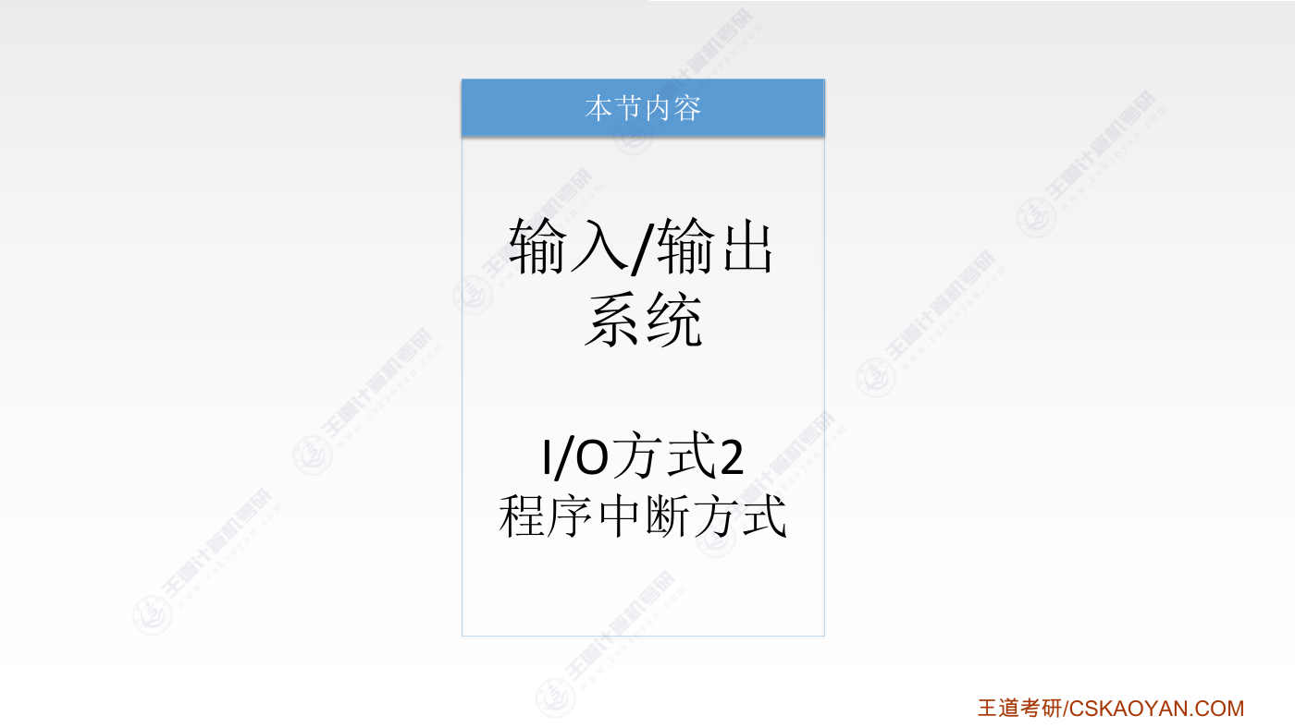
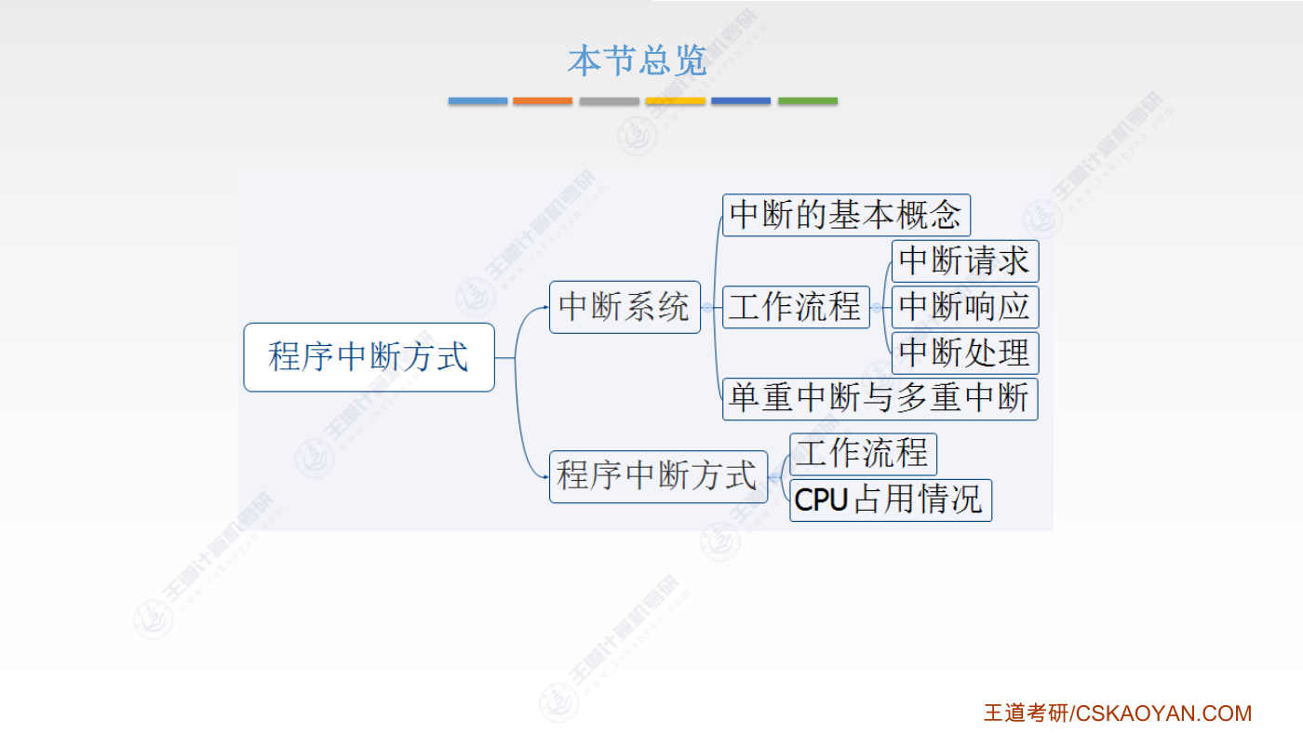
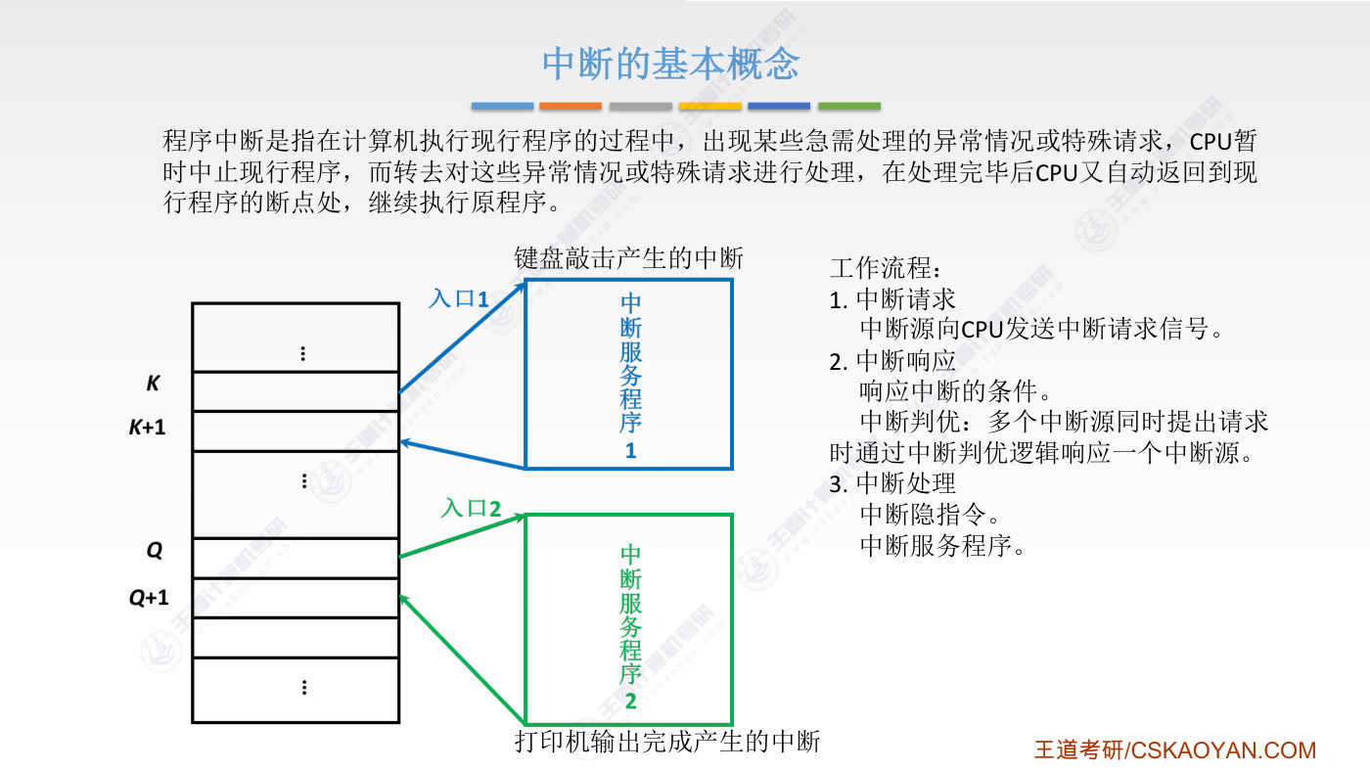
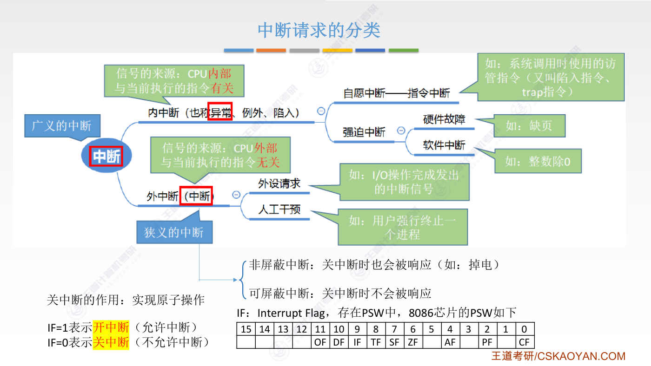
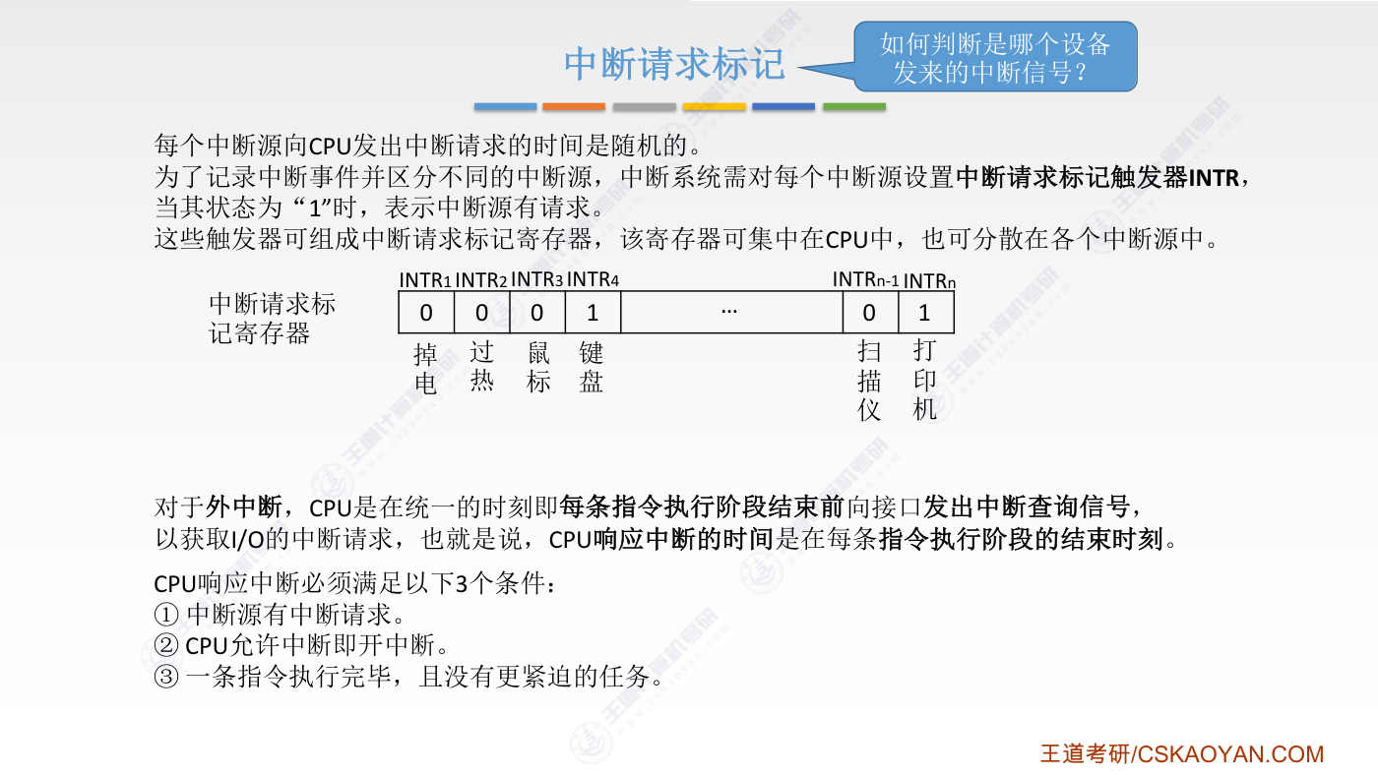
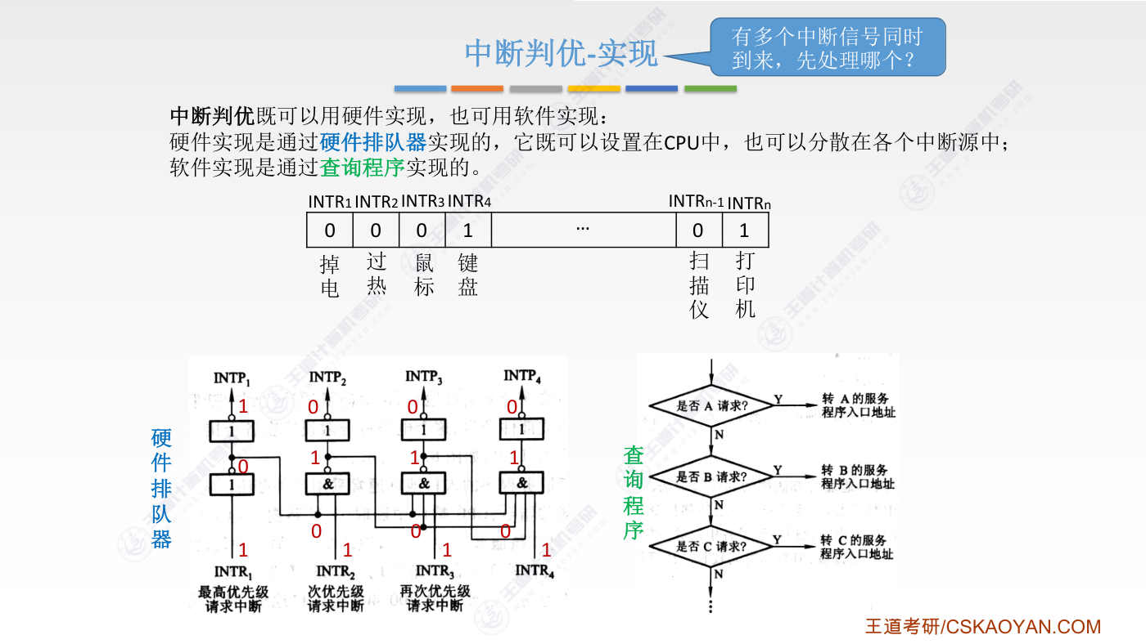
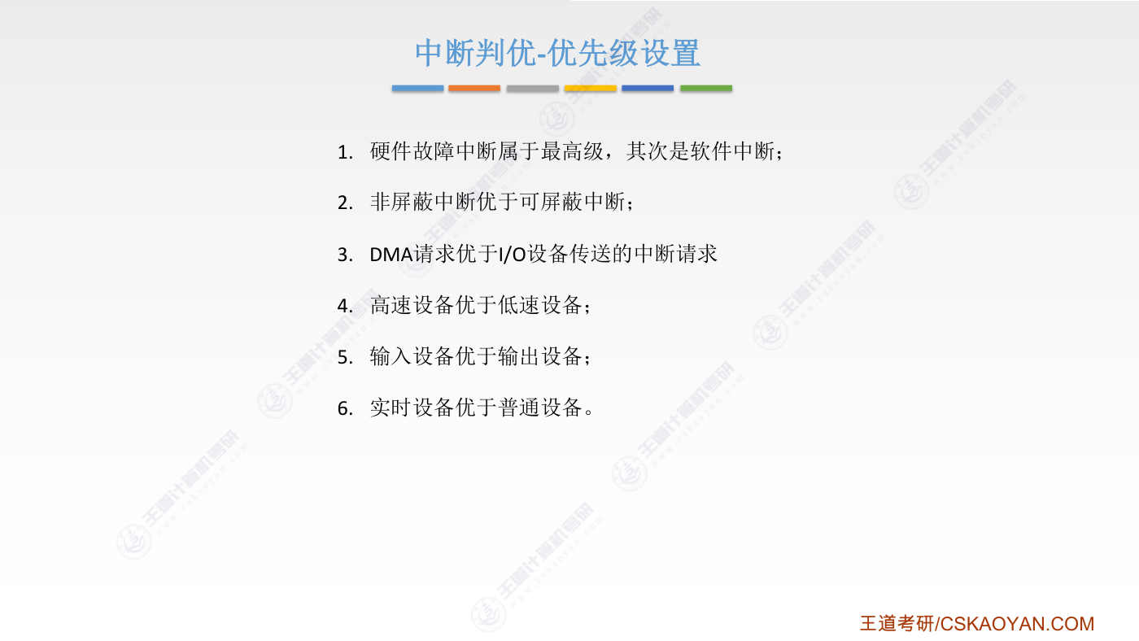
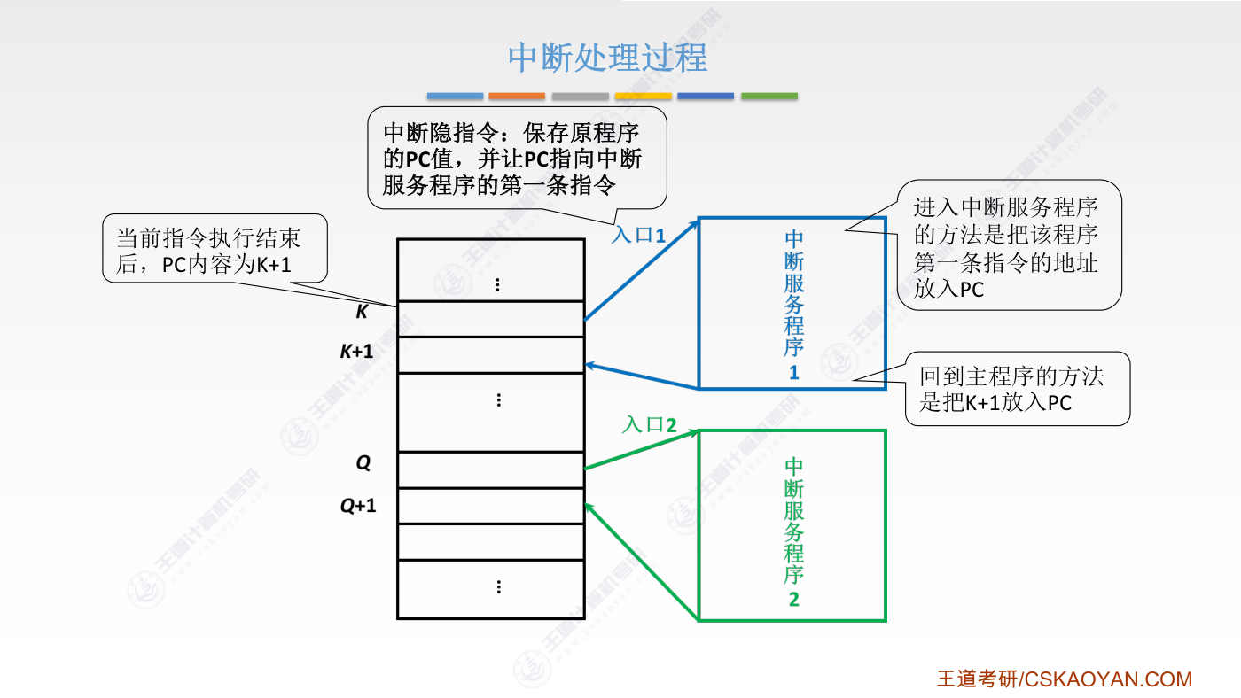
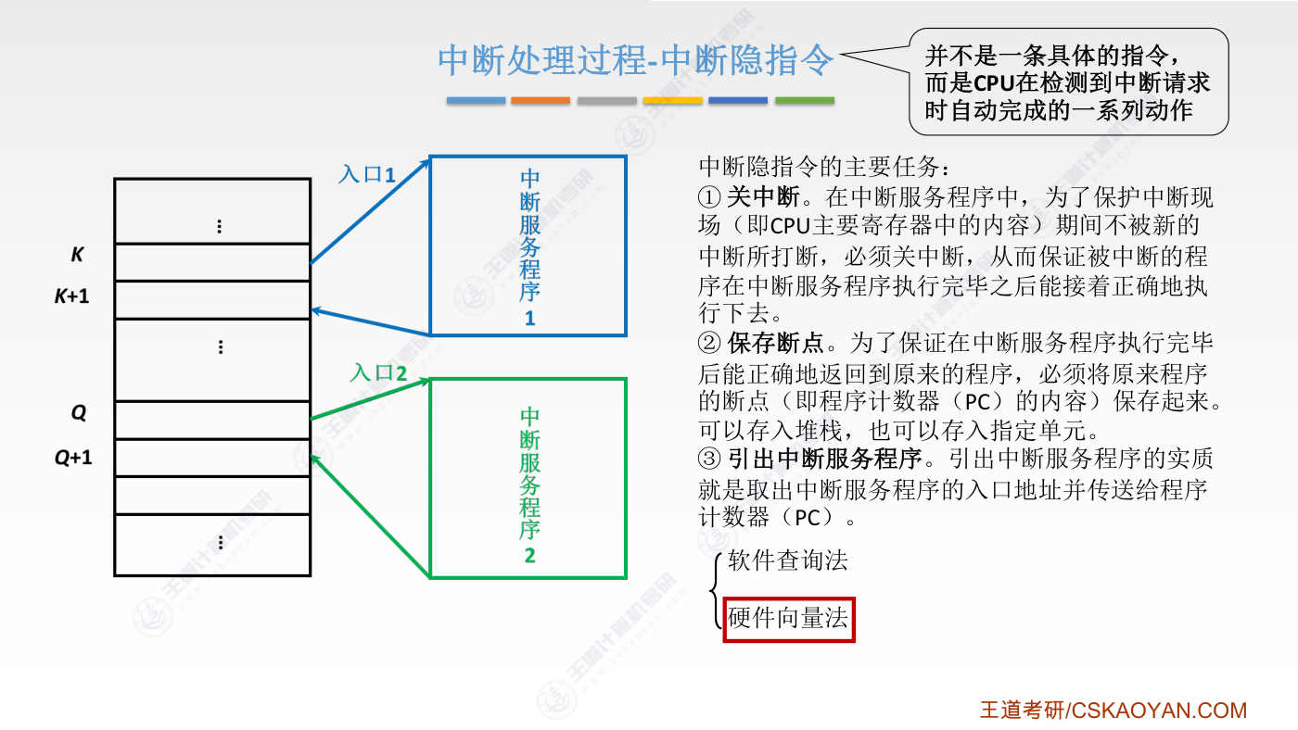
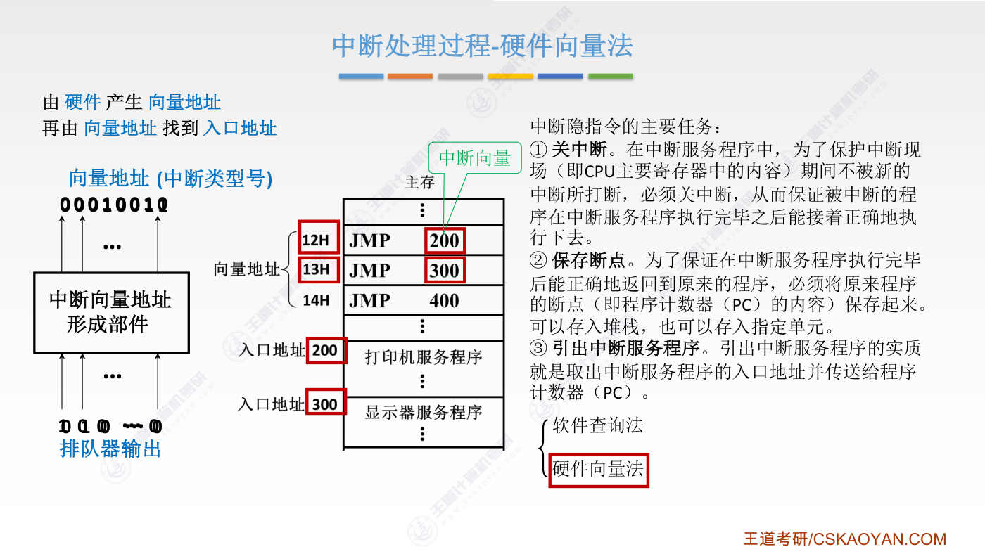
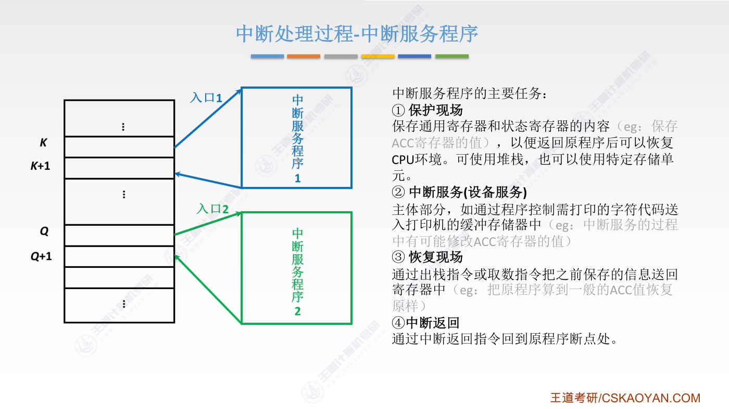
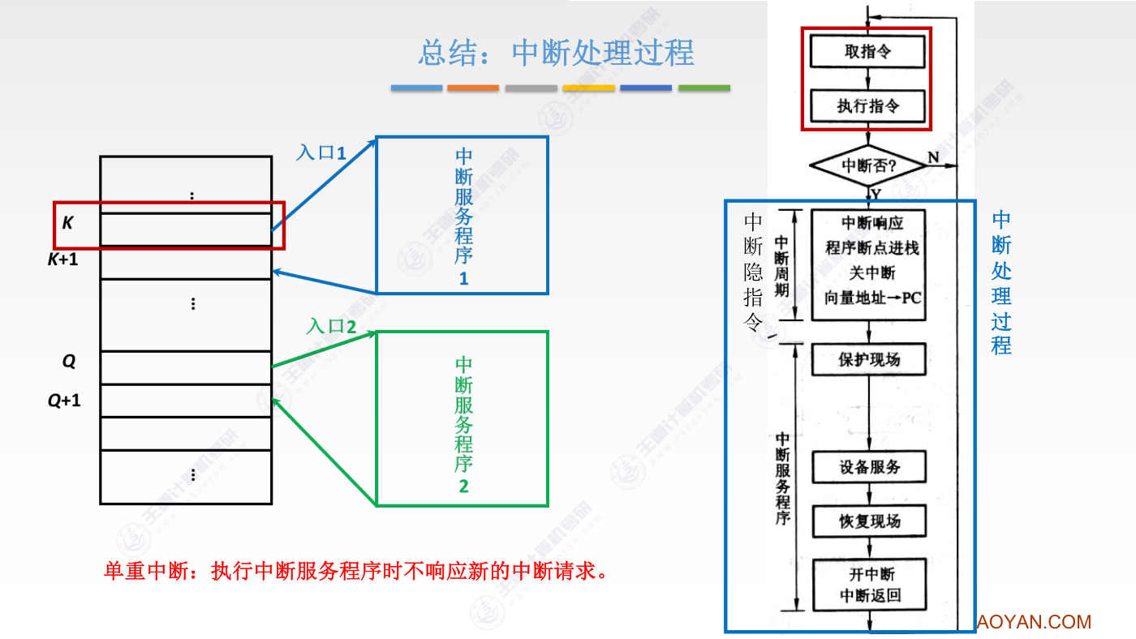

字幕实录
[00:00] 好的,那么从这一小节开始,我们会来探讨第二种Io控制方式,叫做程序中断方式。那这个部分的内容除了大题,就是对于时间的计算这个方向考察的比较多之外,也经常会在小题里边进行考察。同时中断相关的考点也会在操作系统里面遇到,所以我们也会在操作系统那门课里对中断进行一个简要的学习。那在技组这门课当中我们更多的是关注中段系统它工作的一个硬件基础硬件原理那在这个视频中我们先来探讨中段的基本概念它在系统当中有什么作用然后我们需要掌握CPU处理中段的工作流程每一步需要做一些什么操作以及是用什么样的硬件来完成的然后在下一个视频当中我们会学习多重中段就是多层嵌套的一个中断然后再下一个小节
[00:57] 我们才会来正式的介绍程序中断方式那在第三个视频当中我们会更着重于探讨程序中断方式在大体里边的考察形式好 那接下我们现在认识一下什么是中断其实中断这个概念我们在操作系统的第一章里边前边几个小节就有个介绍好 我们来看一下这个图左边这一路大家可以理解为是主存的地址那么在这个主存里边是不是会保存我们要执行的一系列指令啊很多很多指令就是这样顺序的存放的那经过之前的学习我们知道我们的CPU执行指令序列的方式就是会用一个PC 程序技术器指向当前要执行的那条指令的一个存放地址然后取出这条指令之后会让PC的指自动加一指向下一条应该执行的指令因此正常情况下,CPU对指令的执行一定是顺序执行的
[01:59] 除非遇到跳转指令或者什么函数调用之类的情况否则这个指令的执行流一定是一条一条往下执行那即便是遇到跳转指令,jump还有函数调用,call这一类的指令即便是遇到这一类的指令,那接下来CPU执行的指令序列依然属于同一个进程好 那这就意味着如果一个进程的这些指令序列开始上CPU运行了那么这个进程就会一直霸占着CPU 对吧除非这个进程它自动的自主的结束但事实上我们结合平时的使用经验可以知道我们的电脑里边同时会运行很多很多个进程很多很多个程序并且除了当前正在运行的这个程序之外CPU是不是还需要处理一些外部设备发来的信号比如说我们用键盘进行一个敲击就输入一个字符或者用鼠标进行一个单击
[03:01] 等等这一系列的外部的操作都需要被CPU所响应因此如果CPU只能按照顺序的方式来执行某一个特定程序的指令序列那么CPU就永远无法响应我们用户给计算机发出的一系列请求所以为了解决这个问题我们会引入中断系统正常情况下CPU依然是顺序的执行这些指令序列但是如果你的计算机实现了中断系统的话那么就意味着CPU每执行完一条指令之后在这个指令周期的末尾都会例行的检查此时是否有某一种中断信号需要处理或者更多数上会把它称为中断请求信号比如说我们键盘进行了一个敲击的动作要往计算机里输入一个字符那么CPU执行完这条指令之后它发现有一个来自于键盘这个设备的中断请求信号那么本来接下来CPU应该执行的是k加1这条指令
[04:08] 但是由于发现了这种需要处理的中断请求因此CPU会暂时改变自己的一个指令的执行流会转而执行另一段程序用这一段所谓的中段服务程序通过这段程序的执行来响应键盘敲击的动作那结合我们之前学习的例子CPU要对键盘的敲击动作进行响应其实就意味着键盘先把某一个字符的信息比如说A这个字符先放到了L接口里的某一个数据缓冲计存器里然后CPU在执行这个中断服务程序的时候它需要从iO接口当中取出这个A字符然后再把这个数据进行相应的处理比如说显示在屏幕上之类的那么当CPU处理完这个中断请求之后才会回去执行刚才前边执行的这个程序继续的从k加1这条指令往后执行好 所以这就是中断的一个作用
[05:12] 那显然,中断请求的类型一定是多种多样的比如说键盘敲击,产生的这个中断请求它的处理过程和打印机输出完成这个中断请求这两种中断请求的处理一定是不一样的所以对于不同的中断请求我们需要用不同的中断服务程序进行处理因此,CPU如何响应一个中断信号呢?那首先像键盘鼠标打印机等等这一类的凹设备或者有可能是某些时钟部件会向CPU发送一个中断请求信号那我们把这种可以产生中断请求信号的部件称为中断源好那CPU在每个指令周期的末尾都会例行的检查是否有中断请求信号需要处理如果检测到中断请求信号那么就需要对这个信号进行一个响应那首先CPU会判断当前自己的状态是否可以响应中断的有的时候CPU会不想理这些中断请求信号
[06:18] 比如说执行了关中断执行了关中断的指令之后CPU就会暂时不理睬这些中断信号所以首先需要判断CPU当前的状态是否处于关中断的状态如果处于关中断的状态那么就暂时不会响应任何中断信号好,那如果此時需要響應中斷信號那麼就需要進行中斷叛憂中斷叛憂做的事情就是如果說同一時刻有好幾個中斷信號都需要響應比如你的鍵盤敲擊還有鼠標的單機發出了兩個不同的中斷信號那CPU同時接收兩個中斷信號的時候就需要確定一個處理的先後順序因此中斷叛憂做的就是這樣的一個事情需要判斷各個中斷員的優先級是怎么样的然后CPU会优先响应优先级更高的中断源发来的一个中断信号好 那经过中断盘优之后就可以确定好
[07:16] 接下来要响应的是哪一个中断请求信号那么刚才我们说过不同的中断请求信号所需要处理的这个过程是不一样的也就是说不同的中断信号所对应的中断服务程序肯定是不一样的因此接下来要对这个中断进行处理的时候首先需要通过中断引指令的帮助把CPU的指令执行流转移到正确的一个中断服务程序这儿那本质上就是修改PC的值让PC指向这个程序的第一条指令然后接下来CPU就可以执行这个中断服务程序了那本质上也就是执行一系列的指令中断服务程序的指令序列和我们普通程序里边使用到的指令序列也是很类似的也是需要PC不斷的加一,这样一条一条的往下执行好,那这就是处理中断的一个基本流程那接下来我们对这个过程进行一个细化
[08:13] 那刚才我们提到一个叫做关中断的一个指令如果CPU执行了关中断的指令就意味着,接下来CPU不会响应任何一个中断请求信号那么CPU是如何判断自己当前是否处于关中断的状态呢?那很简单,这个状态信息会被记录在psw这个计存器里边,也就是程序状态自计存器那这我们给出的是8086这个很经典的芯片,它的psw的每一位的一个名字有一些标志位我们之前是提过的,比如说OF,还有什么CF,SF,ZF这几个标志位可以用于辅助那个条件转移指令的一个字型我们之前介绍条件转移指令的时候介绍过这几个标志位好,现在我们来看关中断的一个标志位,IFIF指的是interrupt,也就是中断的意思,然后F就是flag
[09:12] 当IF这一位等于1的时候表示此时是开中断的一个状态也就是说,此时如果有中断请求的信号到来那么CPU是会响应这个中断请求信号的而如果IF这一位的值等于0那么就意味着CPU此时处于关中断的状态即便当前有中断信号到来那么CPU也不会响应这个中断信号而是会继续执行之前的那个程序直到CPU再次开中断为止对了 上面这个看起来很复杂的图是从操作系统小哥那边倒过来的其实就是对中断信号进行一个分类在技组这门课里边我们先暂时不用深究但是如果已经学过操作系统的同学也可以结合这个图进行一个回忆那现在大家先不要被上边这些复杂的信息给吓倒我们继续讨论刚才说的这个观中段如果CPO它的psw的if这一位等于0
[10:14] 那么就意味着它此时处于观中段的状态那观中段这种状态的作用就是可以辅助实现某一些原子操作这可能需要给跨考的同学解释一下什么叫做原子操作呢原子操作的意思就是说这一系列的操作要么就一点都不做要么就一气呵成的全部完成所以如果我们期待这样的三条指令他们做的事情能够一气呵成一口气完成的话那么我们在执行第一条指令之前是不是可以先插入一个关中断指令执行了关中断指令之后接下来即便有外部的中断信号到来那CPU依然会继续往下执行因为关中断就意味着CPU暂时不会离彩这些中断请求信号好 那执行完这三个指令之后接下来我们再执行一个开中断指令在这插入一个开中断指令那开中断之后就意味着CPU的IF那个位变为了1
[11:17] 那接下来再有中断请求信号的到来CPU就可以正常的响应好 因此可以看到如果我们用关中断指令和开中断指令在它们中间加住一段程序那么这一段程序代码的执行就不可能被中断一定是一气呵成的那这就是所谓的原子操作要么就一步都不做要么就每一个步骤全部都一口气做完那学过数据库的同学肯定也知道原子操作的一个重要性很多时候我们需要保证系统当中一系列的数据它们是能够相互统一的你不能说只改了其中某几个数据而其他相互关联的数据没有更改这样就有可能导致系统的数据错误所以其实很多时候我们都会用到这种原子操作包括操作系统里边的PV源于的执行也需要把它们封装成原子操作好,那以上这些是为了让大家能够体会关中断的一个作用
[12:15] 好,那刚才我们说CPU执行关中断指令之后任何的中断请求信号暂时都不会被响应但是也有一些很特別的優先級很高的這種中斷信號必須被響應這種中斷信號就是非屏蔽的中斷比如說如果你的CPU此時處於關中斷的狀態IF這一位等於0但是你強行按住你自己的關機按鈕那麼強行關機這種很特別很緊急的事件是必須被響應被處理的在你的電腦完全斷點之前CPU需要做一些强制关机相关的紧急的处理比如说紧急的记录系统的状态之类的所以像这种系统掉电的情况就是必须被响应的一种特殊的中断信号我们把称为非屏蔽中断即便CPU此时处于关中断的状态也必须响应这种非屏蔽的中断好 那除了关机掉电之外也会有别的一些非屏蔽中断
[13:16] 有兴趣的同学可以自己再下去查一下那與非屏蔽中斷相對應的另一個概念就是可屏蔽中斷大多數的中斷請求信號都是可屏蔽中斷那當CPU處於關中斷狀態的時候就不會響應可屏蔽中斷那在記組這門課當中我們更多的是在探討外部設備發來的一些中斷請求信號而外部設備、iO設備發過來的中斷請求基本上都是可屏蔽中斷因為我們這一章的標題是iO系統嘛所以我们更多的是在探讨iOS设备所以接下来如果没有特别说明那么当我们提到所谓中断的时候指的就是可屏蔽的中断那关于中断的具体分类我们这就不展开了大家可以去看一下操作系统的应该是第四还是第五个视频好那接下来问题是这样的如果此时CPU处于开中断的状态
[14:09] 当它检测到一个中断请求信号的时候应该如何判断这个中断请求信号到底是哪一个iO设备发过来的呢好 那为了解决这个问题我们可以设置一个中断请求的标记计存器那可以看到这个计存器是由一个一个的处发器来组成的那什么是处发器我们之前介绍过每一个处发器可以记录一个二经质的0或者1那么当某一个iO设备它所对应的这个处发器这一个比特唯一的时候就意味着此时有来自于这个RO设备的中段请求需要被处理所以当CPU检测到中段请求信号的时候是不是只需要来看一下这个基层器里边哪些比特是1它就可以知道接下来处理的中段是哪些个那之前我们是不是说过对于这种来自CPU外部的中段也就来自于各种RO设备的这些中段
[15:07] CPU会统一地在每一条指令执行阶段结束之前去检查此时有没有中断请求信号以及判断这个中断请求信号是哪些部件发过来的那只有CPU检测到中断请求信号并且此时处于开中断的状态的时候才会去响应这个中断请求信号那第五章我们是不是介绍过一条指令的执行可以分为这样几个阶段取指阶段接下来是剑指阶段然后是执行阶段 最后第四个是中断阶段我们之前说的第四个中断阶段就是用于检查这些中断请求信号的现在问题又出现了有的时候CPU有可能会同时收到多个部件发过来的中断请求信号那么到底应该先响应哪一个部件的中断请求呢这就是中断判优要解决的问题可以用硬件来判优也可以用软件的方式来判优首先我们来看一下用硬件如何实现这个中段的判优
[16:13] 那我们刚才说过这个计存器里边这个计存器里边记录了到底哪些设备哪些中段请求信号需要被处理那我们可以用这样的电路实现硬件排队器不知道大家有没有忘记这我们写了一个1然后画了一个小圆圈指的是这是一个飞门就是输入0会输出1输入1的话会输出0这是一个飞门然后对于这种 画了一个语符号这边又画了一个圆圈的这个部件就是一个语飞门就是先给两个书的信号进行语语完的结果最后再取一个飞是语飞门好 那我们可以把不同的这些中段源他们的这些中段请求的标记位把他们用这样的电路接起来那最左边的这个中段源所对应的信号是优先级最高的一个信号然后越往后,优先级越低所以这就意味着当我们比如说这样的四个中断请求信号
[17:14] 都同时到来的时候CPU会优先响应最高优先级的这个中断元发来的请求信号好,来看一下什么原理现在所有的这些中断元都同时发来了中断请求信号那么对于最左边这个电路我们输入了一个1,经过飞门的处理,是不是要变成0然后这个0作为上边这个飞门的输入经过取反之后是不是又变成了1所以第一个中断源所对应的这个输出信号最后的输出就是1好 另一个方面0这个信号会顺着这条线作为右边这个与门的其中一个输入那现在优先级更低的第二个设备也发来了一个中断请求信号它发来的信号是1那由于我们左边这输入的信号是0那0和右边的1相与之后得到的结果应该是0对吧那相与之后得0再取一个非这边的输出是不是就是1
[18:13] 那这个1在作为最后这个非门的输入最后的输出是不是就是0因此如果优先级更高的这个中段源它也发来了一个中段请求信号的话那么只有第一个中段源所对应的这个输出信号会是1那对于优先级更低的三和四这几个中断元大家也可以自己尽下心来推一下反正在这种情况下右边这几个优先级更低的最后的输出都是零当然了这个电路一般来说不会烤只是为了让大家更好的理解这个用硬件实现这种排队器的一个原理那除了这四个设备同时发来中断请求信号的这种情况之外大家也可以自己推一下自己验证一下如果第一个是零 第二个是一然后第三个比如说是1 第四个是1那么最后的输出是什么呀一定是当前优先级最高的这个中段源的输出位
[19:07] 位1 然后其他的都位0好 那这个大家可以暂停来试一下那这就是用硬件排队器进行中段判优的一个原理当我们同时收到多个中段请求信号的时候用类似于这样的电路可以给每一个中断信号进行一个优先级的排序优先级越高的中断信号它会更优先的被处理所以像刚才我们说的这种情况四个中断元都有中断请求信号但是只有第一个中断元的输出为一那接下来是不是根据输出信号哪一个端的输出为一就可以判断到底是哪一个中断元发来的一个中断请求信号那想用硬件排队器进行中断的判优是很快速的除了硬件排队器之外既然我们这儿是一个计存器那我们是不是也可以使用软件的方法来一味一味的检查这个计存器里边的这些二净值比特位
[20:05] 需要按照优先级地检的秩序来一味一味的检查直到发现第一个二净值的一就可以决定接下来优先处理这个中断信号所以这是程序查询的方式那显然用这种程序用软件的方式来进行判断也需要写一系列的指令对吧需要执行很多条指令才可以选择出某一个优先级更高的中断元因此用软件实现的中断叛优显然要比硬件实现的要更慢很多所以现在的计算机当中通常都是用硬件排队器来实现中断的叛优那我们可以按照这样的一些原则来设计多个中断元的优先级排序的次序首先第一条硬件故障相关的中断信号属于最高级的就比如说我们刚才说的调电一定是最紧急需要被处理的其次是软件中断比如说用户程序发起系统调用的时候会触发软件中断
[21:04] 那显然我们应该先处理硬件故障相关的这些中断好 第二点非屏蔽中断要优于可屏蔽中断这点我们之前是不是也说过这点显而易见 对吧非屏蔽中断一定是某一些非常紧急的连关中断都不能把它屏蔽掉的中断信号那么这一类的中断信号一定是需要优先处理的好 接下来第三点DMA请求要优于iO设备传送的中断信号那第三个原则和第四个原则其实本质上是很类似的第四个原则说高速设备的中断信号要优于低速设备那之前我们说过DMA控制器就是用于控制某一些高速设备的对吧而这地方所谓的iO设备指的是一些更满足的iO设备所以第三和第四这两条他们想表达的意思是一样的我们需要优先的响应高速设备发来的中断请求然后再来响应低速设备发来的中断请求
[22:02] 那为什么要这么设计呢原因是高速设备它既然工作速度很快那是不是就意味着这个高速设备的中断请求你想应的越慢越耽误人家工作而低速设备本来它生产力就不行本来速度就很慢你让它脱一脱是不是也没有它的关系就有点累赘你当老板的话你有一个生产力很高的员工还有一个生产力很低的滑水员工那如果这两个员工都给你发来了一个请求如果他们的请求你不给他们处理不给他们想应他们俩的工作就无法继续往下推进的话那你是不是肯定会优先想应这个效率比较高的员工他发过来的请求先把他的问题解决了 让他先回去工作那这样的话 你的员工是不是可以帮你干更多的事情而对于效率很低的员工 滑水的员工 你拖一拖有没有关系
[22:53] 损失不大 大概就是这个意思好 所以这就是高速设备的中断请求要比低速设备的中断请求优先级更高的一个原因好 接下来第五个原则 输入设备的优先级要高于输出设备这个也不难理解吧 比如说键盘它是把自服输入给计算机的先要输入到iO接口的某一个缓冲器里面然后打印机是要把主机内的字符给输出打印同样的主机里的字符也是会先被放到某一个缓冲计存器里面那为什么输入设备的优先级要更高呢原因是键盘敲击之后某一个字符信息被放到缓冲计存器里面那如果说CPU不及时地把这个字符信息取走的话那接下使用键盘的那个人手速很快又紧接着输入了第二个字符那是不是就会把之前的那个字符信息给冲掉也就是会导致输入信息的一个丢失
[23:53] 因此CPU需要优先的响应键盘而对于打印机来说是不是无所谓啊CPU给他一个字符打印机慢慢地取走一个字符然后当这个字符打印完成之后给CPU发一个中断请求那CPU是不是可以慢慢地给他第二个字符让他等一下是无所谓的所以我们会优先响应这个输入设备发过来的一些中断请求好 接下来第6点 实时设备的优先级要高于普通设备那看这个名字是不是就很好理解实时设备就是你给它反馈要很及时很实时嘛那普通设备就是反应的迟钝一点也没有关系所以实时设备的优先级更高 这个比较好理解这就不做过作的解释好 那这就是我们设计多个中断源的一个优先级可以参考的一些指标我们按照这样的原则进行优先级的排序回标科学
[24:46] 好 那回到前面这个PT我们现在是不是已经解决了多个中断信号到来的时候先处理哪一个中断信号已经解决了这个问题那接下来根据我们选中的这个中断请求信号我们是不是得找到与这个中断请求信号相对应的中断服务程序啊也就是要找到中断服务程序的入口地质那这又是怎么实现的呢今天刚才我们说过,CPU执行指令的时候会让PC的值不断的加一所以当CPU执行了K这条指令之后,PC继续加一,会指向K加一这个位置好,现在故事是这样的,K这条指令执行快结束的时候,CPU发现了一个中断信号,一个中断请求信号那么接下来CPU就需要执行这个中断服务程序,相对应的那些指令那这是不是就意味着我们需要把PC的值
[25:40] 把PC的值指向这个中段服务程序的第一条指令原本下一条我们应该执行的指令是k加1但是现在这个中段的事件导致程序执行流发生了改变好 所以当我们处理完这个中段之后CPU是不是应该回到以前的位置以前应该接着往下执行k加1这条指令那么CPU处理完中段之后是不是又需要让PC的值恢复为k加1这个值好,所以当程序执行流需要改变的时候我们是不是应该先把PC之前的这个值先给保留下来只有把PC的值保存下来那在中段服务结束之后才可以恢复PC以前的值那这个工作可以交给所谓的中段引指令来进行中段引指令并不是一条具体的指令而是CPU检测到中段信号之后会自动来执行的一系列动作好 来看一下中段引指令需要做什么
[26:40] 首先第一步需要保存原程序的PC值就是要把k加1这个值保存下来以便与我们处理完中段之后可以恢复以前的这个程序继续往后执行好 第二点中段引指令还需要让PC指向这个中段服务程序的第一条指令要修改PC的值这些动作都是CPU检测到中断信号之后自动的会做的一系列动作好 那现在我们要留下两个问题第一个问题PC的值应该如何保存 保存在什么地方第二个问题当我们保存了以前这个PC值之后应该如何找到特定的中断服务程序它的入口地址好 这两个问题我们先留下我们先来把中断引指令所需要做的事情再给西化一下就是CPU检测到某一个中断信号之后会做以下一系列的事情第一步,首先会关中断之前我们是不是说过关中断是为了实现原子操作
[27:40] 因为接下来保存这个程序断点这个事情是非常重要的我们必须保证这个事情能够一气呵成不被打断所以执行了关中断指令之后就可以来保存这个断点也就是要把PC当前的这个值保存下来通常来说PC的值可以放到堆站里边就是操作系统会有一个内核堆站去把PC的值放到内核堆站里这是比较常见的一个处理方式那堆站我们都很熟悉就是把PC放到站顶嘛把PC的值也就是k加1k加1的这个值放到内核堆站的站顶所谓的内核堆站其实也是主存内的某一片区域除了用主存里的堆站保存之外也可以用其他的一些特定的存储单元来存储反正我们只需要保证PC的值能存的进去还能取得回来就可以了好,现在这个程序的运行断点保存完了之后
[28:40] 是不是就可以把PC的值指向中断幅服务程序的第一条指令也就是需要引出中断幅服务程序本质上就是在修改PC的值那么回到我们之前留下的问题如何确定某一个中断信号所对应的中断服务程序它的起始地址呢那我们可以用两种方式来解决这个问题同样的软件、硬件、两种解决思路那我们重点来探讨硬件的实现思路叫硬件销量法做法是这样的首先我们是不是可以给每一个中断请求信号给它进行个编号比如说12号中断请求13号中断请求14号中断请求那么可以看到在主存里边与这些中断请求号所对应的主存单元里边保存了一个这样无条件转移指令这个无条件转移指令指明了当前这个中断请求12号中断请求所对应的服务程序
[29:45] 中断服务程序它的入口地址指明了这样的一个信息那我们把指向这个中断服务程序其实地址的这个地址信息把它称为中断向量好 那来看一下整体的工作过程之前我们是不是说过我们可以用硬件排队器实现中断叛优那中断叛优会导致只有一个中断信号所对应的输出线会输出1然后其他的输出线一定都是0那我们可以把之前这个排队器的输出作为中断向量地址形成部件作为这个电路的输入然后经过这个电路的处理之后会把所对应的某一个信号把它硬设为某一个相量地址比如说我们的排队器输出的结果是这样的只有最左边这个比特是1那么通过这个比特的信息是不是就可以判断到底是哪一个中段源发来的中段信号好,接下来根据10000
[30:45] 根据这个输入信号然后再经过中段限量地址行程部件经过这个部件的处理会输出一个这样的相当地址那这个相当地址我们把转换成12禁制右边这个应该是2左边这个应该是1所以用12禁制表示这输出的相当地址就是12h也就是最上面这个地方 对吧好 所以这个电路的作用就是根据某一个中断请求信号得到与这个中断请求信号相对应的中段向量的保存地址刚才我们说过中段向量是指向了这个中段请求信号的一个中段服务程序入口地址而我们左边这个部件输出的向量地址指的是中段向量的一个存储地址就相当于这个中段向量它是含数的指针而向量地址是指针的指针就是这样的一个关系好,我们再来换一种输入假设现在只有第二个比特输入的是1
[31:50] 那么根据这个比特的信息是不是肯定可以判断出此时是哪一个中断源发来了中断请求信号好 那同样的通过这个部件的处理之后会输出一个与这个中断源所对应的相量地址这个相量地址把它翻译成16进址的话应该是13h所以这个相量地址就是指向了当前这个中断请求信号所对应的中段限量的存储地址好 接下来再根据这中段限量也就是根据这个函数的指针就可以找到与这个中段请求信号相对应的中段处理程序好 那这就是用硬件来确定某一个中段请求信号所对应的中段服务程序的一个方法那大家需要区分限量地址和中段限量这两个概念很容易混淆中段限量指的是函数的指针然后相当地址可以理解为是这个函数指针的指针那这边输出的相当地址还有一个名字叫做中段类型号
[32:58] 我感觉第二个数语看起来更好理解一些反正我们就是根据输入的某一个比特来判断当前接收到的这个中段请求信号是什么类型的是哪一个中段源发过来的接下来再根据这个中段类型号去找到与这个中段类型所对应的中段处理程序是不是就OK了好那这可能会有同学有一问既然我们1 3号这个中段类型号它所对应的服务程序入口地址是300这个地址那么我们为什么不把这个硬件电路直接让它输出的这个地址信号直接让它输出的这个地址信息让它直接指向300 这样不相吗好事实上这种方案也是可以实现的但是大家需要知道我们的中段服务程序有可能需要被修改对吧比如现在打印机所对应的中段服务程序它只占了200-299这些个地址
[33:56] 那如果它变长了它直接占了200-399那怎么办那这样的话显示器所对应的服务程序是不是只能从400这个地址开始往后存放了所以一旦我们修改了这个中段服务程序那么是不是就意味着我们还得再来修改这个印金电路那这显然是不科学的好 那再回头看我们之前提出的这种两极指人的方案虽然我们的这个中段服务程序有可能会变长变短可能会修改但是系统当中可以出现的中段类型我们是可以刚开始就规定好以后一直固定不变的只有可能出现一二号中段一三号中段一四号中段给所有的中段类型进行一个固定的编号就可以那如果显示器所对应的中段服务程序要从400这一地址开始存放是不是我们只需要修改主存里边的这些中段限量
[34:50] 把以前的300把修改为400是不是就ok了而不需要去修改这个硬件电路好 因此这就是为什么要用指针的指针这种思想来解决问题的原因对了 这地方要让这个中断限量生效是不是只需要执行这条无条件转移指令就可以jump300会无条件的使得PC的值变为300而300这个值刚好就是显示器所对应的中断服务程序所以这就是中断引指令引出中断服务程序的一个硬件实现的方法那再次强调,中断引指令并不是一条具体的CPU指令其实这个中断引指令的背后需要做很多很多的事情甚至有可能需要执行多条指令比如说要执行jump指令,要执行关中断指令所以所谓的中断引指令指的是一系列的任务而不是某一条特殊的指令
[35:44] 但是这一系列的任务都是由CPU自动完成的只要检测到中断请求,CPU一定会干这一系列的事情好,现在我们已经找到了中断处理程序的入口地址并且让PC的指向了它的第一条指令接下来是不是就应该执行这个中断服务程序了比如说键盘相关的服务程序,或者什么打印机相关的服务程序那么这些中断服务程序又需要做什么事情呢?有一些事情是公共的必须做的第一步是保护现场就是要保护之前运行的这个程序它的一些CPU环境之前的这个程序不是执行了一系列的指令吗执行到了K这条指令然后就被中断了好 现在在这个中断服务程序的刚开始需要先保护现场什么意思大家可以回忆一下我们之前讲过的一些比较具体的例子
[36:37] CPU内部是不是会有很多很多的计存器比如说ACC 累加计存器还有很多通用计存器那么当这个程序之前的这个程序运行的过程当中是不是会把自己运算的某些中间结果存在这些计存器里边但是现在这个程序执行了一半就被中断了那万一在这个中断服务程序里边也需要修改这些计存器里边的值那是不是就会导致以前前边的这个程序它中间的运算结果就会丢失对吧好所以为什么要保护现场呢就是为了让之前运行的这个程序在继续往后执行的时候能够接着之前得到的这些中间结果继续往后运算通常来说要保存的现场环境就是各种各样的计存器的值可以把这些计存器的值压到系统堆占里好,这是中断服务程序要做的第一个事情那接下来第二步,这个中断服务的一个主体
[37:36] 那这个部分要做的事情就千差万别了比如说键盘的输入中断信号然后打印机的输出完成中断信号要做的相应的处理肯定都是各部相统的好 最后处理完那个中断请求之后第三步就需要进行恢复现场就是把之前运行的这个程序的acc啊什么通用计存器啊之类的那些计存器的值给它恢复也就是要从我们之前压住的这个堆站占定 弹出各种计存器的值 把它们写回去对了 还记不记得之前我们说过这个堆站的另一个作用就是原来运行的这个程序 它的PC值PC值PC等于k加1这个值也会被压到堆站里面 对吧然后刚才我们又说 在这个堆站的占顶还会被压入什么accr还有各种通用计存器的值 压到占顶然后这个中断服务程序处理完成之后
[38:32] 又需要弹出占顶的什么acc这些计存器的值 给它恢复计存器的现场然后再接下是不是就可以弹出我们之前保存的PC这个值把PC的值付为k加1就可以返回到原来的这些程序继续往后执行了它的运行环境各种基存器的值和之前一模一样同时PC的值也指向了一个该有的位置那这就是中断幅程序要做的最后一步弹出这个占顶保存的程序断点的信息把这个断点的信息k加1付给PC从而使得这个指令的执行流回到原来的程序断点处继续往下好 那这就是中断服务程序要做的一些事情那这些的最后我们再用一个流程图来把中断处理的整个过程履辩首先 正常情况下CPU一定是局条指令 执行一条指令局条指令 执行一条指令来顺序地执行各条指令 对吧
[39:30] 那在每个指令周期的末尾CPU都会例行的检查此时是否有中断信号需要处理如果没有中断信号需要处理的话就可以继续运行,继续取出下一条指令往下执行假设我们取出K这条指令并且执行之后产生检测到了一个中断请求信号那在这个时候PC的指应该是指向了K加1下一条指令的位置那接下来CPU检测到中断信号之后会自动的完成一系列的动作也就是所谓中断引指令要完成的这一系列动作首先要做的就是把之前这个程序执行的断点信息PC值给它压入站中把它保存下来除此之外也需要执行一条关中断指令对了 之前我们是说先执行关中断指令再来保存程序断点 对吧但这个地方我们把关中断写在后面但其实由于是用硬件完成这些动作
[40:30] 因此这两个动作是可以同时进行的所以大家在看书的时候无论看到哪一个被写在前面 其实都无所谓这些动作可以同时完成一会我们再来补充解释这个关中断真正的一个作用好 那除了刚才说的这两个动作之外还需要通过硬件电路的处理得到这个中断请求信号所对应的限量地址然后再通过这个限量地址得到中断限量然后再把这个中断限量付给PC这样的话我们程序的执行流就指向了中断服务程序的第一条指令那接下来就可以执行这个中断服务程序而这个中断服务程序刚开始的一些指令一定需要做这样的一个事情就是要保护前边这个程序的运行现场最重要的就是要保存各种计存器的职业好 那保存了现场信息之后就可以对这个中断请求信号进行一个具体的处理
[41:25] 那这一步要做的事情前差万别具体要看到底是什么样的中断请求信号好 那完成了中断服务之后就可以恢复以前这个程序的运行现场把技存器什么的把这些纸给恢复然后最后需要执行一条开中断指令再让PC的纸指挥以前的这个程序它应该运行的地方从而就可以使得这程序的执行流再次回到以前那个位置那么这就是CPU对中断请求信号处理的一整个过程首先是中断引指令然后要执行中断服务程序好 现在我们再回头填一个坑在中断引指令这儿我们说要执行个关中断然后一直到中断服务程序执行结束之后才进行开中断那之前我们是不是说过用关中断和开中断这两条指令加住的中间这一整堆的事情的运行这一整堆的动作执行都不可能被中断
[42:27] 而是一定会遗弃呵成好,所以在中断引指令这个部分进行关中断最后在中断服务结束之后才进行开中断这样的处理就可以保证我们对中断请求的服务是一气呵成是不会被打断的这也就意味着即便在运行中断服务程序的中间某一个时刻有一个新的中断请求信号到来那CPU会先忽视这个中断请求信号直到最后执行了开中断才会去响应前边的这个中断请求信号好 所以这就是中断引旨令和中断服务程序他们在这两个位置安排光中断和开中断指令的一个作用那对于这种中断处理的方式,我们把称为单重中断就是当我们在执行中断服务程序的时候不想应新的中断请求然而在有的系统当中,这种单重中断的实现方式也许无法满足需求那这就涉及到了多重中断的一个处理方式
[43:31] 这个问题我们留在下一小节继续探讨好的,那么以上就这小节的全部内容大家需要搞清楚中段处理的各个过程需要做一些什么事情

第6节 7.3.2_2 多重中断
对应视频：P90 7.3.2_2_多重中断（19分钟）

本节导读
本节解决多重中断的实现原理与中断屏蔽技术的应用问题，是中断系统中实现中断嵌套和优先级动态调整的核心内容。建议结合单重中断流程对比学习，重点理解开中断指令的放置位置和屏蔽字的设计规律，并通过实例掌握中断处理轨迹的绘制方法。
【考点】多重中断与单重中断的区别：多重中断允许中断服务程序执行过程中响应新的中断请求，需在保护现场后设置开中断指令，恢复现场前设置关中断指令
【考点】中断屏蔽技术的作用：通过屏蔽字动态调整中断处理优先级，屏蔽字中'1'表示屏蔽对应中断源，'0'表示允许响应
【考点】屏蔽字的设计规律：每个中断源对应一个屏蔽字，优先级越高的中断源屏蔽字中'1'越多，且至少有一个'1'屏蔽自身中断
【考点】中断处理轨迹分析：给定中断请求时刻和屏蔽字，需按优先级响应中断并绘制CPU执行流程，注意中断嵌套的时序关系
【易错】开中断指令的位置：必须放在保护现场之后，否则可能导致主程序现场丢失
【易错】屏蔽字的理解：屏蔽字是针对中断服务程序而言的，表示当前处理哪些中断时允许被哪些中断源打断
【易错】中断处理次序与硬件排队优先级的区别：硬件排队优先级是固定的，而中断处理次序可通过屏蔽字动态调整
【易错】中断类型号的传输：中断类型号是通过数据总线传送给CPU的，而非地址总线

课件要点（全文提取）
• 本节内容
• 多重中断
• （套娃警告）
• 多重中断（套娃警告）
• 单重中断：执行中断服务程序时不响应新的中断请求。
• 多重中断：又称中断嵌套，执行中断服务程序时可响
• 应新的中断请求。
• 单重中断与多重中断
• 单重中断
• 多重中断
• 关中断
• 保存断点（PC）
• 送中断向量
• 保护现场
• 保护现场和屏蔽字
• 开中断
• 执行中断服务程序
• 关中断
• 恢复现场
• 恢复现场和屏蔽字
• 开中断
• 中断返回
• 中断屏蔽技术
• 中断屏蔽技术主要用于多重中断，CPU要具备多重中断的功能，须满足下列条件。
• ①在中断服务程序中提前设置开中断指令。
• ②优先级别高的中断源有权中断优先级别低的中断源。
• 每个中断源都有一个屏蔽触发器，1表示屏蔽该中断源的请求，0表示可以正常申请，所有屏
• 蔽触发器组合在一起，便构成一个屏蔽字寄存器，屏蔽字寄存器的内容称为屏蔽字。
• 收到多个中断请求时，只响应其中一个
• 固定优先级
• 调整多重中断的优先级
• 比如屏蔽字：1 1 1 1
• 0 0 0 0
• 1 1 1 1
• 0 0 0 0
• 中断屏蔽技术
• 中断屏蔽技术主要用于多重中断，CPU要具备多重中断的功能，须满足下列条件。
• ①在中断服务程序中提前设置开中断指令。
• ②优先级别高的中断源有权中断优先级别低的中断源。
• 每个中断源都有一个屏蔽触发器，1表示屏蔽该中断源的请求，0表示可以正常申请，所有屏
• 蔽触发器组合在一起，便构成一个屏蔽字寄存器，屏蔽字寄存器的内容称为屏蔽字。
• 调整多重中断的优先级
• 比如屏蔽字：1 1 1 1
• 0 0 0 0
• 1 1 1 1
• 0 0 0 0
• 屏蔽字设置的规律：
• 1. 一般用‘1’表示屏蔽，’0’表示正常申请。
• 2. 每个中断源对应一个屏蔽字(在处理该中断
• 源的中断服务程序时，屏蔽寄存器中的内容
• 为该中断源对应的屏蔽字)。
• 3. 屏蔽字中‘1’越多，优先级越高。每个屏蔽
• 字中至少有一个’1’(至少要能屏蔽自身的中断)。
• 中断屏蔽技术
• 设某机有4个中断源A、B、C、D，其硬件排队优先次序为A>B>C>D，现要求将中断处理次序改为D>A>C>B。
• 1）写出每个中断源对应的屏蔽字。
• 2）按下图所示的时间轴给出的4个中断源的请求时刻，画出CPU执行程序的轨迹。设每个中断源的中断服
• 务程序时间均为20us。
• 中断源
• 屏蔽字
• 中断源A的屏蔽字为1110
• 中断源B的屏蔽字为0100
• 中断源C的屏蔽字为0110
• 中断源D的屏蔽字为1111
• 1)
• 2)
• ABCD
• D>B
• D完成
• A>B
• A完成
• C>B
• C完成
• B完成
• 中断系统小结
• 扩展（了解一哈）
• 15 14 13 12 11 10
• OF DF
• IF
• TF SF ZF
• AF
• PF
• CF
• IF（Interrupt Flag）开/关中断标志。当IF=1时，表示开
• 中断，当IF=0时表示关中断
• INTR：可屏蔽中断请求（interrupt request）信号，输入，用
• 来申请一个硬件中断。当IF=1 时，若INTR 保持高电平，则
• 在当前指令执行完毕后就进入中断响应周期
• NMI：非屏蔽中断（non-maskable interrupt）输入信号。与
• INTR 信号类似，但NMI 中断不必检查IF 标志位是否为1。
• 常用于处理电源掉电紧急情况。
• INTA：中断响应（interrupt acknowledge）信号，输出。响
• 应INTR 输入。该引脚常用来选通中断向量码以响应中断请
• 求。
• IF：Interrupt Flag，存在PSW中，8086芯片的PSW如下
• 扩展（了解一哈）
• 8259A芯片——中断控制器
• 扩展（了解一哈）
• 15 14 13 12 11 10
• OF DF
• IF
• TF SF ZF
• AF
• PF
• CF
• Ø 条件码：
• OF（Overflow Flag)溢出标志。溢出时为1,否则置0。
• SF（Sign Flag）符号标志。结果为负时置1,否则置0.
• ZF（Zero Flag)零标志，运算结果为0时ZF位置1,否则置0.
• CF（Carry Flag)进位标志，进位时置1,否则置0.
• AF（Auxiliary carry Flag）辅助进位标志，记录运算时第3位（半
• 个字节）产生的进位置。有进位时1,否则置0.
• PF（Parity Flag）奇偶标志。结果操作数中1的个数为偶数时置1,否
• 则置0.
• Ø 控制标志位：
• DF（Direction Flag）方向标志，在串处理指令中控制信息的方向。
• IF（Interrupt Flag）中断标志。
• TF（Trap Flag）陷阱标志。
• NMI:不可屏蔽中断请求信号。常用于处
• 理电源掉电紧急情况。
• INTR:可屏蔽中断请求信号。

课件页面（全页嵌入）
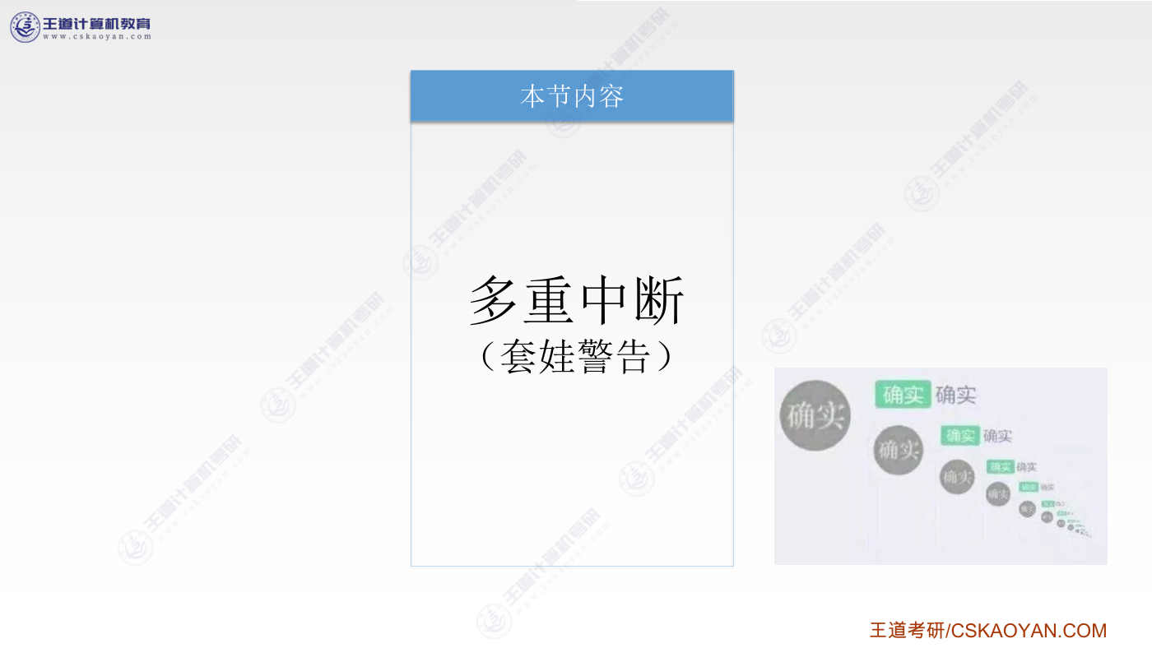
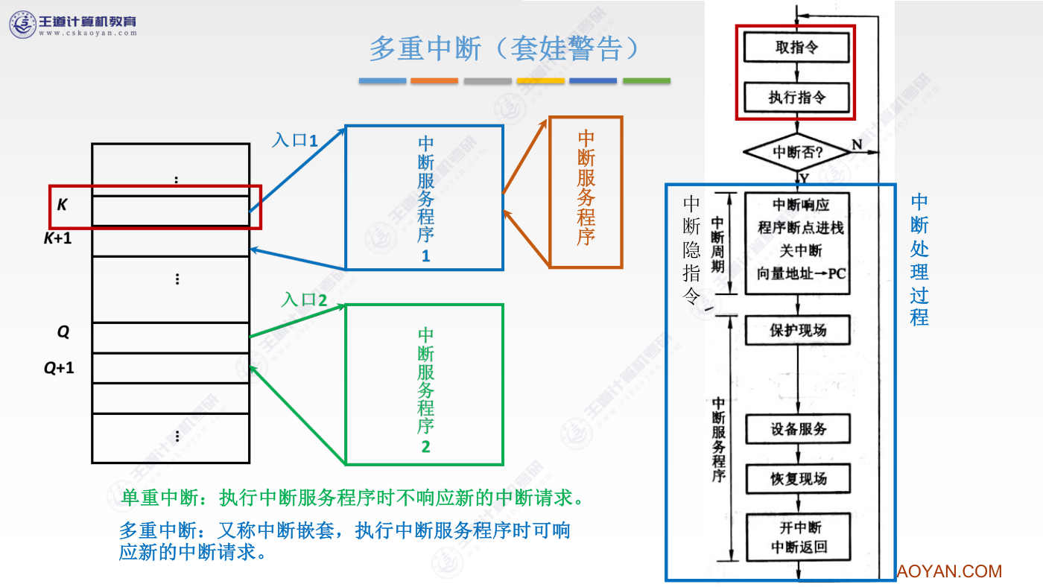
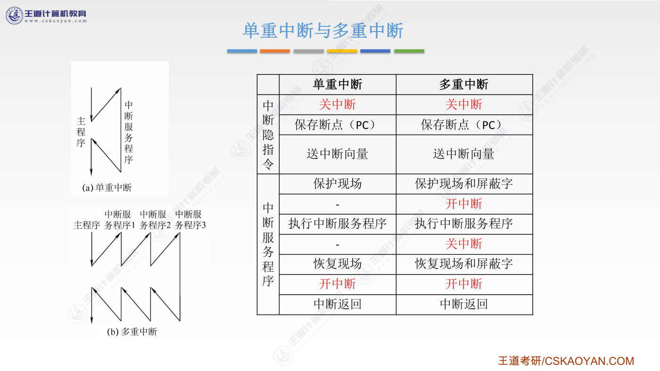
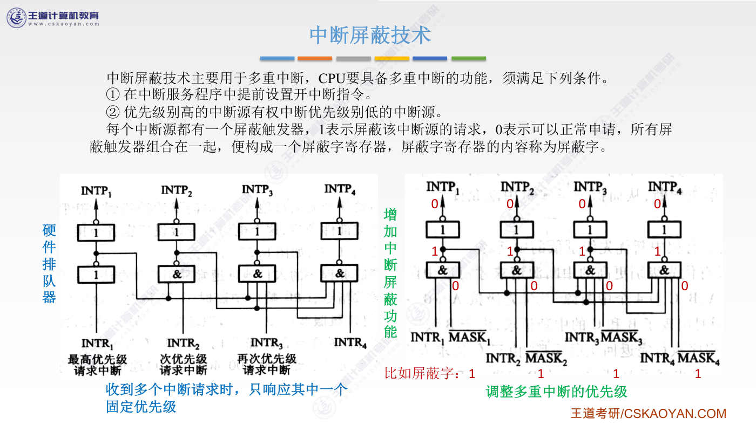
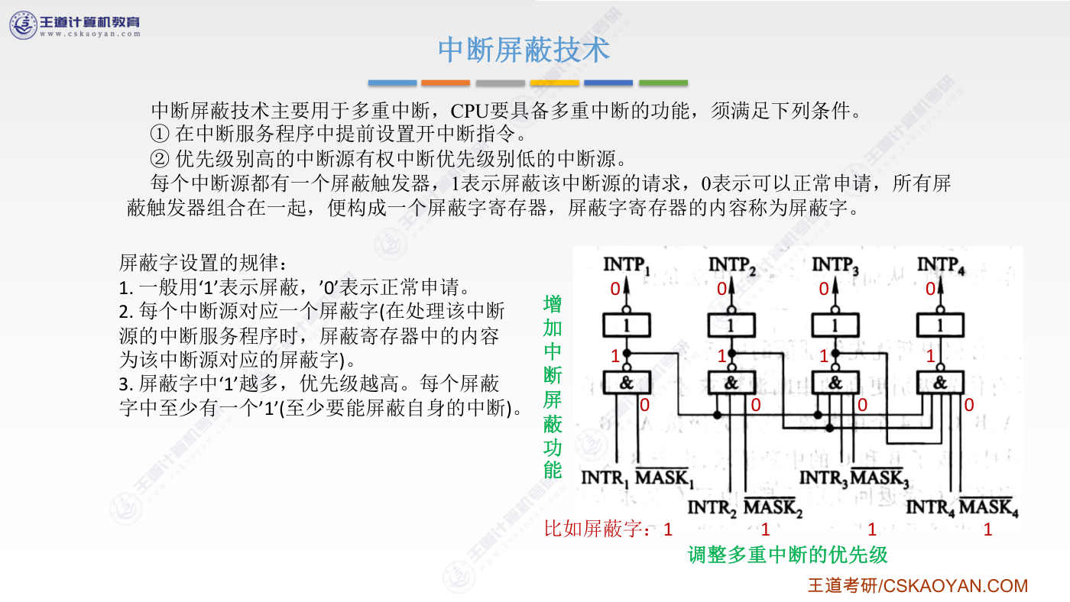
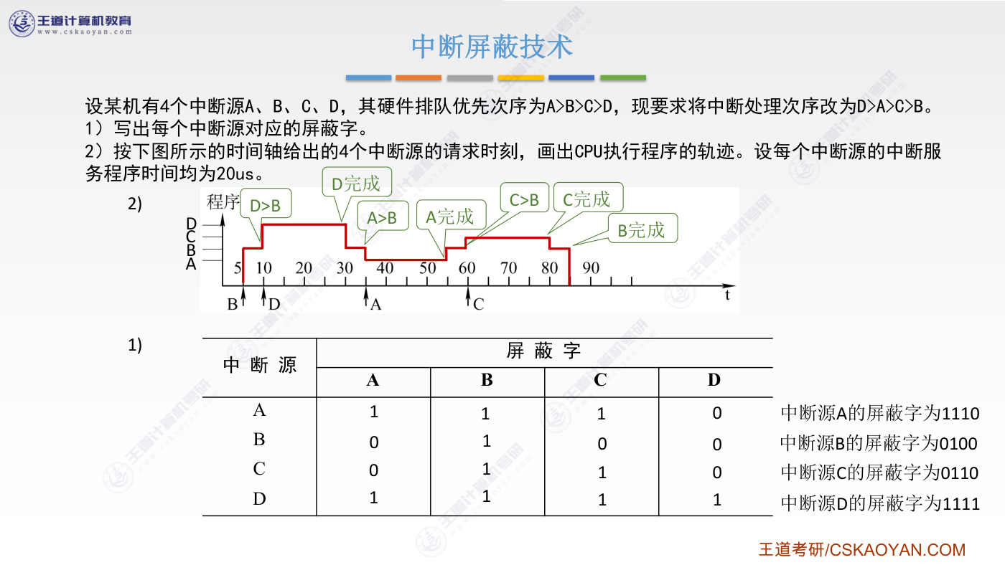
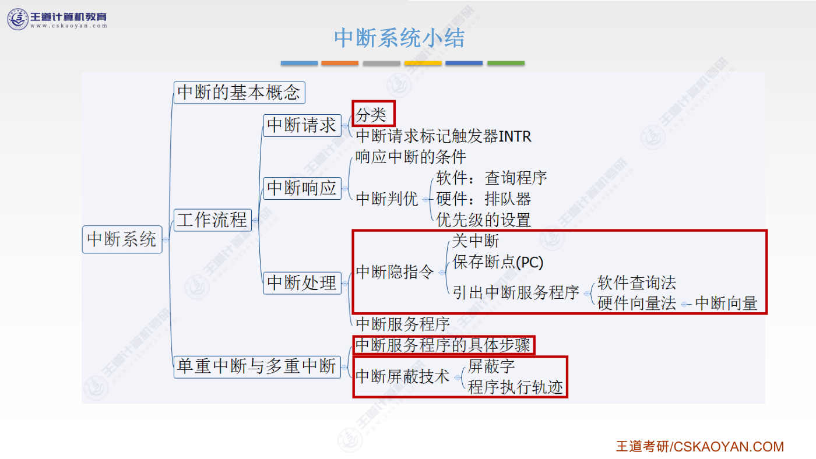
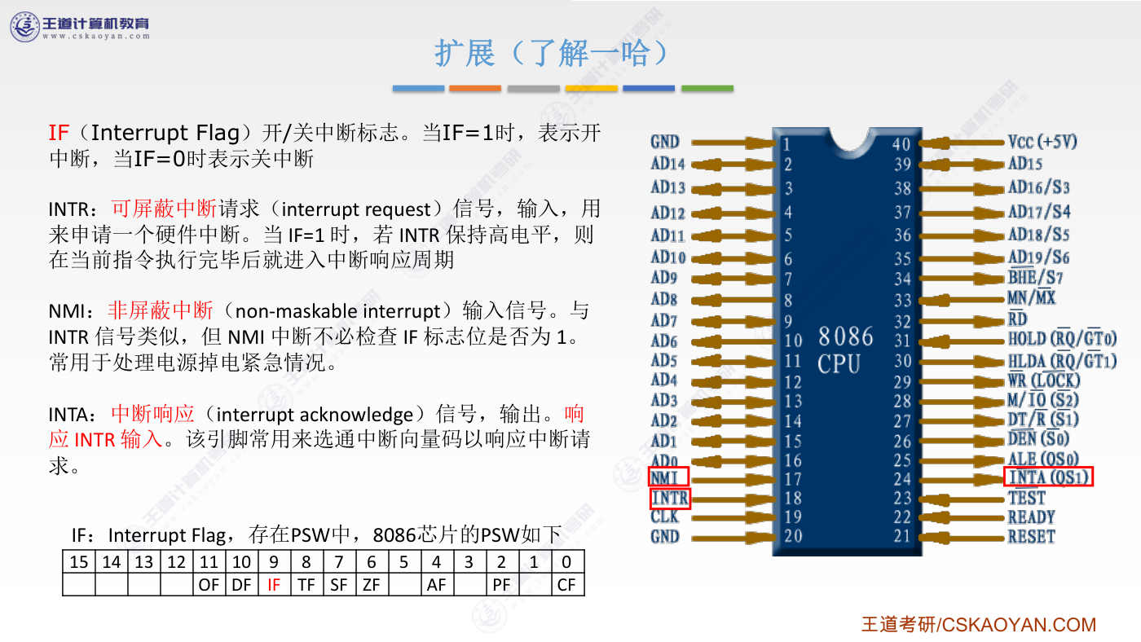
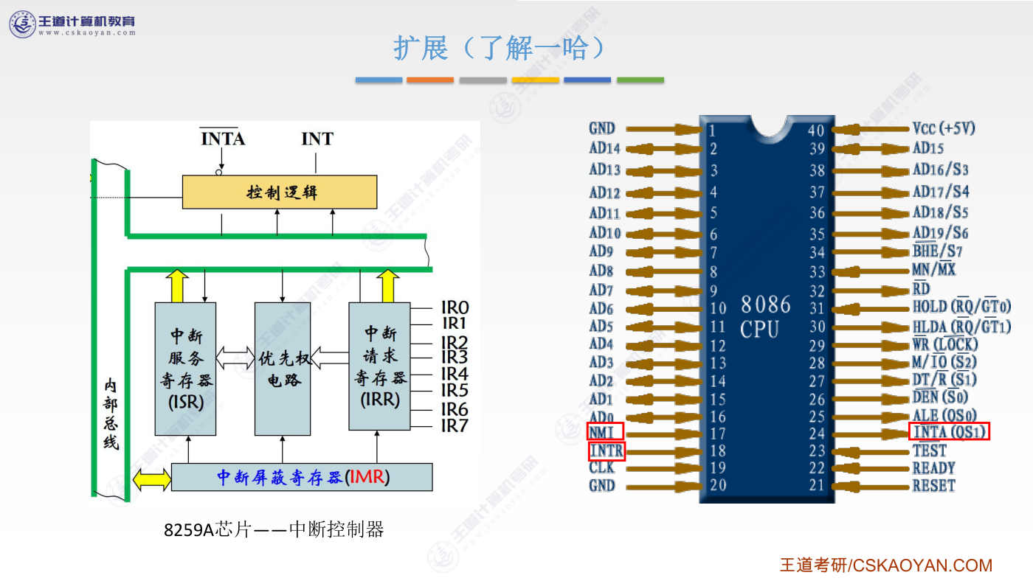
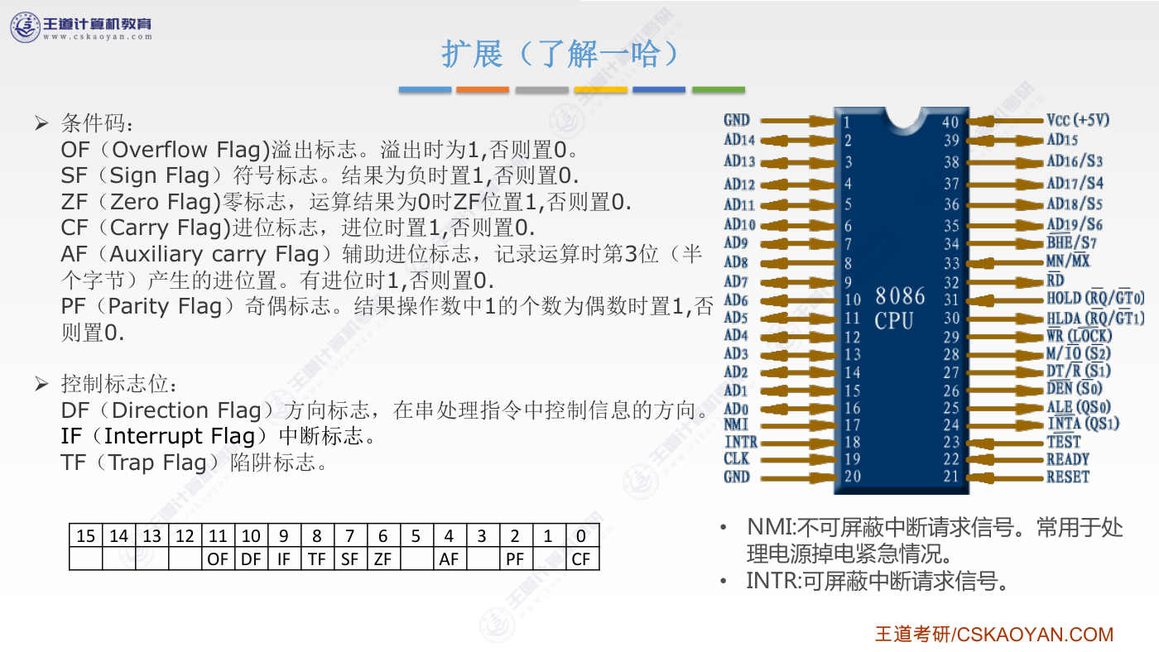

字幕实录
[00:00] 好 我们继续 在这个小节当中 我们主要会介绍多重中断所谓多重中断指的就是 当我们在执行某一个中断服务程序的时候这个中断服务程序的执行 还有可能再配中断所以又开始了更深层的透啊好 那么为了实现这种多重中断我们来看一下 之前我们提出的这种方案需要进行什么样的改进之前我们说 中断引指令这儿 需要先关中断然后在最后整个中断服务程序结束之后才开中断这种方式就意味着中间整个过程是不可以再被中断的也就不可能跳转到更深层的中断服务程序好 因此如果想要实现多重中断那么当我们的中断引指令处理完了这一系列动作之后中断服务程序在保存了之前那个程序的运行现场以及保存了屏蔽字之后需要执行一个开中断指令
[00:58] 好那至于什么是屏蔽字这个我们之后会有学习这我们先不纠结好那现在我们在这插入了开中断这条指令之后是不是就意味着接下来执行中断服务程序的过程当中有可能再次被中断因为开中断就意味着CPU会响应新来的这个中断请求信号好因此新增了这条开中断指令之后我们就可以实现多重中断使得某一个中断服务程序执行的中间过程可以再次被中断好 那现在有这样的两个问题值得注意第一个问题我们为什么要把开中断指令放在保护现场的后面呢我们中断服务程序在保存以前的这个主程序的运行现场的时候这个事情的背后其实也是在执行一系列的指令也就是要把主程序所对应的各种计存器的职压入站里这样的一些指令那么如果我们把开中断这条指令安排在保护现场
[02:00] 前边是不是就意味着主程序的现场我们可能只保留了一半然后又被新的中断程序给中断掉了这就有可能导致主程序以前的运行现场丢失所以我们只有保护完以前主程序的现场之后才可以打开中断保护现场这个动作必须是一气合成的恢复现场的动作也是一样的我们必须保证一气合成不能说你恢复到一半然后又被中断了 对吧所以在恢复现场之前我们在这插入了一个关中断指令然后恢复完现场之后才会进行开中断好,所以支持多重中断的系统相比于单重中断的系统来说区别就是增加了这样的两条指令除了这两条指令之外我们还可以看到一个东西叫做屏蔽字那接下我们就来看一下屏蔽字到底是什么这个屏蔽字的全称叫做中断屏蔽字顾名思义它是用于屏蔽某些中断的
[03:00] 好 它的作用是什么呢之前我们说过一个系统里边有可能出现各种各样的中断请求信号比如说此时这个中断服务程序3它是在处理DMA控制器发来的中断请求那么按照这个多重中断的尿性是不是意味着当我们在处理DMA的中断请求的时候中间如果再来一个比如说来自于键盘的来自于键盘的中断请求信号那是不是又得进入更深一级的这个中断处理但是这显然是不科学的之前我们说过这些中断请求信号应该是有一个优先级的我们应该优先搞定这些高速的设备发来的中断信号然后再来响应低速的设备发来的一个中断信号所以当CPU在处理某一个中断信号的时候就需要一个所谓的屏蔽字来指明接下来哪些中断请求应该被屏蔽应该把它护视
[03:58] 那这就是中断屏蔽字的一个作用本质上其实也是在解决中断请求信号的一个优先级的问题好 那上一小节当中我们介绍了排队器实现了中断信号的叛优就是会优先响应优先级更高的一些中断请求信号那我们可以在排队器的基础上进行一个改造就可以得到一个具备中断屏蔽功能的一个硬件电路那他们的作用是有区别的左边这个硬件排队器是收到多个中断请求的时候只响应其中的一个是固定优先级的各个中断请求信号之间的优先级顺序是固定不变的而右边这种增加了屏蔽功能之后我们就可以更灵活更动态的来调节各种中断之间的一个优先级每一个中断员都会有个与之相对应的中断屏蔽字这个中断屏蔽字有很多个比特来组成中断屏蔽字指明了当CPU在处理这个中断源发来的中断请求的时候
[05:07] 应该屏蔽掉其他的哪些中断源的中断请求好 举个实际的例子大家感受一下假设我们之前排队器的最右边是一个键盘的中断请求信号然后最左边优先级最高的是一个DMA控制器的中断请求信号DMA控制器的中断请求信号它被处理的优先级要大于键盘的中断请求信号所以基于左边这个排队器当二者同时发出中断请求的时候CPU一定是优先响应DMA控制器另外当CPU在处理键盘发来的中断请求的时候如果紧接着就接收到了DMA发来的中断请求那么键盘所对应的中断处理程序又会被DMA再次的中断好 那如果想避免这个问题 很简单我们只需要给键盘这个中断元设置一个与之对应的中断屏蔽字所有的这些比特位都设为1
[06:11] 当这个比特位设为1的时候 就意味着与这个比特位相对应的中断元不可以把当前这个中断处理程序给打断好 所以123这几个中断元虽然他们的优先级都比键盘的这个中断元优先级更高但是如果给键盘设置了一个屏蔽字四个全一的话那么可以看一下这四个全一Mask 头上画了一横意思就是说先取一个反那在这些语非门这都会输入一个0那任何一个输入信号和0相与之后一定是输出0对吧那这边输出0再进行一个取反是不是就一定会输出一个1好这个1再进行一个取反这边是不是就只能输出0了所以如果给键盘设置四个全1的中断屏蔽字那么当CPU在处理键盘的中断请求的时候键盘的这四个比特中断屏蔽字就可以保证与键盘相对应的中断服务程序
[07:11] 不可以再被中断那这就是中断屏蔽字的作用一般来说如果我们给某一个比特位设置为一那么就意味着需要屏蔽与这个比特位相对应的那个中断源发来的中断请求信号另外刚才我们说过每个中断源都应该对应一个中断屏蔽字用这样的方式可以很灵活的实现多重中断那显然如果一个中断源它的优先级要搞得很高很高那么我们是不是就可以给这个中断源设置更多的1就像刚才这个例子一样如果所有的比特位都为1那是不是就意味着这个中断源的中断处理一定不可能再为中断那这就可以保证这些中断源的处理优先级可以变得很高好 再一点需要注意的是每个屏蔽字当中至少需要有一个1也就是至少要屏蔽自身的中断什么意思呢如果CPU在处理键盘发过来的中断请求信号的时候
[08:08] 在处理的过程当中键盘又发来了一个中断请求那么键盘自己是不可以在中断自己的所以为了保证这个事情我们至少就需要把与键盘它自己对应的那个屏蔽字设为1好那这个硬件电路一般来说不会好我们来看一下在考题里面会如何考察中断屏蔽技术这给出了一个条件说有四个中断源A,B,C,D然后这四个中断源的硬件排队优先次序是A大于B大于C大于D也就是说如果A,B,C,D同时发来中断请求那么CPU会优先响应A的如果说B,C,D同时发来中断请求那么CPU会优先响应B的好,现在题目要求我们把中断处理次序要把它改造为d大于a大于c大于b这句话的意思就是说如果此时CPU正在处理a这个中段源发来的中段信号
[09:06] 那么处理的过程当中d这个中段源也发来了中段浅球信号那么a所对应的中段处理程序就会被d所中断好 这种设计我们就可以用中段屏蔽字来实现首先 对于中段源a来说它所对应的屏蔽字是哪些呢通过题目给出的条件可以知道A 它的中断处理程序只能被D给中断所以当CPU在处理A的中断信号的时候只有D的中断信号不可以被屏蔽所以与D相对应的比特位把它设为0让其余的这三个中断员都被屏蔽掉接下来B这个中断员它可以被其他三个中断员再次给中断所以除了屏蔽B它自身之外其他三个中断源发来的中断信号都需要被响应因此只有B他自己对应的这个比特位为1然后接下来CC是不是类似C会屏蔽B也会屏蔽它自身
[10:09] 所以与B和C相对应的两个比特是1然后A和D相对应的比特位设为0就可以好 最后是DD的优先级最高所以当CPU为D这个中断源服务的时候其他几个中断源发过来的中断信号都应该被屏蔽除此之外自己不可以中断自己所以与地它自己相对应的比特位屏蔽字也需要设为1这就是每个中断源对应的一个屏蔽字接下来看第二个小问这个时间轴上给出了每一个中断源发出中断请求信号的一个时间然后让我们画出CPU执行程序的轨迹并且告诉我们说每个中断源的中断服务程序运行的时间都需要20微秒好 来看一下怎么搞在5这个时刻b这个中断源发来了一个中断请求信号那CPU就会运行与b相关的中断服务程序那当它运行了5微秒之后
[11:12] 在10这个时刻d也发来了一个中断请求信号那么由于b的这个中断屏蔽字并没有屏蔽d所以D这个中断信号会把B的中断服务程序再给中断因此接下会先执行D所对应的中断服务程序那么D所对应的中断服务程序总共需要运行20毫秒所以到30这个位置D的中断服务程序就可以完成好,然后就可以再回到刚才的B对吧然后B再往后运行了5微秒之后在35这个时刻A又发来了一个中断请求信号那由于A的信号也没有被B给屏B所以接下来又会被A给中断那同样的接下来需要花20微秒运行与A相对应的中断服务程序运行20微秒那到55这个时刻是不是又可以回到之前的这个B好 接下来B再运行5微秒到60这个时刻又有一个中断员发来了中断请求
[12:15] 那由于C它的优先级也比B更高所以B又会被中断然后接下来执行与C相对应的中段服务程序运行20微秒到80这个时刻之后又回到B所对应的中段服务程序之前B的中段服务程序已经运行了5微秒所以等C完成之后只需要再运行5微秒就可以凑足20微秒B的中段处理就可以结束这就是CPU执行这些中段处理程序的一个流程那大家可以在自己琢磨体会下好 那上个小节和这个小节我们介绍了中段系统首先我们要理解中段在计算机里边有什么作用其次更重要的是我们要搞清楚CPU响应中段请求信号的一个工作流程那对于中段请求的分类大家可以参考操作系统的第四还是第五个小节在记组这门课里边我们更多的是要理解这些硬件部件
[13:18] 在逻辑上需要做一些什么样的事情同样的事情来进行中断的处理特别是中断引指令需要做一些什么事以及中断服务程序需要做一些什么事这些大家在结合课件来巩固一下那需要注意中断向量和向量地址的区别中断向量指向了中断服务程序的入口地址而向量地址又指向了这个中断向量的地址相当于函数的指针和指针的指针另外这个学期当中我们介绍了什么是单重中断什么是多重中断为了让支持多重中断的系统对于中断信号的优先级管理更加的灵活我们又介绍了中断屏蔽技术可以给每个中断元配套一个相对应的屏蔽字用屏蔽字来控制当前中断元的中断处理是否可以再被其他的中断元给中断好 那这个地方第一次学的同学肯定会觉得比较绕
[14:20] 还需要大家慢下来结合课本课件来细细的琢磨另外我们也需要掌握刚才那个立体如果给你各个中断元的中断屏蔽字那么大家要能够画出程序的执行轨迹好那么以上就这些小节的全部内容那最后这个部分想听的同学简单听一下不想听的可以直接跳下一节就可以了照我们给大家一个实际的例子让大家看一下就是CPU是如何检测这个中断信号的这是8086这块CPU的一个引脚图首先上一小节我们说过8086这个CPU内部它的程序状态字基存器里边会有一个标志位IF这个标志位为0还是为1表示当前CPU是否开中断还是关中断当IF的值等于1的时候表示此时CPU可以接收CPU可以响应中断请求信号那中断请求信号会通过int
[15:21] 通过这个引脚发过来这个引脚会接上控制总线当中的某一根信息线好,所以当CPU处于开中断的时候如果它检测到这根引脚有一个高电瓶的电信号那么它就知道此时我需要处理一个中断请求信号但是如果此时if这一位等于0CPU处于关中断的话那即便这个引脚输入了一个高电瓶信号CPU也暂时不会响应对了 当CPU响应一个中断请求信号的时候会通过这根线给中断控制器返回一个响应的信号好 最后NMI这个引脚是用于输入非屏蔽中断信号的就像我们之前说的什么断电啊还有其他一些更紧急的必须处理的中断信号那对于这个引脚输入的电信号无论IF的值等于0还是等于1CPU一定都会响应好 那这是8086的三个与中段相关的营角
[16:22] 那我们刚才提到过一个东西叫做中段控制器大家也可以自己去上网搜一下和8086CPU配套的一个中段控制器这块芯片的编号叫8259A可以看到在这块芯片这儿最右边这块它有一个中段请求计存器英文缩写IR那这个中段请求计存器就是我们刚才给出的这个东西 对吧每一个比特位会对应一个具体的RO设备或者RO接口好 那这就意味着我们可以给每一根线连上一个特定的RO设备或者RO接口然后不同的RO接口都会通过一根线给这个中段控制器发来中段请求的一个信号当某一个RO设备或者RO接口发来中段信号的时候中段请求计存器里边相应的这个二经济比特位是不是就会变为一而如果有多个IO接口同时发来中断请求信号
[17:22] 那么就会出现多个二进一之比特一好 那无论收到多少个IO请求信号这个中断控制器都会通过内部总线给CPU 给CPU这个8086CPU发送中断请求的信号也就是这个输出端 这个输出端会接上8086CPU的INTR接上这个地方用来通知CPU 你现在需要处理一个中断信号了好 那现在如果CPU没有关中断的话它就会通过这个引脚这个引脚给中断控制器发挥一个反馈信号就是给它一个反馈我知道了 要处理中断但是现在你得告诉我我应该处理的是哪一个中断好 那么回到中断控制器经过这个中断判优的电路的处理之后会有一个优先级最高的优先级最高的中断请求信号被选中然后根据中断请求信号再经过这个所谓中断服务计存器的处理
[18:29] 就可以给CPU指名当前被选中的这个中断信号它的类型号是多少所以这个地方最左边的这块电路指的就是我们之前提到的这个东西中断限量地址的形成部件反正这个部件可以形成中断类型号那么这个中断类型号会经过内部总线的数据总线经过数据总线给CPU的这些数据的数物端这些数物端就是会告诉它中段的类型号然后接下来CPU就可以根据中段类型号去找到中段服务程序的一个入口地址对了 刚才大家没有听错中段类型号是通过数据线传送给CPU的好 最后这地方有一个中段屏蔽计存器里边存储的就是各个中断元所对应的中断屏蔽字那它的作用就是用于决定到底要屏蔽哪些中断信号好,那这就是一个很实际的例子大家可以结合这个例子
[19:34] 与我们这两届学习的东西进行类比虽然这些东西都不考但是这些实力可以帮助大家更好的联系实际更好的理解那在理解了之后也可以更方便记忆好的,那以上就是这个小节的全部内容

第7节 7.3.2_3 程序中断方式
对应视频：P91 7.3.2_3_程序中断方式（11分钟）

本节导读
本节解决程序中断方式如何实现CPU与I/O设备的并行工作问题，是I/O控制方式的核心内容。建议结合中断处理流程和典型例题理解中断隐指令、中断服务程序的作用及时间计算方法。
【考点】中断隐指令的操作：关中断、保存断点(PC)、引出中断服务程序，常以简答题形式考察
【考点】中断服务程序流程：保护现场、数据传送、恢复现场，需区分与中断隐指令的执行顺序
【考点】中断方式时间计算：如例题中计算传送字符的总时钟周期数和CPU处理时间，需结合主频、CPI等参数
【考点】中断响应阶段操作：明确中断隐指令的三个步骤，可能以填空或简答形式出现
【易错】中断隐指令与中断服务程序的混淆：中断隐指令是硬件自动执行的3步操作，中断服务程序是软件执行的程序段
【易错】时间计算中遗漏项：如计算单个字符传输时间时可能忽略中断响应周期或指令执行周期
【易错】中断开/关时机：保护现场前需关中断，恢复现场后需开中断，易在流程描述中遗漏

课件要点（全文提取）
• 本节内容
• 输入/输出
• 系统
• I/O方式2
• 程序中断方式
• 遇到I/O指令
• K+1
• 中断隐指令：
• 1. 关中断
• 2. 保存断点(PC)
• 3. 引出中断服务程序
• 保护现场
• 中断服务程序控制数据传送
• 外设准备下一个数据
• CPU继续现行程序
• 中断
• 服务
• 程序
• 恢复现场
• 程序中断方式
• 假定CPU主频为50MHz，CPI为4。设备D采用异步串行通信方式向主机传送7位ASCII字符，通信规程中有1位
• 奇校验位和1位停止位，从D接收启动命令到字符送入I/O端口需要0.5ms。请回答下列问题，要求说明理由。
• 1）每传送一个字符，在异步串行通信线上共需传输多少位？在设备D持续工作过程中，每秒钟最多可向I/O
• 端口送入多少个字符？
• 2）设备D采用中断方式进行输入/输出，示意图如下：
• I/O端口每收到一个字符申请一次中断，中断响应需10个时钟周期，中断服务程序共有20条指令，其中第15
• 条指令启动D工作。若CPU需从D读取1000个字符，则完成这一任务所需时间大约是多少个时钟周期？CPU用
• 于完成这一任务的时间大约是多少个时钟周期？在中断响应阶段CPU进行了哪些操作？
• 程序中断方式
• 假定CPU主频为50MHz，CPI为4。设备D采用异步串行通信方式向主机传送7位ASCII字符，通信规程中有1位
• 奇校验位和1位停止位，从D接收启动命令到字符送入I/O端口需要0.5ms。请回答下列问题，要求说明理由。
• 1）每传送一个字符，在异步串行通信线上共需传输多少位？在设备D持续工作过程中，每秒钟最多可向I/O
• 端口送入多少个字符？
• 数据位
• D0 D1 D2 D3 D4 D5 D6
• 至少包含1位起始位和1位停止位，停止位可能有多位。
• 每传送一个字符需要传送1位起始位、7位数据位、
• 1位校验位、1位停止位，共需传送10位。
• 每0.5ms可送入1个字符
• 每秒可送入1s/0.5ms = 2000 个字符
• 程序中断方式
• 假定CPU主频为50MHz，CPI为4。设备D采用异步串行通信方式向主机传送7位ASCII字符，通信规程中有1位
• 奇校验位和1位停止位，从D接收启动命令到字符送入I/O端口需要0.5ms。请回答下列问题，要求说明理由。
• 2）设备D采用中断方式进行输入/输出，示意图如下：
• I/O端口每收到一个字符申请一次中断，中断响应需10个时钟周期，中断服务程序共有20条指令，其中第15
• 条指令启动D工作。若CPU需从D读取1000个字符，则完成这一任务所需时间大约是多少个时钟周期？CPU用
• 于完成这一任务的时间大约是多少个时钟周期？在中断响应阶段CPU进行了哪些操作？
• 0.5ms
• 10cycle
• 20
• 15
• 主频50MHz，时钟周期为1/50MHz = 20ns
• 0.5ms对应时钟周期数为0.5ms/20ns = 25000
• 传送1个字符需要的时钟周期数为25000 + 10 + 15×4 = 25070
• 传送1000个字符需要的时钟周期数为25070×1000 = 25070000
• CPU用于该任务的时间大约为1000×(10+20×4)= 9×104 个时钟周期
• 中断隐指令：
• 1. 关中断
• 2. 保存断点(PC)
• 3. 引出中断服务程序
• 本节回顾

课件页面（全页嵌入）
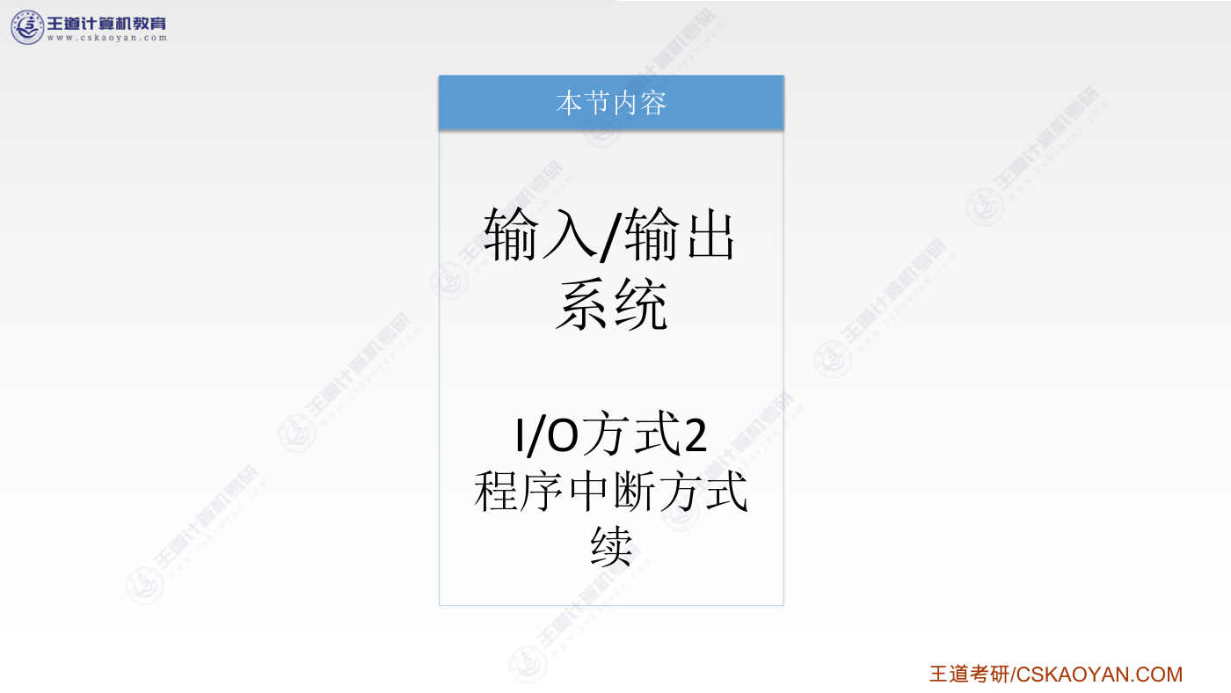
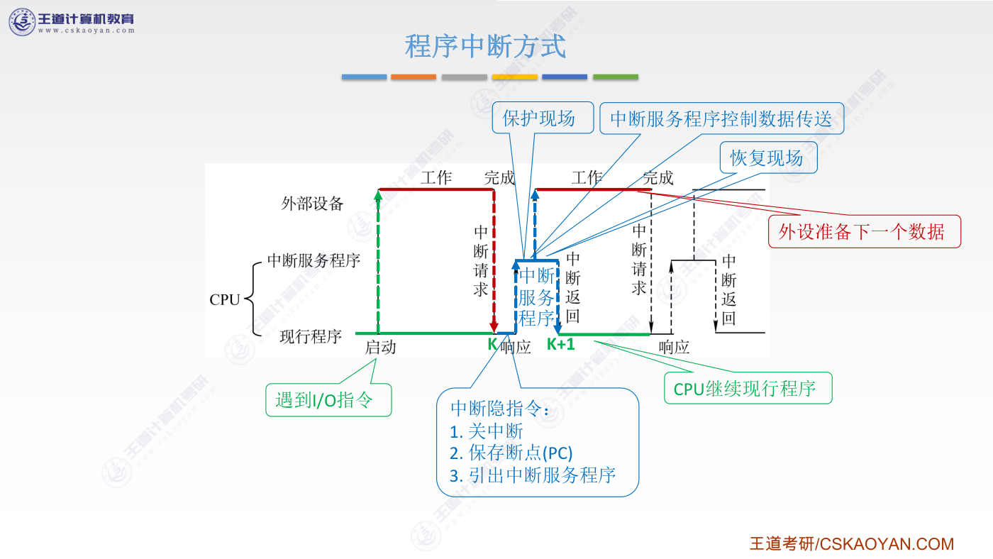
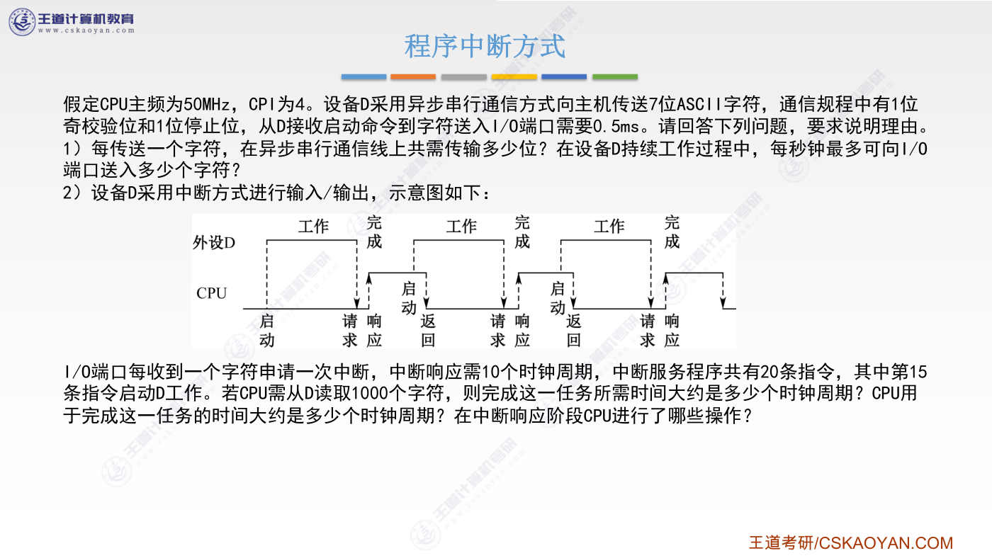
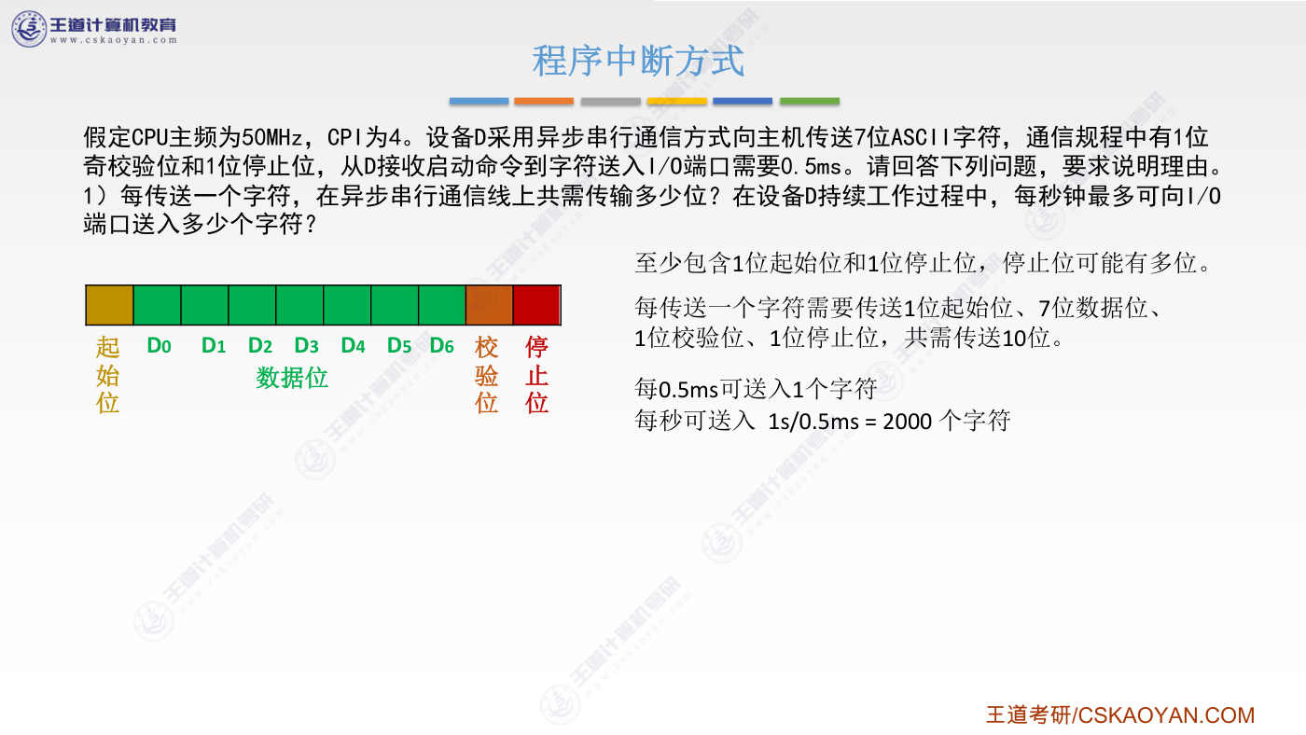
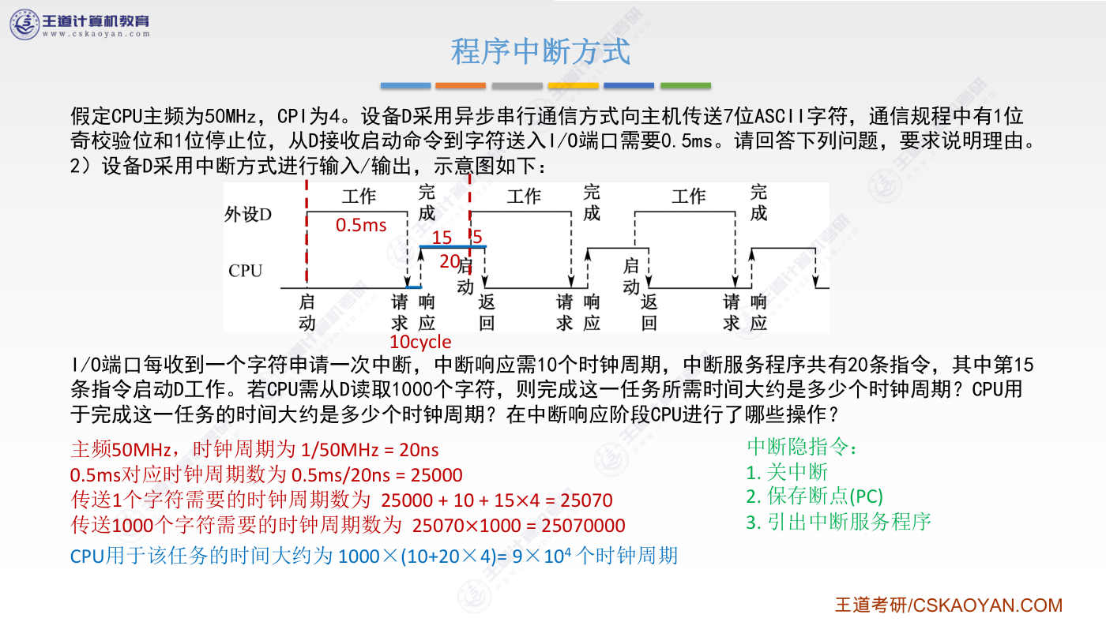
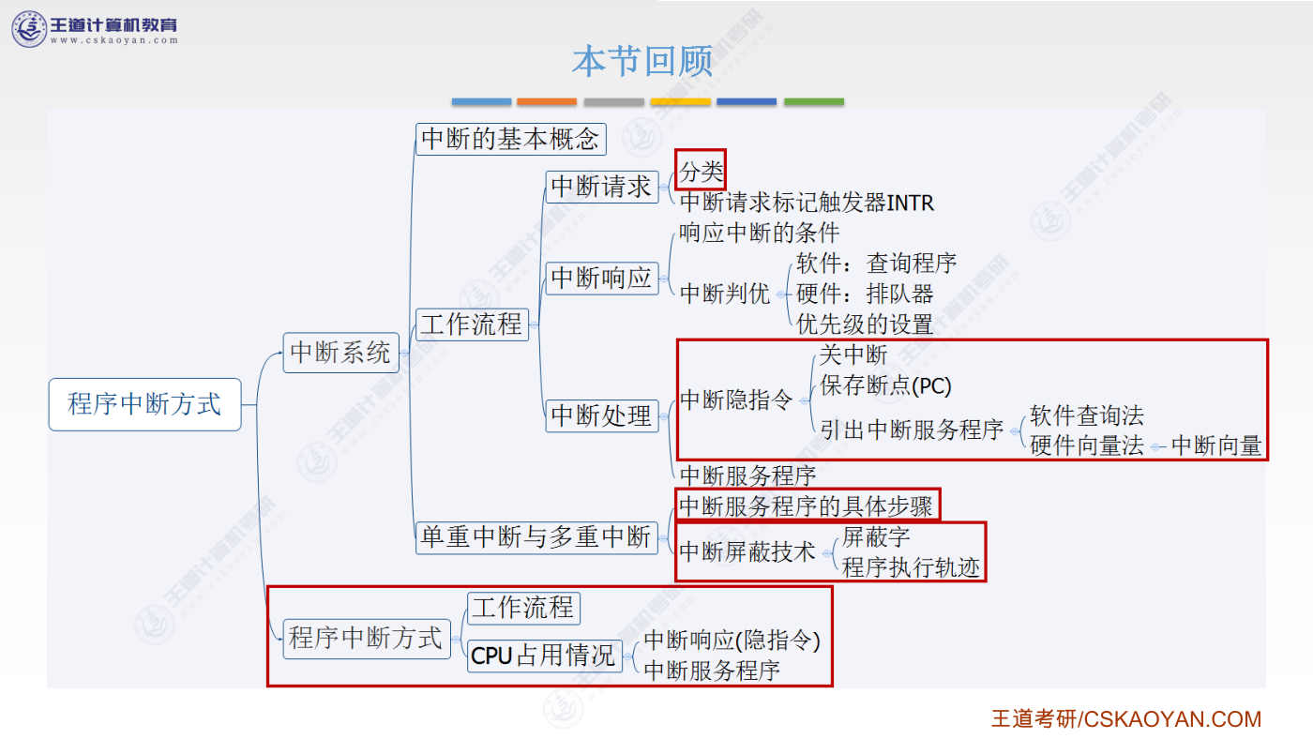

字幕实录
[00:00] 好 那经过之前的学习 我们已经知道了中断系统在计算机内部的作用那这个学界当中 我们回到之前探讨的问题就是Io控制方式引入了中断系统之后 如何控制Io设备的一个数据读写工作好 我们直接结合课本上的这个图进行解释首先 CPU 应该是正在运行某一个程序 对吧那这个程序有可能需要使用到外部设备比如说要从这个外部设备输入一个自服的数据那么首先我们需要通过一些iO指令向iO设备发出启动输入相关的命令然后接下来这个外部设备是不是就可以去准备CPU想要的数据和信息那在外部设备准备数据的过程当中CPU是不是可以继续执行之前的那个程序那相比于我们之前介绍的第一种iO控制方式
[00:58] 也就是程序查询方式来说程序查询方式意味着CPU启动iO设备之后它需要用轮旋的方式不断的去检查iO设备有没有完成这个输入工作而引入了中断系统之后CPU可以继续干以前的事情那当这个iO设备完成了工作之后它会给CPU发送一个中断请求信号那假设之前CPU运行的那条指令地址是k在K这条指令运行周期的末尾检测到了这个中断请求信号那接下来是不是应该对这中断请求信号进行处理那么当CPU处理完这个中断之后是不是应该返回到K加1那条指令好 那来回忆一下中断处理的过程首先是不是应该需要用中断引指令完成一系列的操作就是关中断 保存PC的值然后还需要用硬件电路指明中断服务程序的一个入口地址
[01:57] 那接下来CPU就可以转向执行中断服务程序那在中断服务程序当中首先需要保护以前的这个程序的运行现场就是保存各种各样的计存器的值还有中断屏蔽字好 保护好现场之后是不是就可以正式的开始对这个中断信号进行处理那我们之前说过具体的例子就是中断服务程序里边可以从iO接口里边比如说取走这个要输入的自服数据或者往iO接口里边输出一个数据具体中间要怎么做得看这个中段的具体类型好 那在这个时间点CPU是不是已经取走了外部设备准备好的第一个数据那接下来CPU是不是可以继续给外部设备发送iO指令让它接着输入第二个数据也就是说在这个时间点外部设备又可以继续工作继续准备数据了那么接下来CPU就可以恢复
[02:54] 之前运行这个程序的现场然后继续往后执行所以中间我们描述的这几个步骤就是中断服务程序要做的一些事情好 那在外部设备准备下一个数据的时候CPU可以继续的往后执行后续的指令直到外设准备好下一个数据再次给CPU发出中断请求信号然后再重复刚才的这个过程就可以了所以引入了中断机制之后CPU和外部设备就可以并行的工作对了 这地方可能有同学会有疑惑就是之前我们给过大家一个比较具体的例子就是scanf等待键盘的输入scanf的执行会导致CPU必须等待外部设备输入完成之后才继续往后工作但是像这个图当中我们看到这个现行程序当前执行的这个程序发出了IO指令之后CPU继续的往后执行了后续的那些指令
[03:50] 那这种场景也很好理解比如说大家熟悉的PrintFprintf这个函数会把一些字符信息输出到显示屏上但是这些字符信息是否已经输出完成会影响CPU对后续那些程序大码的执行吗?不会对吧所以对于某一些凹操作来说不一定必须让CPU等待凹的完成而是可以让外部设备工作的同时继续往后推进好 那我们来看一下这个部分会如何考察这是某一年的真体第一个小问考察的是总线的异部通信方式由于这个小问和我们这个小节的内容关系不是特别大所以我们直接把它给跳过直接看第二个小问因为这个题目大家在课后 ct 里面也会遇到所以现在我们暂时不管这个题目的全部只关注和这个小节的内容相关的这种考察方式
[04:46] 来看一下题目告诉我们 cpu 的主频然后告诉我们 cpi 还记不记得 cpic是clock p是per 爱是instruction 对吧就是每一条指令需要多少个时钟周期cpi等于4的意思就是说平均每一条指令的执行都需要4个时钟周期而时钟周期的长短我们又可以根据cpo的主频来计算好然后告诉我们某一个设备d呃不不不不就是要给主机传送一个一个的字符那至于怎么传送的我们先不用管然后说从设备地接收到主机的启动命令到自幅输入到iO端口总共需要0.5毫秒的时间也就是这个外设准备自幅的这段时间这段时间需要0.5毫秒好 那直接看第二个小问说这个设备地采用的是中断方式进行输入输出
[05:43] 下面给了一个示意图就是我们刚才讲过的那个示意图iO端口每收到一个自幅会申请一次中断然后中断响应需要10个时钟周期CPU对中断进行响应其实就是执行那个中断引指令那一系列操作的过程对吧所以这也就意味着收到中断请求到做出中断响应这段时间执行时间需要10个时钟周期然后接下来中断服务程序共有20条指令所以中断服务程序执行的这段时间我们可以用20条指令需要花费的时间来进行计算然后第15条指令启动了地的工作也就是说在这个中段服务程序的前边15条指令是干其他的事情然后第15条指令又会向外设发出一个启动的命令然后最后还需要有5条指令来做后续的一些处理那么根据这个信息我们是不是可以确定中间
[06:46] 外设再一次开始工作的这个时间点是什么样一个时间点是这样的一个目的好,题目问我们如果CPU需要从外设D读1000个字符完成这些任务总共需要多少个时钟周期然后CPU用于完成这一任务也就是读取这些字符处理这1000个中段所需要花费的时间周期数是多少然后第三个小问我们中段响应的阶段也就是引指令的阶段CPU做了哪些操作好,所以从这个题目里可以感受到我们一定需要掌握中断处理的整个流程中断引指令需要做一些什么然后中断服务程序开始需要做什么中间要做什么结尾要做什么哪些地方需要开中断哪些地方需要关中断这些都是需要大家很熟悉的东西好 接下来先解决第一个小问因为outdoor口每收到一个字符
[07:41] 就会申请一次中断所以这1000个字符就意味着会有1000次的中断那么根据CPU的主频我们可以算出CPU的一个时钟长度是20纳秒然后由于第一个小问问我们的是完成这些任务需要的10中周期数所以我们需要把题目给的这些时间的长短把它换算成10中周期数所以0.5毫秒除以20纳秒25000就是说这个外设准备一个字符的数据需要25000个时钟周期除了外设准备制服的时间之外CPU取走这个制服是不是还需要花一个中断引指令的时间10个时钟周期然后再加上这15条指令所花费的时间第15条指令会启动IO的下次工作那是不是就意味着这15条的指令已经能够从IO端口里面取出那个制服啊好,所以从启动IO到传送完一个制服
[08:42] 总共需要的时间周期数就应该是这儿有25000个时钟周期然后中段营指令需要10个周期接下来中段服务程序这15条指令的运行每条指令的运行需要4个时钟周期那一先加可以得到这样的一个字那么这是传送一个字符所需要的时间那1000个字符所需要的时钟周期数再乘以1000就可以好那么这就是第一个小问那细心的同学会发现我们刚才算一个字符的传输时间并没有把莫伟的这五个指令给他算进去那有同学可能会觉得取出最后一个字符之后这个CPU不是还需要从这中段服务程序回到原来的程序吗那我们是否还需要在后面加五个时钟周期呢好 关于这个问题其实加也可以 不加也可以大家在解题的时候只需要给出这个世子的详细表达
[09:36] 那么你加5还是不加5这两种理解其实无上大雅因为它这个题目你要理解为在这个时间点就已经完成了自负传输这样也可以对吧但是换一种角度你也可以理解为这个中段的处理结束之后才是真正的完成了这个自负的传输所以最后再加上5个时钟也是能够解释的所以这个地方加5和不加5都是ok的好那这是第一个小问接下来第二个小问第二个小问这题目读起来有点迷看起来和第一个小问好像非常类似所以这个题目可能是在考大家的阅读理解吧那他第二个小问 想问的意思其实是说CPU处理这1000个中段所花的时间占它总工作时间的比例是多少其实想考察的是这个点那这个问题是让我们算出时中周期所以由于1000个字符会有1000个中段信号
[10:33] 然后每一次中段的处理需要有10个时中来解决中断引指令相关的事情然后再执行20条指令每条指令消耗4个时钟来完成中断服务程序所以这1000个中断的处理所需要花费的时中周期就是这么多那可以算下用于中断处理的时间占这个CPU工作总时间的比例是多少这效率还是很不错的好 接下来第三个小问问我们中断响应的时间CPU做了哪些操作也就是问我们中断引指令需要干一些什么事情首先关中断保存断点引出中断服务程序这个我们之前有详细的介绍就不再认述好的那么最近的三个小节我们介绍了程序中断方式用程序中断方式可以控制IO设备的数据读写其中中断请求类型的分类这个东西我们在操作系统那边会有更详细的介绍
[11:31] 好的那么大家可以再集合这一批ET进行一个回顾那以上就是中断相关的所有内容

第8节 7.3.3 DMA方式
对应视频：P92 7.3.3_DMA方式（27分钟）

本节导读
本节解决高速I/O设备与CPU之间的数据传输效率问题，是I/O控制方式中程序中断方式的优化方案。本节位于第7章输入/输出系统，建议结合动画理解DMA控制器的工作流程，对比三种I/O控制方式的差异。
【考点】DMA方式的特点与程序中断方式的区别：DMA以数据块为单位传输，仅在整块传输结束时中断CPU
【考点】DMA控制器的功能：接收CPU指令（传输方向、数据量、主存/外设地址），控制数据传送，修改地址和长度计数器
【考点】DMA传送过程：预处理（CPU初始化DMA控制器）→数据传送（DMA控制器申请总线、完成字传输）→后处理（DMA中断CPU）
【考点】DMA与CPU的访存冲突解决方式：停止CPU访存、DMA与CPU交替访存、周期挪用（优先DMA）
【易错】DMA请求与DMA中断请求的区别：DMA请求表示传输一个字，DMA中断请求表示整块数据传输完成
【易错】DMA控制器与普通IO接口的区别：DMA控制器能控制数据传输过程，自动修改地址和长度计数器
【易错】周期挪用中优先DMA的原因：避免数据缓冲寄存器中的数据被新数据覆盖

课件要点（全文提取）
• 本节内容
• 输入/输出
• 系统
• I/O方式3
• DMA方式
• 三种I/O控制方式
• 存取周期结束
• CPU 执行程序
• DMA请求
• 启动I/O
• I/O准备
• 一个存取周期
• 实现I/O与主存
• 之间的传送
• CPU 执行
• 程序
• CPU查询等待并传输I/O数据
• CPU 执行
• 程序
• 启动I/O
• I/O 准备及传送
• 指令执行周期结束
• CPU 执行程序
• 启动I/O
• 中断请求
• I/O准备
• CPU 处理中断服务程序，实现I/O 与主机之间的传送
• 启动I/O
• I/O准备
• 中断请求
• 启动I/O
• I/O准备
• 一个存取周期
• DMA请求
• 程序
• 查询
• 方式
• 程序
• 中断
• 方式
• DMA
• 方式
• I/O 准备及传送
• DMA控制器与主
• 存每次传送1个字。
• 当传送完一整块
• 数据后才向CPU
• 发出中断请求
• DMA控制器
• CPU向DMA控制器指明要输入还是输出；要传送多少个数据；数据在主存、外设中的地址。
• 1）接受外设发出的DMA请求（外设传送一个字的请求），并向CPU发出总线请求。
• 2）CPU响应此总线请求，发出总线响应信号，接管总线控制权，进入DMA操作周期。
• 3）确定传送数据的主存单元地址及长度，并能自动修改主存地址计数和传送长度计数。
• 4）规定数据在主存和外设间的传送方向，发出读写等控制信号，执行数据传送操作。
• 5）向CPU报告DMA操作的结束。
• 传送前
• 传送时
• 传送后
• 系统总线
• 主存
• CPU
• DMA控制器
• 磁盘
• 数据缓冲
• 寄存器
• 主存读写地址
• 要传几个字
• 外设读写地址
• DMA控制器
• 由控制和时序电路及状态标志组
• 成，用于指定传送方向，修改传
• 送参数，并对DMA请求信号和
• CPU响应信号进行协调和同步。
• 每当I/O设备准备好数据
• 后给出一个控制信号，
• 使DMA请求触发器置位。
• 简称AR，存放要交
• 换数据的主存地址。
• 简称WC，用来记录传
• 送数据的长度，计数
• 溢出时，数据即传送
• 完毕，自动发中断请
• 求信号。
• 用于暂存每次传送的数据。
• 当一个数据块传
• 送完毕后触发中
• 断机构，向CPU
• 提出中断请求。
• 注：在DMA传送过程中，DMA控制器
• 将接管CPU的地址总线、数据总线和
• 控制总线，CPU的主存控制信号被禁
• 止使用。而当DMA传送结束后，将恢
• 复CPU的一切权利并开始执行其操作。
• DMA传送过程
• DAR
• 以数据输入为例
• 设备将数
• 据写入DR
• 写满后向DMA控制
• 器发送DMA请求
• DMA控制器向总
• 线发送总线请求
• CPU将总线控制权
• 交给DMA控制器
• DMA控制器
• 接管总线
• DMA控制器完
• 成一次数据传送
• 修改
• 参数
• 传送
• 结束
• 发出
• 中断
• DMA传送过程
• DAR
• 以数据输入为例
• 设备将数
• 据写入DR
• 写满后向DMA控制
• 器发送DMA请求
• DMA控制器向总
• 线发送总线请求
• CPU将总线控制权
• 交给DMA控制器
• DMA控制器
• 接管总线
• DMA控制器完
• 成一次数据传送
• 修改
• 参数
• 传送
• 结束
• 发出
• 中断
• DMA传送过程
• DAR
• 以数据输入为例
• 设备将数
• 据写入DR
• 写满后向DMA控制
• 器发送DMA请求
• DMA控制器向总
• 线发送总线请求
• CPU将总线控制权
• 交给DMA控制器
• DMA控制器
• 接管总线
• DMA控制器完
• 成一次数据传送
• 修改
• 参数
• 传送
• 结束
• 发出
• 中断
• DMA传送过程
• CPU和DMA控制器访
• 问主存可能产生冲突
• DMA传送方式
• 主存和DMA控制器之间有一条数据通路，因此主存和I/O设备之间交换信息时，不通过CPU。但当I/O设备和CPU
• 同时访问主存时，可能发生冲突，为了有效地使用主存，DMA控制器与CPU通常采用以下3种方法使用主存。
• （1）停止CPU访问主存
• （2）DMA与CPU交替访存
• （3）周期挪用(周期窃取)
• 控制简单
• CPU 处于不工作状态或保持状态
• 未充分发挥CPU 对主存的利用率
• 一个CPU周期，分为C1和C2两个周期
• C1和专供DMA访存
• C2专供CPU访存
• 不需要总线使用权的申请、建立和归还过程
• 硬件逻辑更为复杂
• DMA 访问主存有三种可能:
• CPU 此时不访存（不冲突）
• CPU 正在访存（存取周期结束让出总线）
• CPU 与DMA 同时请求访存（I/O访存优先）
• 存取周期
• DMA方式的特点
• 主存和DMA接口之间有一条直接数据通路。
• 由于DMA方式传送数据不需要经过CPU，因此不必中
• 断现行程序，I/O与主机并行工作，程序和传送并行
• 工作。
• DMA方式具有下列特点：
• ①它使主存与CPU的固定联系脱钩，主存既可被CPU
• 访问，又可被外设访问。
• ②在数据块传送时，主存地址的确定、传送数据的
• 计数等都由硬件电路直接实现。
• ③主存中要开辟专用缓冲区，及时供给和接收外设
• 的数据。
• ④DMA传送速度快，CPU和外设并行工作，提高了
• 系统效率。
• ⑤DMA在传送开始前要通过程序进行预处理，结束
• 后要通过中断方式进行后处理。
• I/O
• DMA接口
• DMA方式与中断方式
• 中断
• DMA
• 数据传送
• 程序控制
• 程序的切换à 保存和恢复现场
• 硬件控制
• CPU只需进行预处理和后处理
• 中断请求
• 传送数据
• 后处理
• 响应
• 指令执行周期结束后响应中断
• 每个机器周期结束均可，总线空
• 闲时即可响应DMA请求
• 场景
• CPU控制，低速设备
• DMA控制器控制，高速设备
• 优先级
• 优先级低于DMA
• 优先级高于中断
• 异常处理
• 能处理异常事件
• 仅传送数据
• 本节回顾

课件页面（全页嵌入）
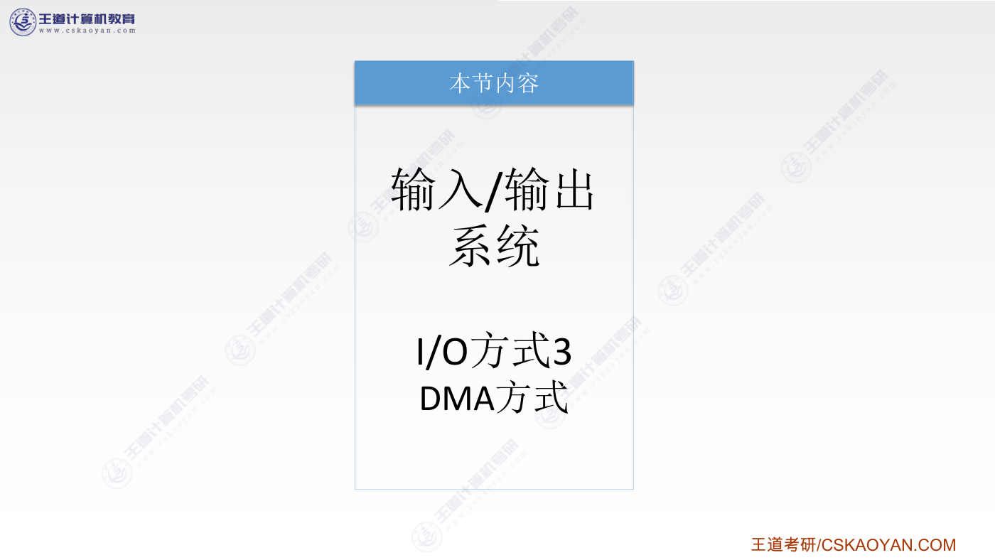
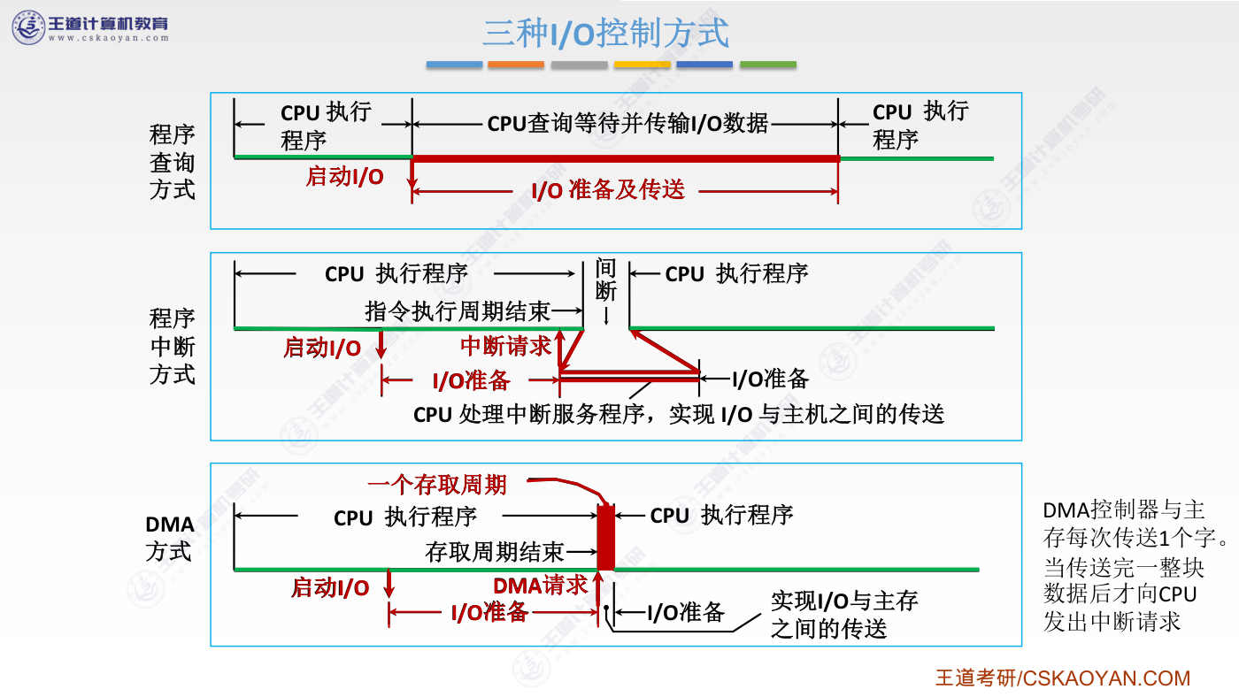
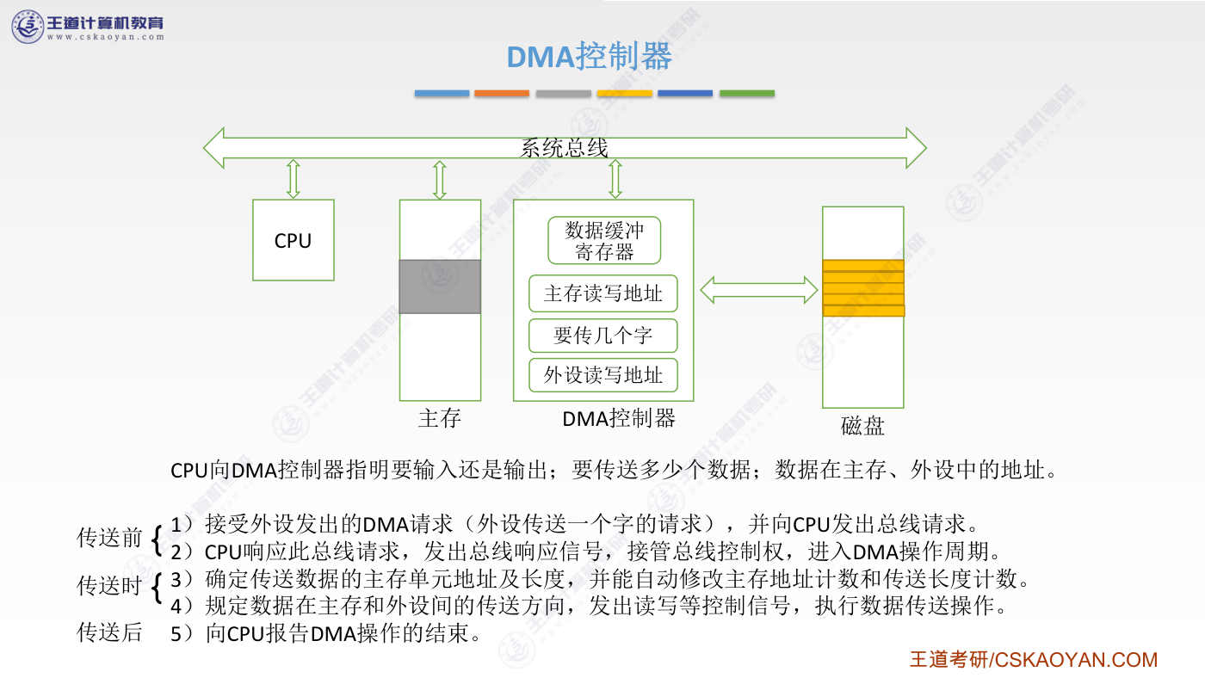
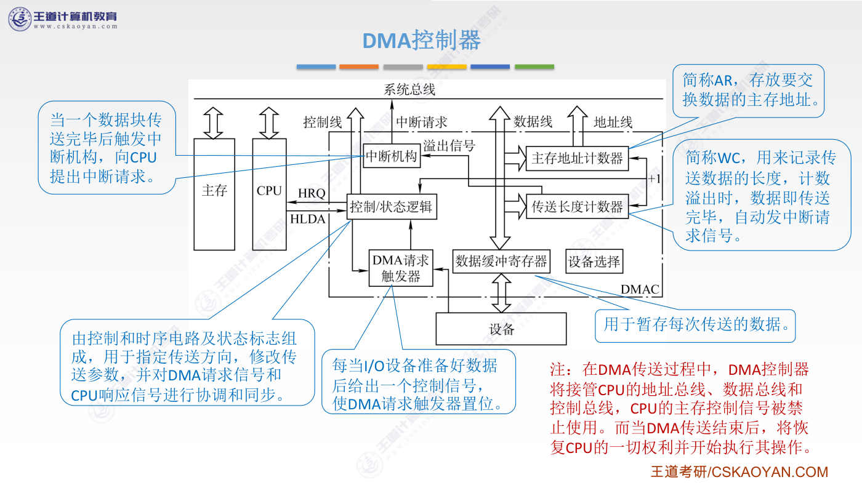
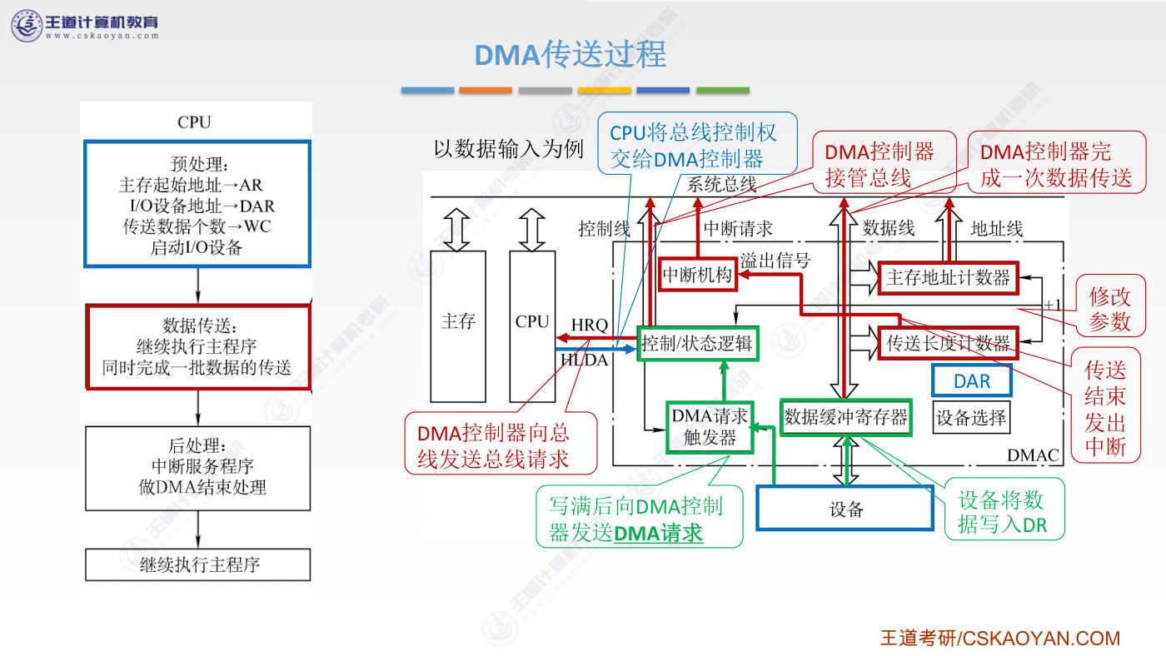
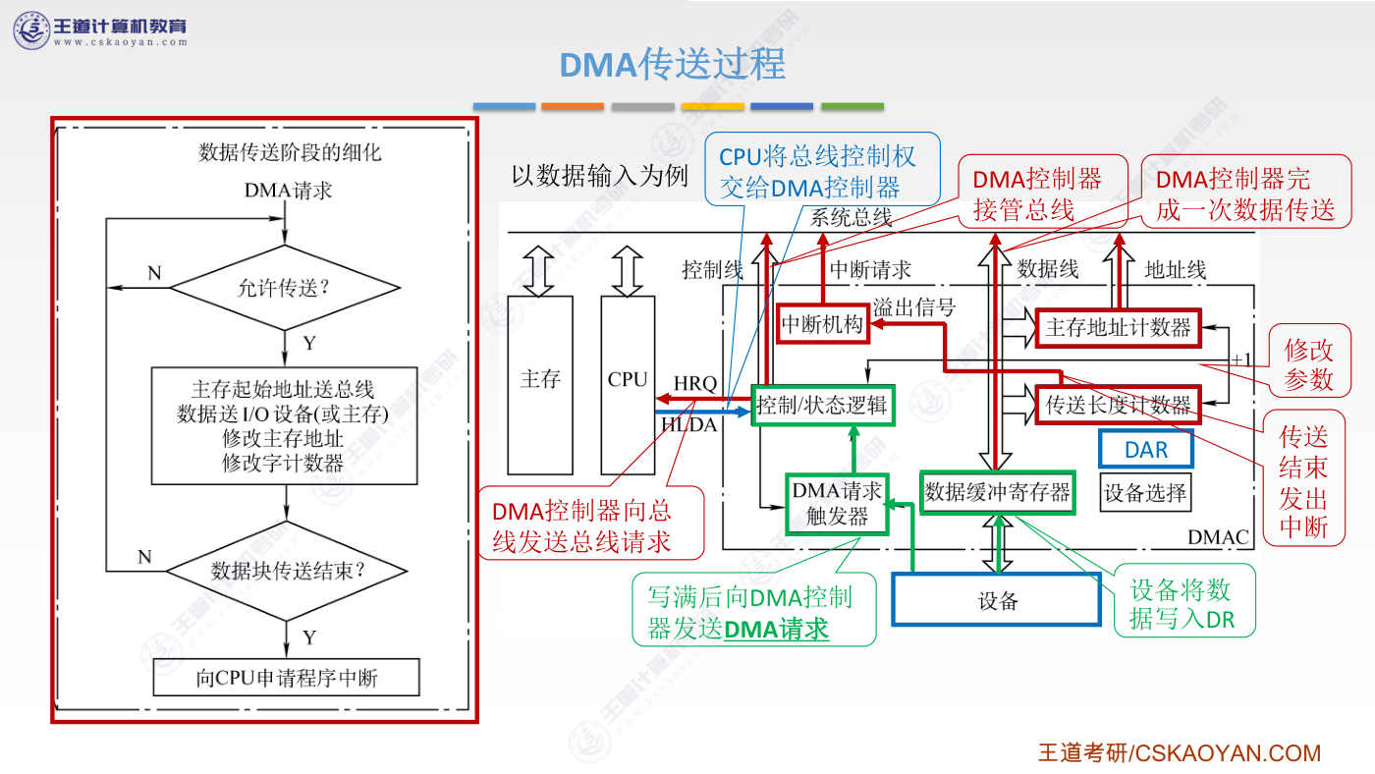
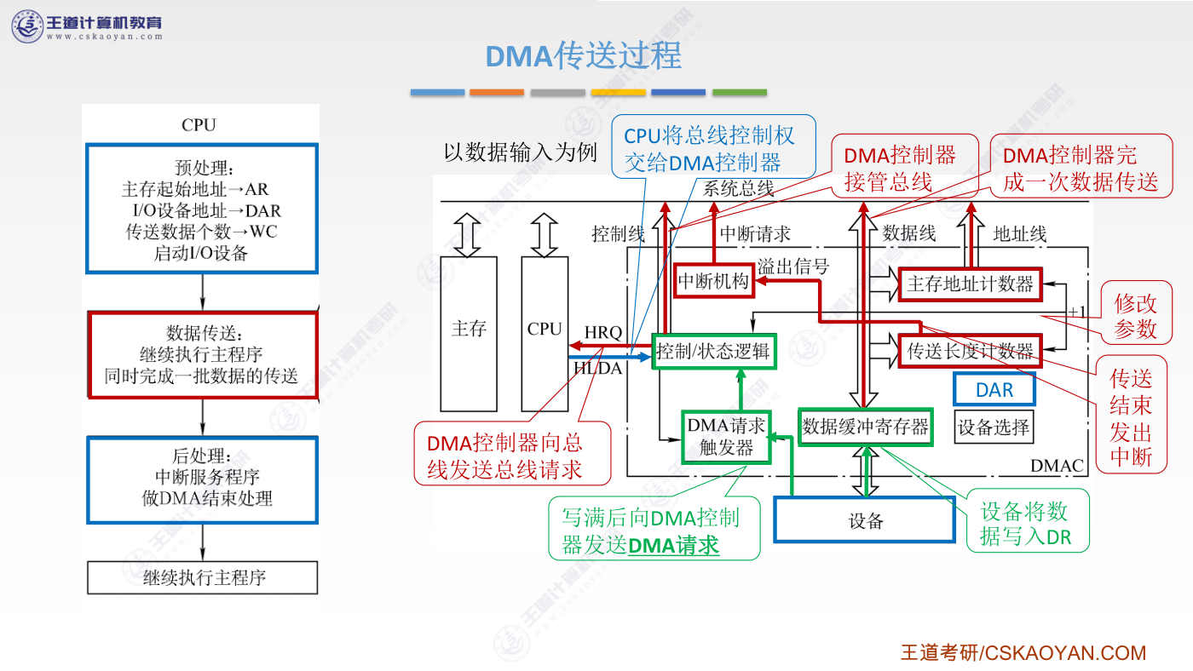
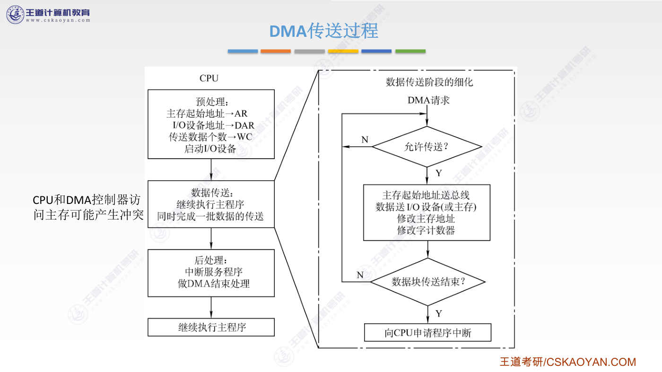
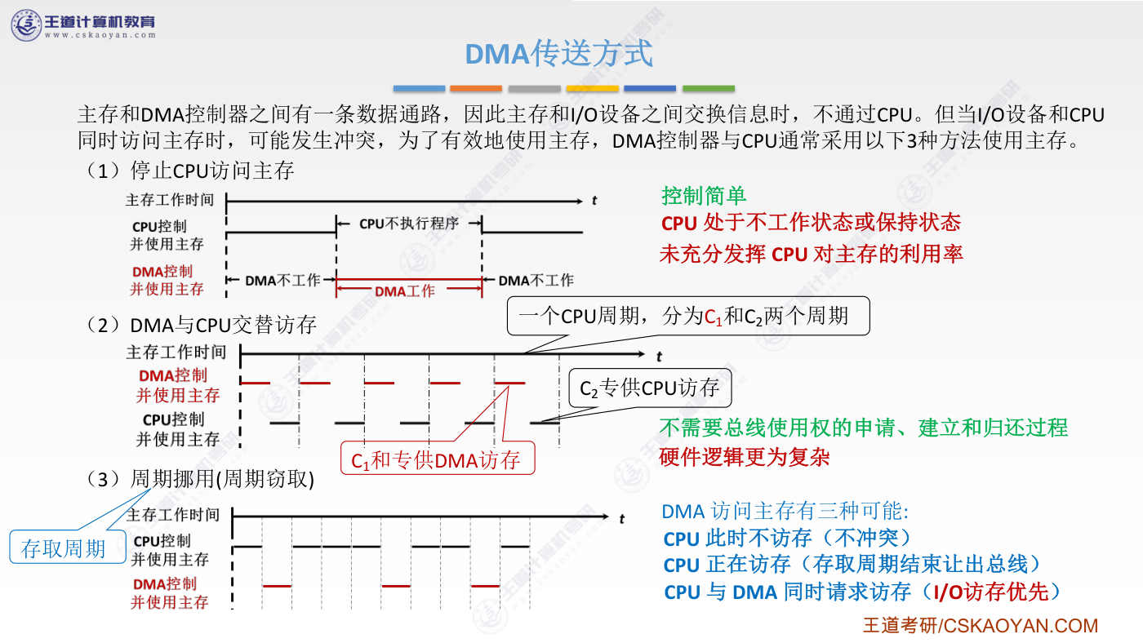
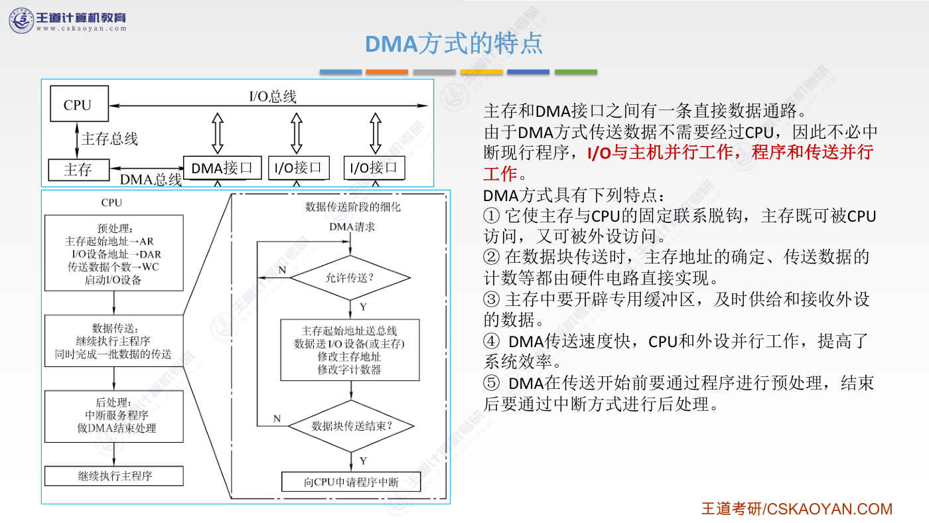
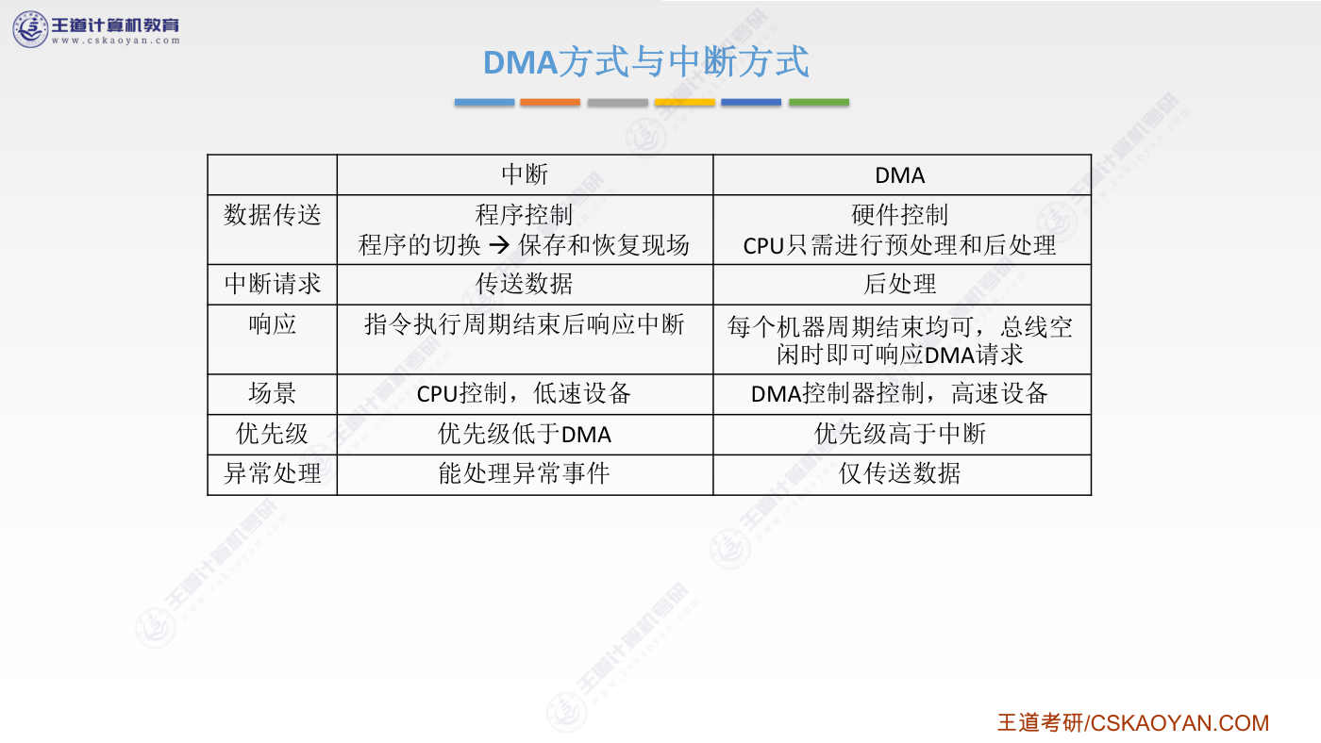
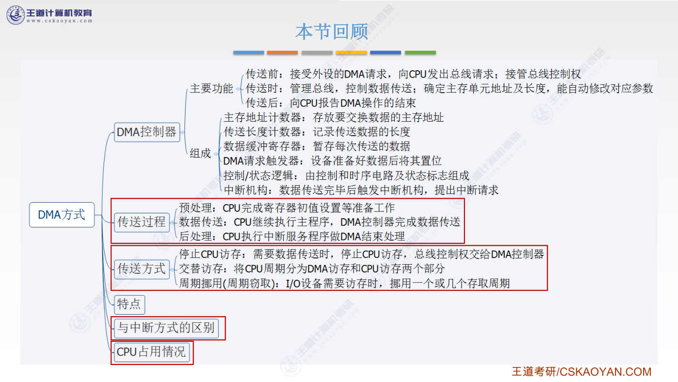

字幕实录
[00:00] 好 接下来我们进入这门课的最后一个小节我们会学习最后一种Io控制方式叫DMA方式那之前我们已经介绍过这种控制方式存在的意义对于程序中断方式来说每一次Io设备准备好一个字的数据CPU就需要运行一次这个中断服务程序把这个字的数据转存到主存当中所以对于那些速度很快的Io设备来说采用这种中断控制方式就会使得CPU执行中断服务程序的时间开销会特别大效率会很低,所以就提出了DMA方式那采用DMA这种控制方式,我们需要有一个专门的DMA控制器DMA控制器也是一种IO控制器,也就是IO接口但是这种IO接口它的功能比普通的IO接口要更厉害一些它可以控制这个数据传输的过程好 那这个图我们之前解释过就不再重复
[01:00] 这我们用一个动画的方式帮大家更好的理解DMA控制器首先我们要知道DMA控制器通常是用来控制某一些快设备就是以快为单位进行读写的设备比如磁盘就是一种很典型的快设备所以我们以磁盘为例那假设现在CPU想要读入一个磁盘的一整块的数据比如说是EKBR之类的反正就是要一次读入很多个字的数据那么如果采用DMA控制方式就意味着CPU可以向这个DMA控制器指名它这次想要执行的是输入操作还是输出操作那我们假设这次要进行的是输入操作从iOS设备输入数据到主存当中好 那这个是要指名数据的传输方向然后接下来是不是还需要指名要传输多少个数据比如说可以以字或者字节为单位好 接下来由于数据的输入是要把整块的数据从磁盘都给搞到
[02:04] 把它整块的弄到主存里边所以CPU需要给DMA控制器指明这个数据输入到主存里边应该存放在主存的什么地址 指明一个数据的存放地址好 那除此之外 是不是还需要指明这个数据要输入的这一块数据在磁盘里边的位置比如说指名一个快号或者直接指名一个磁盘地址之类的好,DMA控制器现在已经知道了要输入的数据在哪然后输入之后应该存放在什么地方那接下来假设我们这次要输入的这一整块的数据只有5个字,只有5个字这儿的一个横条指的就是一个字那么DMA控制器它是不是需要进行一个数数,要技术就是现在已经传了多少个字了接下来还需要再传几个字那由于我们总要传5个字所以这个纸应该刚开始是5然后主存读写地址应该是指向这个地方
[02:58] 外存的读写地址应该是指向这个地方好 接下来磁盘的数据是一个字一个字丢给DMA控制器的所以DMA控制器里边还需要搞一个数据缓冲计存器用来接收磁盘传过来的一个字的数据每收到一个字之后DMA控制器就可以根据它里边保存的主存的读写地址现在应该写到什么位置根据这个地址信息把这一整个字的内容通过系统总线传给主存第一个字的传送结束之后DMA控制器的这个计存器就是这个计数器简易就可以之前是5个现在还剩下4个同时这个主存的读写地址是不是也应该改到下面这个位置要写到这个地方接着刚才那个字往后写所以这个主存的读写地址也需要进行一个变化然后这个外设的读写地址是不是也需要变化之前读的是第一个字
[03:57] 那第一个字读入之后接下来要读第二个字所以外设的这个读写地址也需要自动的变化好 那接下来要读第二个字这位原理也是类似的根据这些信息读入第二个字然后再通过系统总线送到主存里边接下来是第三个字 送到主存接下来第四个字同样送到主存最后第五个字 送到主存那第五个字 送到主存之后技术器的值是不是减到0那就意味着整块数据的传输就结束了对了刚才传输的过程当中每传输一个字这个主存的读写指针是不是都得往后移一个一个往后移就是永远都是指向接下来要写或者要读的那个地址对于外存来说也是一样这个指针需要自动的进行一个变化那这些都是由DMA控制器自己来完成的好 那现在我们已经在红光上
[04:53] 认识了DMA控制器的一个作用那接下我们再把DMA控制器一个字一个字传送的这个过程把它中间发生的一些事情给细化一下首先DMA控制器需要接收这个磁盘给它发来的DMA请求所谓DMA请求就是磁盘给它传了一个字之后就会给它一个DMA请求这个字已经写入完成了好 那当DMA控制器收到这个DMA请求之后由于需要把这一个字的数据通过系统总线写入到主存那要使用的系统总线是不是就需要跟CPU申请一下那CPU是不是需要对DMA控制器的总线使用的请求给出一个响应把总线的使用权分配给DMA控制器之后DMA控制器就可以接管这个系统总线的控制权然后就进入到一个所谓的DMA周期那结合刚才的过程也可以猜到
[05:52] 所谓DMA操作周期指的就是要把这一个字的内容通过系统总线写到主存里边这样的一个动作就叫一个DMA操作的周期对了这地方我们给的描述是接下来会进入到DMA操作周期所以我们12这两步其实指的是这个数据这一个字的数据在传送给主存之前发生的一些事情需要接收外设发过来的这一个字的数据同时也需要向CPU申请总线的控制权那接下来才是正式的进入到DMA操作的周期好 那通过总线传数据的过程是这样的首先这个DMA控制器里边是不是记录了当前要写入主存的这个地址信息这个地址信息是有的然后DMA控制器肯定也能够知道这一整个字大小是多少对吧比如说一个字是四个字节它的长度是四个字节那么这是不是就意味着
[06:50] 我们把这个字写入主存之后主存的地址应该自动的加四所以DMA控制器需要知道这个数据传送的长度是多少另外除了修改主存读写地址之外传送完这个字之后是不是这个技术器需要减1好接下这个DMA控制器是要往主存写入一个数据那它是不是得通过这系统总线给主存发出写的命令所以DMA控制器需要能够控制外设和主存之间的传送方向那如果说是要输出到外设的话是不是DMA控制器就得发出毒命令反正这个传送的方向是刚开始CPU告诉它的而接下来每一个字的传输DMA控制器都会指名这个传输的方向好那除了这个毒血的命令之外DMA控制器还会根据它里边记录的这个地址信息把地址打到系统总线的地址总线上再把这一整个字的数据也打到数据总线上
[07:51] 那这样的话是不是就可以对主存执行写操作就可以完成数据的传送那这是数据传送过程当中DMI控制器要做的一些事情好 那用这样的方式DMI控制器就可以一个字一个字的把一整块的数据陆续的传送完成那等这一整块的数据都传送完成之后它需要向CPU报告报告老大 我已经完成工作了那这个报告的方式就是通过一个中断信号中断CPU收到DMA发来的中断请求信号之后再做出后续的一系列处理那这就是DMA控制器要做的一些事情那这个图里边为了方便大家理解我们只在DMA控制器里边画出了一些比较重要的基存器那接下我们再把DMA控制器的内部结构进行一个细化长这个样子,是不是很可怕DMA控制器 英文所写叫DMA-C
[08:47] C是controller嘛 DMA控制器好 然后这一整个框里边就是DMA控制器的一些内部构造可以看到这个图盒我们之前给的是一致的通过系统总线和主存CPU相连然后下面这一地方也会通过总线和设备 快设备进行一个相连快设备输入或者输出的数据都会先被放到这个数换充计存器里边好 来看一下它里边这些东西有什么作用首先控制状态逻辑这个就是一些持续电路、逻辑电路就是用来完成我们刚才说的那一系列控制动作的眉部应该做什么操作是否应该发出总线的申请是否应该把数据打到总线上等等这些都是控制状态逻辑这个电路来完成的那可以看到它的下面连了一个叫做DMA请求处发器那之前我们说过处发器就是保存二进制的零和一嘛
[09:43] 那这个东西的工作原理是这样的如果设备它输入完一整个字的数据之后它会通过这根线把DMA请求处发器改为1就表示说我已经完成一个字的输入了好 那这个改为1了之后是不是控制逻辑相关的电路就可以收到这个高电瓶的信号于是这个控制电路就可以知道接下来应该把这个数据把它弄到主存里了好 所以这是DMA请求触发器的一个作用接下来是先放到这个位置主存地址技术器英文缩写简称叫AR这个很好理解吧只是和我们刚才的名字不一样而已就是用于存放主存的读写地址的所以你看这地方用地址线用地址线通过系统总线就是用于指名我要读或者要写的主存单元在什么位置好 再看下面传送长度技术器英文缩写叫wc我操
[10:43] 就是用来数数用的可以记录还有多少个字需要传或者已经传了多少个字了都可以所以你看这个控制电路通过这根线通过这根线这里有个自动加一这加一的意思就是说主存地址还有这技术器他们自己会变化每传送完一个数据这个主存地址的指针还有这个长度的技术器都会进行相应的变化好 接下来下面这个数据缓冲基存器这我们已经很熟悉了设备输入的数据先放到这个地方然后从主存要输出的数据也是先会放到这个地方然后再往设备输出好 接下来上面这个地方还有一个中断机构我们是不是说过DMA控制器完成一整块的数据读写之后完成一整块的数据传输之后需要给CPU进行一个反馈因此需要有一个中断机构发出中断请求信号
[11:40] 可以看到中段机构的右边连了长度技术器就是这个线 指向了中段机构并且上面写了一出信号意思就是说长度技术器它可以表示的数值是有限的比如说只能表示1k的数值那么这就意味着当长度技术器从0一路增长到1023之后接下来如果再加1那这个技术器是不是就会发生一出好 那这就意味着此时已经完成了一整块1K个字的数据传送那完成了这1K个字的传送是不是就可以给CPU发送这个中断请求信号了好 所以我们才把这个长度技术器连到了中断机构这些地方好 那这些东西结合我们刚才给的例子 并不难理解那现在我们要注意这样的一个问题DMI控制器和主存的这个数据交换是通过系统总线进行的所以当DMA控制器
[12:45] 正在通过系统总线传送数据的过程这个过程当中如果CPU也想使用系统总线也想访问主存那CPU需要暂停等待直到DMA的数据传送结束之后才会把总线的使用权让回给CPU好 接下来我们结合课本上给的流程图以及我们刚才给的这个详细的内部结构再把DMA传送的过程给走一遍首先预处理的这个阶段CPU会向DMA控制器指名接下来你要读或者要写的那个数据应该存放在主存当中的什么位置这个主存的读写指针这个计存器英文缩写叫AR然后还有一个计存器就是用于指名设备的读写地址这个计存器英文缩写叫DAR除此之外,还要指名要传送多少个数据这个计存器的英文缩写叫WC好,这些事情交代清楚之后,是不是就可以启动IOW设备了
[13:49] 接下来就会由DMA控制器控制着数据传送的过程对于CPU来说,它可以继续执行之前的程序CPU不用管这个数据传送的过程好,那么如果此时我们要输入一个数据设备首先是把数据冲到DR这一计存器里边同时向DMA触发器发出一个高电品信号 让它变为1好 当这个控制逻辑检测到DMA请求 检测到这个一个字的传送已经完成之后它就会向CPU申请那个总线的控制权那申请总线的控制权这个信号书里给的英文缩写是HRQ好 现在如果说系统总线可以让给DMA控制器使用的话cpu就会给它一个反馈的信号这个反馈的信号英文所写叫 hlda这些不重要只是一个信号的名字而已好现在dmi控制器获得了总线的控制权
[14:50] 是不是就可以通过什么控制线地址线 数据线这些给主存发出读或者写的命令那我们这说的是数据输入所以应该是给主存发一个写的命令一个写的命令同时把数换充计存器里的这几个比特的信息打到数据线上然后把主存的地址信息打到地址线上这样的话就完成了一个字的数据传输那数据传输完了之后需要让这个主存的地址自动的后移同时也需要修改这个长度技术器好 那这就是一个字的传输那传输完多个字之后这个长度技术器会发生一出然后这个一出信号会传送给中断机构中断机构检测到一出信号之后会向CPU发出中断请求接下来CPU在对DMA的中断信号进行一个处理对了这地方要提醒大家注意DMA请求和DMA中断请求是不一样的两个东西
[15:57] 发生DMA请求的时候意味着我们要和主存传送一个字的数据而发生DMA中断请求的时候意味着一整块的数据传输已经完成了好 所以DMA请求和DMA中断请求是不一样的不要搞混好 那刚才我们履清出了数据传送的过程那数据传送完了之后CPU受到中断请求就会进行后处理也就是运行相应的中断服务程序然后做DMA结束的处理反正就是做一些善后的工作做完这些工作之后CPU继续回去执行主程序就可以好 所以相比于上一小节介绍的程序中断方式来说程序中断方式每一个字的传送都需要CPU进行搬运但是DMA控制器意味着会有DMA这个小滴帮CPU搬完一整块的数据之后CPU再进行一次响应一次处理就可以
[16:55] 那我们再把刚才分析的过程用流程图的方式把它总结一下 大家可以再看一下好 现在我们要关注这样的一个问题当DMA控制器在传送数据的过程当中它需要不断地占用系统总线如果说这个系统总线是被CPU管理的由CPU来决定到底要不要把这个系统总线的使用权分配给它是不是就OK了只要CPU把系统总线的控制权分配给DMA控制器那么它就可以正常的访问主存因为系统总线分配给它就意味着CPU暂时不可能访问主存对吧因为CPU和主存之间的交互也需要通过系统总线进行所以对于之前我们给出的结构图来说到底要让谁使用主存这个问题完全是由CPU来控制的但是现在我们换一种总线的连接方式就是我们之前提出过的这种三总线的连接方式
[17:52] 可以看到主存和DMA接口DMA控制器之间会专门的用一个DMA总线来进行交互然后CPU和主存之间会专门的用一个专用的主存总线来进行交互那在这种情况下,DMA控制器想要访问主存这个总线的使用权总是能够归趴所有对吧已经不是CPU说了算了好,所以如果采用这种三总线的结构是不是就意味着有可能会出现CPU也想访问主存然后DMA控制器也想访问主存的情况那如果这个主存不是双端口的主存同一时刻只能支持一个访问请求那么对这个主存的访问请求应该先满足CPU还是要先满足DMA控制器呢这就成了一个问题那可以用这样的三种方案来解决CPU与DMA的访存冲突首先第一种方式很残暴就是DMA控制器传送一整块的数据的时候
[18:53] 整个传送的过程当中主存的使用权会完全分配给DMA控制器这也就意味着DMA控制器传送一整块数据的过程当中CPU就没办法从主存里面取走指令对吧这样的话就会导致CPU的整个运行完全停滞好所以这种方式简单粗暴相当硬的控制电路实现起来也很简单但是这种方式不能发挥CPU对主存的利用率同时也会使CPU的工作进度必须停滞这就和我们引入DMA控制器的初中相违背了好,因此我们可以从下面一种方法DMA和CPU交替的仿存看这个图很好理解主存的工作时间会被分为两个段比如说第一段,红色这段我们称为C1然后黑色这段我们称为C2然后C1这段永远都是给DMA使用C2这段永远给CPU使用那如果采用这种方式
[19:54] 也就是让CPU和DMA控制器有规律的交替的来访问主存这种方案就不需要进行总线的使用权申请因为这个时间片的划分是规定死的所以控制起来也比较简单不过这种实现方式显然控制电路逻辑要比上面这种方式更复杂一些并且这种简单的传送方式未必能够很好的利用主存的读写性比如说CPU对主存的访问可能是很频繁的每一个给CPU使用的给它分配的这个主存访问时间CPU都会使用到而对于DMA控制器来说由于它需要等待外部设备输入一个字输入完一个字之后才会去进行一次访存对吧对于DMA控制器来说给它分配的这些访存时间可能也用不到也许要隔好几个这个访存的时间才可以传送下一个字的数据所以这种方式
[20:52] 对于主存的利用率也不太好那接下来就是第三种方式叫做周期挪用又叫周期窃取这个主存的工作时间的分配变得更加自由那这所谓的周期指的是主存的存取周期这地方一个横向的小线段就是指一个存取周期那么由于DMA和CPU都有可能仿存因此可能会出现这样的三种情况第一种情况当DMA想要仿存的时候CPU此时不仿存也就是没有发生冲突那么这种情况下DMA直接仿存就可以然后第二种情况如果此时CPU已经在仿存了但是这个存取周期还没有结束那么DMA控制器就需要等到CPU的这次存取结束之后再去仿完主存好 接下来第三种情况如果CPU和DMA同时请求仿存的话那么这种情况下我们会优先让DMA控制器进行仿存
[21:51] 原因很简单DMA控制器里的那个数据缓冲技存器如果不及时的把它写到主存里那么外部设备继续往里面冲入数据是不是就有可能导致数据的丢失好,因此当DMA和CPU同时想要仿存的时候会优先让DMA控制器来使用主存好,那这就是三种DMA传送方式这三种方案用于解决DMA和CPU的仿存冲突好,那结合之前的学习我们再把DMA控制方式的特点进行一个总结这些特点大家自己读一下就好了通过之前的学习这些肯定都能看得懂那引入DMA控制方式之后out设备和主机之间是不是可以并行工作同时CPU要运行的程序以及CPU想要传送的很多数据就是这个数据传送的过程是不是也可以并行的进行CPU不需要暂停当前的程序去帮忙传送数据
[22:49] 就不像中断方式那种好那这就是DMA控制方式对了 很多教材里面对于DMA控制方式的总线的连接图会比较混乱就像我们这个地方给的是一个三总线的图然后之前给的那个详细的内部结构这是一个单总线的结构图所以很多教材讲这一块内容的时候是比较乱的其实如果是单总线的结构那么DMA是否能够访问主存这都是由CPU说了算的而只有这种三总线的结构会出现DMA和CPU同时仿存的这种情况也就是需要考虑我们刚才提到的DMA传送方式的问题那大多数引入DMA控制机的计算机都会给DMA接口和主存之间有一个专用的数据通路专用的总线好 那最后我们再把DMA控制方式和中段控制方式进行一个对比采用中断控制方式意味着数据传送的过程是需要CPU
[23:52] 通过中断处理程序就是通过程序控制的方式来完成数据的传输每次的中断处理都会涉及到程序执行流的切换并且需要保存和恢复程序的运行现场所以每次的中断处理都需要花费一定的时间并且中断发生的频率会非常高而对DMA控制方式来说会由DMA控制器这个专门的硬件来负责控制数据传输的过程一次传送一整块的数据那CPU只会负责进行预处理和后处理预处理就是要指名要传多少数据数据存在什么地方而后处理就是整块数据传输完成之后CPU再回来进行一些上后的工作所以对中断控制方式来说每传送一次数据CPU都会收到一个中断请求而DMA控制方式意味着只有整块数据的处理完成之后只有CPU需要进行后处理的时候才会受到中断请求
[24:51] 那对于中断方式来说CPU在执行一条指令的指令周期的末尾都会进行中断的响应除非此时是关中断的状态这个响应中断的频率会比较高没响应自中断请求就可以传送一次数据也就是传送一个字而对于DMA控制方式来说每个机器周期结束或每次存储周期结束都可以响应一次DMA请求也就是可以完成一个字的传送只要总线是空弦的主存是空弦的就可以了那中段方式适合用于控制低速设备而DMA适合用于控制高速设备还有快设备经常会被用于磁盘的一个控制另外上写节我们说过DMA控制器发出的中段信号要比那些慢速的IOW设备发出的中段信号优先级要更高对吧这种高速设备由于效率高所以它的那个工作是耽误不起的因此会优先响应DMA控制器发来的中断
[25:52] 好 最后DMA控制器每传送一个字也就是每发出一个DMA请求就只能够正常的传送一个字的数据而对于中断控制方式来说如果IOS设备出现了一些异常情况什么的也可以通过这个中断请求信号给CPU发出相应的通知好 那只有中断方式和DMA方式的一个对比那么这个小节当中我们主要探讨了DMA控制方式它的主要功能以及具体的组成考试当中更常考的是传送过程预处理、数据传送和后处理分别需要做一些什么事情另外当DMA和CPU对主存的访问出现冲突的时候应该怎么处理也就是DMA传送方式这三种方案也是选择题的一个比较高频的考点好 另一个方面DMA控制方式和中段控制方式也经常会放在一起进行对比
[26:45] 然后最后在某些大题当中有可能会让大家计算用DMA控制方式传送一定量的数据需要让CPU花费多大的代价来完成这个DMA的传输那具体的题目大家会在客户习题里面遇到好的那么以上就是计算机组成原理这门课的全部内容我是王道的嫌疑学长大家再见

附录A 知识回顾思维导图
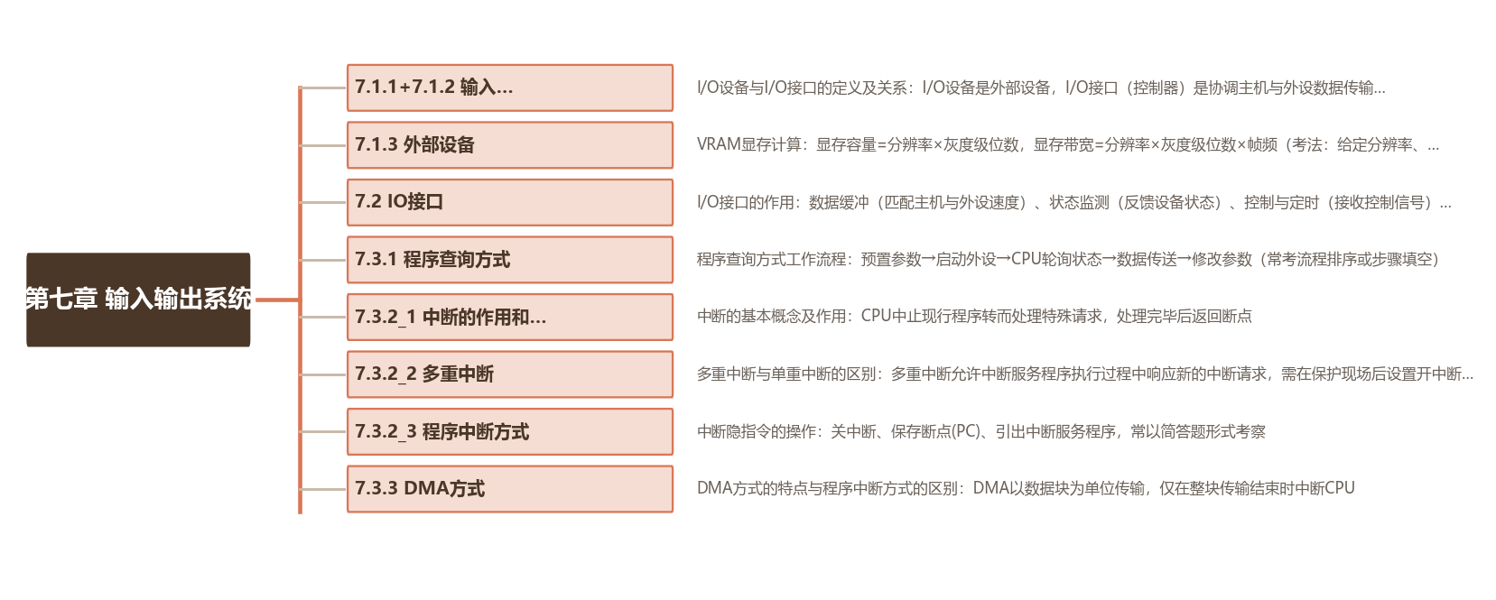
（章 → 节 → 核心考点 一图回顾，高清原图见仓库 figs 目录）

附录B 核心流程图

B.1 程序查询流程
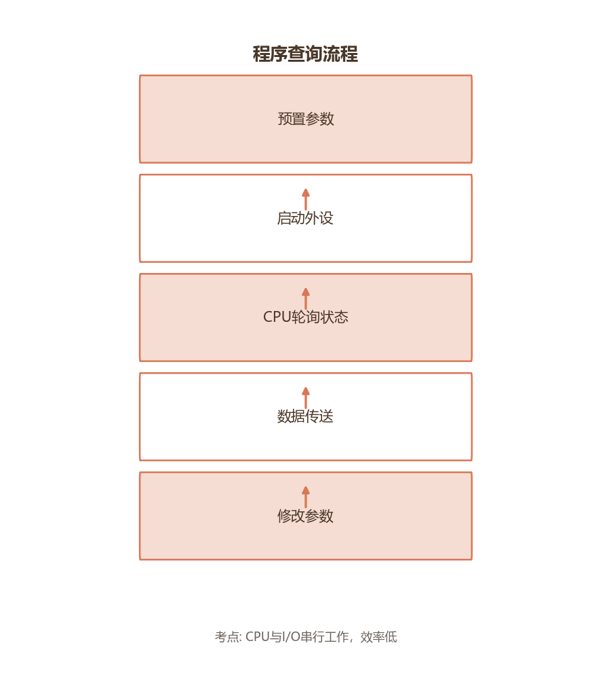

B.2 中断处理流程
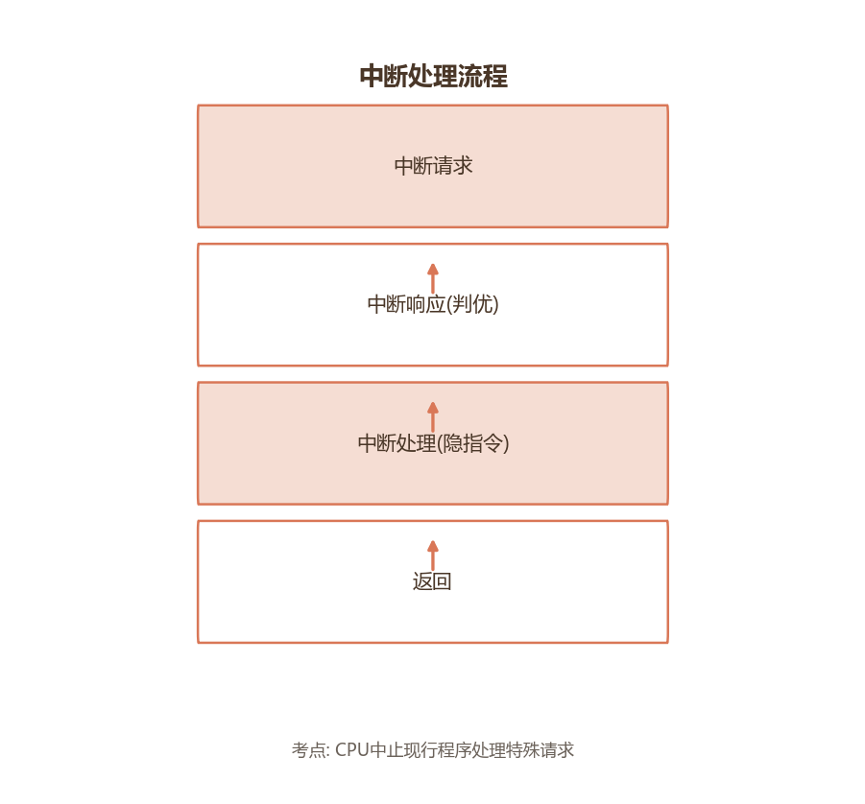

B.3 DMA传送流程
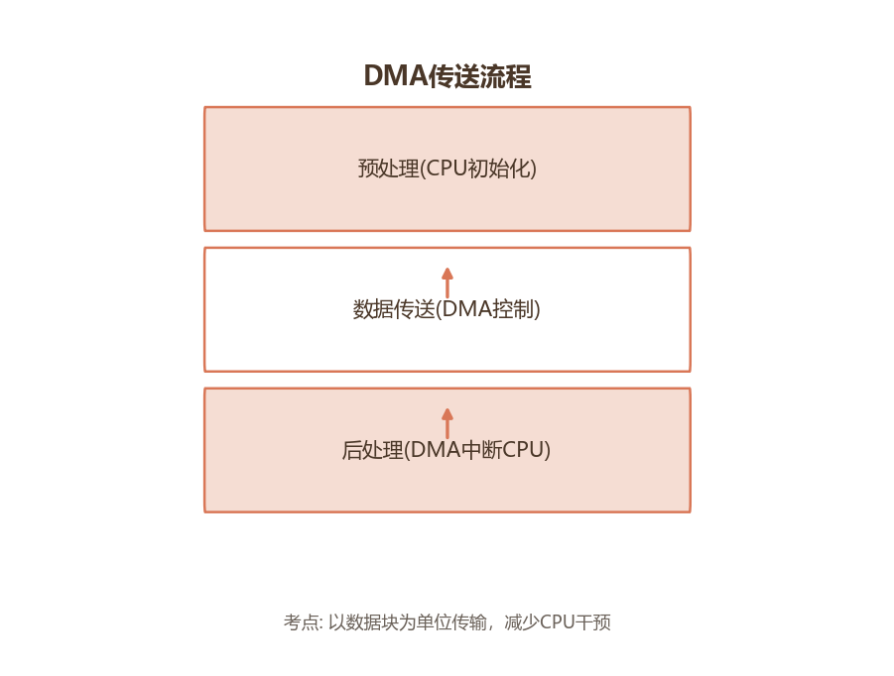

B.4 多重中断处理
